建设项目环境影响报告表
（污染影响类）

项目名称：辽宁金仑矿产品有限责任公司白云石加工项目
建设单位：辽宁金仑矿产品有限责任公司
编制日期：2025年4月

中华人民共和国生态环境部制

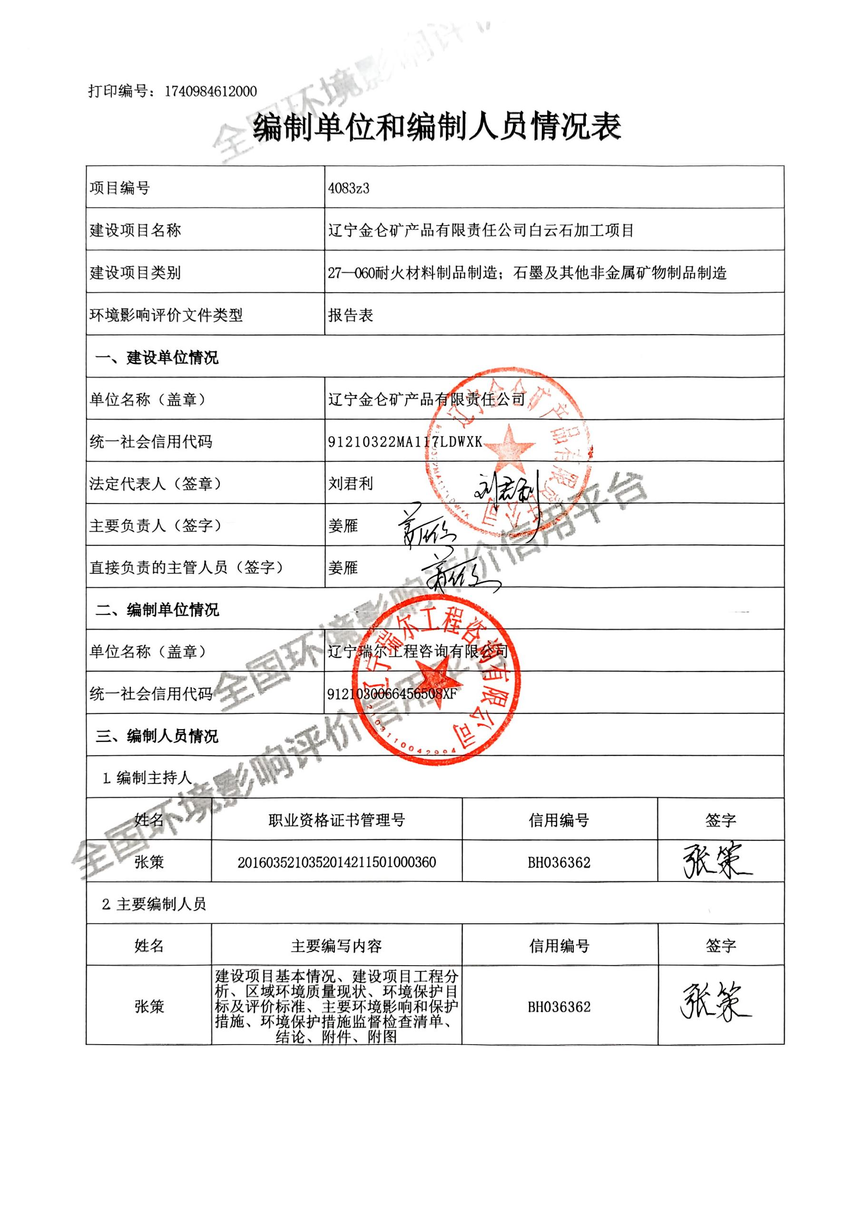

一、建设项目基本情况
建设项目名称 | 辽宁金仑矿产品有限责任公司白云石加工项目
项目代码 | 2501-210323-04-05-593178
建设单位联系人 | 姜雁 | 联系方式 | 15141222082
建设地点 | 辽宁省鞍山市岫岩满族自治县偏岭镇王家堡村
地理坐标 | （123度9分 47.659秒，40度 28 分 27.273秒）
国民经济  行业类别 | C3099 其他非金属矿物制品制造 | 建设项目  行业类别 | 二十七、非金属矿物制品业  60-石墨及其他非金属矿物制品制造309其他
建设性质 | 新建（迁建）  □改建  □扩建  □技术改造 | 建设项目  申报情形 | 首次申报项目  □不予批准后再次申报项目  □超五年重新审核项目  □重大变动重新报批项目
项目审批（核准/  备案）部门（选填） | 岫岩满族自治县发展和改革局 | 项目审批（核准/  备案）文号（选填） | 岫发改备〔2025〕7号
总投资（万元） | 2500 | 环保投资（万元） | 100
环保投资占比（%） | 4 | 施工工期 | 5 个月
是否开工建设 | 否  是 | 用地（用海）  面积（m²） | 18000（租用）
专项评价设置情况 | 无
规划情况 | 规划名称：《岫岩满族自治县国土空间总体规划》（2021-2035年）  审批机关：辽宁省人民政府  审批文件名称及文号：《辽宁省人民政府关于海城市、台安县、岫岩满族自治县国土空间总体规划（2021-2035年）的批复》辽政〔2024〕68号
规划环境影响  评价情况 | 无
规划及规划环境  影响评价符合性分析 | 《岫岩满族自治县国土空间总体规划》（2021-2035年）符合性分析  为深入贯彻中共中央、国务院关于建立国土空间规划体系并监督实施的重大部署，落实辽宁省与鞍山市的战略要求，岫岩满族自治县人民政府编制了《岫岩满族自治县国土空间总体规划（2021-2035年）》，本项目与规划符合性分析见下表。  表1与《岫岩满族自治县国土空间总体规划》（2021-2035年）符合性分析  要求 该项目具体情况 判定 结果  规划期限：规划基期为 2020年，规划期限为 2021-2035年，近期到 2025年，远景展望到2050 年。规划范围：规划范围包括县域和中心城区两个层次。县域为岫岩满族自治县行政辖区内全部国土空间，中心城区规划范围为岫岩镇、雅河办事处、兴隆街道办事处和前营镇部分行政区域 本项目位于辽宁省鞍山市岫岩满族自治县偏岭镇王家堡村，租用辽宁佳合鹏程粉体科技有限公司现有厂房，不新增占地，用地性质为工业用地，用地符合国土空间规划和用途管制要求。 符合  北部水源涵养林功能区以涵养水源和保持水土等生态建设为重点，包括朝阳镇、牧牛镇、偏岭镇、三家子镇、石庙子镇、大营子镇、清凉山镇、东风林场和清凉山林场。 本项目位于岫岩满族自治县偏岭镇，不属于水源涵养林功能区范围内，项目租用辽宁佳合鹏程粉体科技有限公司现有厂房，不新增占地，不会造成水土流失等生态影响。 符合  综上所述，本项目符合《岫岩满族自治县国土空间总体规划》 （2021-2035年）中要求。

其他符合性分析 | 1、“三线一单”相符性分析  表1-1“三线一单”符合性分析  内容 具体要求 项目情况 是否符合  生态保 护红线 将生态系统服务功能评价后初步提取红线与生态敏感性评价提取红线进行综合叠加，获得鞍山市生态保护红线理论分析图。综合计算鞍山市红线理论面积为350974平方千米，占国土面积比例为37.92%。 本项目位于辽宁省鞍山市岫岩满族自治县偏岭镇王家堡村，租用辽宁佳合鹏程粉体科技有限公司现有厂房，不新增占地，用地性质为工业用地，不在岫岩满族自治县生态保护红线范围内。项目具体位置见附图1。 是  环 境 质 量 底 线 总 体 要 求 对于环境质量不达标区，环境质量只能改善不能恶化；对于环境质量达标区，环境质量应维持基本稳定，且不得低于环境质量标准 根据现状调查，项目位于环境质量达标区。生产过程废气排放满足《镁质耐火材料工业大气污染物排放标准》（DB21/3011-2018）要求。 是  水环境 水环境管控分区的划分是以省里下发的鞍山市水环境管控分区为基准，共划分84个管控分区，其中水环境优先保护区16个，水环境重点管控区46个，水环境一般管控区22个。水环境优先保护区需对优质水体进行严格保护，强化水生态建设，避免水环境质量的下降，保护饮用水安全；水环境重点管控区包括工业污染重点管控区、城镇生活污染重点管控区和农业污染重点管控区，根据各分区特点，规划区域管理对策；水环境一般管控区原则上执行水环境管理的一般性要求，在满足产业准入、总量控制、排放标准等管理制度要求的前提下可集约发展 本项目位于水环境一般管控区，项目无生产废水外排，生活污水排入化粪池，定期清掏用于农田施肥。本项目建设符合水环境一般管控区要求。 是  大 气环境 目前大气环境管控分区矢量数据为省级技术组下发文件。共分为优先保护区、高排放区、受体敏感区、布局敏感区、一般管控区。 优先保护区：当前只纳入市级以上自然保护区、风景名胜区、森林公园及其他一类区。 高排放区：1)工业园区。2)基于污染源普查数据，筛选出空间位置在市级以上工业园区外的高排放企业，以1公里为缓冲区初步划定其范围，作为高排放区的补充区域。 弱扩散区：经综合考虑，鞍山市在全省的扩散条件相对较好，弱扩散区纳入一般管控区。 受体敏感区：省里统一采用城市建成区边界，已涵盖各市主城区及远郊县市区的建成区边界。 布局敏感区：当前省里布局敏感区部分边界已经拟合到市/区县/乡镇行政边界，为模型提取结果。 本项目位于大气环境一般管控区。生产过程废气排放满足《镁质耐火材料工业大气污染物排放标准》（DB21/3011-2018）要求，本项目建设符合国家产业政策，符合大气环境一般管控区要求。 是  土 壤 环 境 根据鞍山市地类分类文件，根据《土地利用现状分类》划分标准，分别提取农用地、建设用地和未利用土地。对重金属镉、铬、砷、汞和铅进行空间插值，农用地根据《土壤环境质量农用地土壤污染风险管控标准》进行管控分区划分，分别为农用地优先保护区和农用地污染风险重点管控区。通过鞍山市工业企业污染排放重点企业表，建立建设用地污染风险重点管控区。其余区域划为一般管控区。土壤环境管控分区的划分以省里下发的文件为基础，进行管控分区。 鞍山市土壤总面积9256.58km²，其中农用地面积7766.26km²，建设用地面积1293.94km²，未利用土地面积196.38km²。 农用地优先保护区：无污染农用地面积为7635.29km²，为优先保护区域。 污染风险重点管控区：分为农用地污染风险重点管控区和建设用地风险管控区。农用地污染风险重点管控区面积130.97km²；建设用地污染风险重点管控区面积9.96km²。总面积为140.93km²。 一般管控区：除农用地优先保护区和污染风险重点管控区外的区域，面积为1480.36km²。 本项目租用辽宁佳合鹏程粉体科技有限公司现有厂房，位于土壤一般管控区范围内，且本项目属于非金属矿物制品业，不新增占地，对土壤环境影响较小。本项目建设符合土壤一般管控区要求 是  资源利用上线 水 资源 根据鞍山市各县市用水现状，岫岩满族自治县2035年水资源利用上线目标为用水量14500万m³。 根据地下水超采、地下水漏斗等状况，衔接了各部门地下水开采相关空间管控要求，将地下水严重超采区、已发生严重地面沉降等地质环境问题的区域，以及泉水涵养区等需要特殊保护的区域划为地下水开采重点管控区。 本项目不在地下水开采重点管控区内。本项目用水依托佳合鹏程地下水井，不私自开采地下水。本项目建设符合水资源利用上线。 是  土地资源 将土壤环境管控分区中的重度污染农用地、建设用地与生态空间重点区中的生态红线相结合，划定土地资源重点管控区。 鞍山市共有七个县市区，分别为铁东区、铁西区、立山区、千山区、台安县、海城市和岫岩满族自治县。总面积9256.74km²。 农用地优先保护区：无污染农用地面积为3410.07km²，为优先保护区域。 污染风险重点管控区：分为农用地污染风险重点管控区和建设用地风险管控区。农用地污染风险重点管控区面积130.97km²；建设用地污染风险重点管控区面积9.96km²。总面积为140.93km²。 考虑生态环境安全，将生态保护红线集中、重度污染农用地或污染地块集中的区域确定为土地资源重点管控区。鞍山市土地资源重点管控区占地面积1460.0km²，占市域面积的15.8%，广泛分布于7个区县。 本项目租用佳合鹏程现有厂房，用地性质为工业用地，不新增占地，不在土地资源重点管控区及建设用地风险管控区范围内。 是  能源 考虑大气环境质量改善要求，在人口密集、污染排放强度高的区域优先划定高污染燃料禁燃区，作为重点管控区。具体工作路径如下，根据鞍山市人口密度分布图、鞍山市PM_{2.5}空气污染现状分布图，分别将其分为4个等级分区；选取人口密度较大两分区确定为鞍山市人口密集区；PM2.5污染指数较大两分区确定为鞍山市空气污染重点监控区；将空气污染重点污染监控区与鞍山市人口密集区合并划定为高污染燃料禁燃区，重点管控。 本项目能源为电，不使用高污染燃料。 是  自然资源 根据各区县耕地、草地、森林、水库、湖泊等自然资源核算结果，加强对数量减少、质量下降的自然资源开发管控，将自然资源数量减少、质量下降的区域作为自然资源重点管控区 本项目不在自然资源重点管控区内 是  根据辽宁省生态环境厅-辽宁省三线一单数据应用系统-三线一单公共查询，本项目位于鞍山市岫岩满族自治县一般管控区（单元编码ZH21032330001）详见附件4，根据鞍山市生态文明建设和生态环境保护委员会关于印发《鞍山市加强生态环境分区管控实施方案》的通知（鞍生态委办〔2025〕25号）、《鞍山市生态环境准入清单（2023年版）》，该清单是基于“三线一单”编制成果，以生态保护红线、环境质量底线、资源利用上线为约束，严格落实法律法规及国家地方标准，从空间布局约束、污染物排放管控、环境风险防控、资源利用效率四个维度，建立全市“1+69”两级生态环境准入清单管控体系(“1”为全市总体生态环境准入清单，“69”为各生态环境管控单元准入清单)，因地制宜实行“一单元一策略”精细化管理。  本项目位于鞍山市岫岩满族自治县一般管控区（单元编码ZH21032330001），与《鞍山市生态环境准入清单（2023年版）》相符性分析见表1-2  表 1-2 本项目与《鞍山市生态环境准入清单（2023年版）》相符性分析  环境管控单元编码 ZH21032330001  环境管控单元名称 鞍山市岫岩满族自治县一般管控区  管控单元分类 一般管控区  所涉乡镇 岫岩满族自治县偏岭镇  内容 具体要求 符合性分析  空间布局约束 各类开发建设活动应符合国土空间规划、各部门相关专项规划中空间约束等相关要求，产业布局、工业项目限制、地表水污染控制要求等，以及岫岩地区地表水管控要求。 本项目租用辽宁佳合鹏程粉体科技有限公司现有厂房，不新增占地，占地类型为工业用地，符合《岫岩县国土空间规划》以及《鞍山市国土空间规划》要求。项目生产用水、轮胎清洗水循环利用不外排，生活污水排入化粪池，定期清掏不外排，不会造成地表水环境污染。  污染物排放管控 严格控制向其他用地类型转变。 本项目占地类型为工业用地，不涉及用地类型转变。  环境风险管控 防止农用地污染。 本项目严格落实分区防渗，危废贮存点、化粪池、水洗白云石沉淀池、洗车平台沉淀池重点防渗；各原料库房、各生产车间、产品库房一般防渗；其余地面硬化。经分区防渗后，对环境影响不大。  资源开发效率要求 加强生态建设，防止污染。 本项目不使用高污染燃料，无生产污水排放，生产过程废气排放满足《镁质耐火材料工业大气污染物排放标准》（DB21/3011-2018）排放限值要求，本项目建设对大气环境影响较小；生产设备优选低噪声设备，并采取切实有效的隔声、减振措施，厂界四周噪声满足《工业企业厂界环境噪声排放标准》（GB 12348-2008）中2类要求。项目水洗白云石废水依托佳合鹏程沉淀池循环使用，不外排，洗车平台废水排入自建沉淀池循环使用，不外排，生活污水排入化粪池定期清掏，用于农田施肥；一般固废外售综合利用，危险废物暂存于危废贮存点，定期委托有资质的单位处置，生活垃圾由环卫部门统一清运。本项目建设符合污染物排放管控要求。  由表1-1、1-2可见，本项目建设符合生态保护红线、环境质量底线、资源利用上线和环境准入清单要求。  3、与《鞍山市深入打好污染防治攻坚战实施方案》（鞍委发〔2022〕22号）符合性分析  表1-3 《鞍山市深入打好污染防治攻坚战实施方案》（鞍委发〔2022〕22号）符合性分析  项目 具体要求 本项目情况 符合性  加快推动绿色低碳发展 深入推进碳达峰行动 以能源、工业、城乡建设、交通运输等领域和钢铁、有色金属、建材、石化化工等行业为重点，推进健全碳达峰碳中和“1+N”政策制度。支持有条件的地区和重点行业、重点企业率先达峰。全力做好结构调整“三篇大文章”，推进工业领域数字化智能化绿色化融合发展，加强重点行业和领域改造，推动绿色低碳转型和高质量发展。到2025年，全市重点行业能效达到标杆水平的产能比例符合省要求。加快鞍钢集团工程技术产业和节能环保产业技术推广与应用，提升重点行业节能水平；加快除尘、脱硫脱硝系统升级改造，挥发性有机物（VOCs）治理。按照国家、省部署，落实二氧化碳排放总量控制制度，组织重点排放单位编制温室气体排放报告，推动碳排放权交易。加强甲烷等非二氧化碳温室气体排放管控，建立工业非二氧化碳温室气体监测体系。将温室气体管控纳入环境影响评价管理范围，推动应对气候变化工作与统计调查、评价管理、监测体系、监管执法与督查考核等工作统筹融合。 本项目为石墨及其他非金属矿物制品制造业，不属于钢铁、有色金属、建材、石化化工等重点行业；本项目主要能源为电，符合相关要求。 符合  推动能源清洁低碳转型 优化能源供给结构，大力发展风电、光伏、生物质等可再生能源发电项目，到2025年，非化石能源发电装机达到150万千瓦以上，占全市在运发电总装机比例达到省要求；原则上不再新增自备燃煤机组，支持自备燃煤机组实施清洁能源替代，鼓励自备电厂转为公用电厂。稳妥推进天然气化工程，在具备条件的城乡结合部推进居民煤改气工程，新增天然气优先保障居民生活和清洁取暖需要。加快调整能源消费结构，提升电能占终端能源消费比重。 本项目主要能源为电，不使用化石能源，符合相关要求。 符合  坚决遏制高耗能高排放项目盲目发展 对“两高”项目实行清单管理、分类处置、动态监控。严格把好新建、扩建钢铁、水泥熟料、平板玻璃、电解铝等“两高”项目准入关。积极争取重大项目能耗指标单列。支持符合规定特别是生产国内短缺重要产品、有利于碳达峰碳中和目标实现的项目发展。稳妥做好存量“两高”项目管理，合理设置政策过渡期，积极推进有节能减排潜力的项目改造升级。坚决停批停建不符合规定的“两高”项目。加强高耗能高排放项目事中事后监管。 本项目为石墨及其他非金属矿物制品制造业，不属于钢铁、水泥熟料、平板玻璃、电解铝等高耗能高排放项目，符合相关要求。 符合  推进资源节约高效利用和清洁生产 坚持节约优先，推进资源总量管理、科学配置，全面促进资源节约循环高效利用，推动利用方式根本转变。实施全民节水行动，建设节水型社会。坚持最严格的节约用地制度，提高土地利用集约度。科学合理有序开发矿产资源，提高开发利用水平。继续推进园区实施循环化改造，推动大宗固体废弃物示范基地建设和工业资源综合利用示范基地建设，推进污水循环利用。到2025年，全市万元地区生产总值用水量较2020年下降比例达到省要求，农田灌溉水有效利用系数达到0.588。引导重点行业深入实施清洁化改造，对能源、钢铁等14个重点行业存在“双超、双有”和高耗能的重点单位，分年度实施强制性清洁生产审核。 本项目无工业废水外排，固体废物均得到妥善处置，符合相关要求。 符合  深入打好蓝天保卫战 实施大气减污降碳协同增效行动 推动重点行业落后产能退出，推进钢铁、焦化、有色金属行业技术升级。加快供热区域热网互联互通建设，淘汰管网覆盖范围内的燃煤锅炉和散煤。推进工业炉窑清洁能源替代，以菱镁、陶瓷等行业为重点，开展涉气产业集群排查及分类治理。 本项目为石墨及其他非金属矿物制品制造业，不涉及工业炉窑，不使用煤，符合相关要求。 符合  实施清洁取暖攻坚行动 充分发挥热电机组和大型热源厂能力，推进燃煤锅炉关停整合。在空气质量未达标的城市城中村、城乡结合部，因地制宜推进供暖清洁化，有序开展农村地区散煤替代工作。积极争取中央、省生态环境保护资金支持，推进治理项目落地实施。到2025年，城市建成区基本淘汰35蒸吨/小时及以下燃煤锅炉。 本项目生产车间不供暖。办公室采用电供暖，符合相关要求。 符合  深入打好碧水保卫战 持续打好辽河流域综合治理攻坚战 以水生态环境持续改善为核心，统筹水资源利用、水生态保护和水环境治理，污染减排与生态扩容两手发力，推动河流水系连通，合理调配水资源，逐步恢复水体生态基流，实施入河排污口整治等“四大行动”。到2025年，辽河流域优良水体比例在达到国家考核标准基础上有所提升。 本项目生产工艺水循环利用不外排，轮胎清洗水排入沉淀池内，循环使用，定期补充蒸发损耗；洒水抑尘水全部蒸发不外排；生活污水排入化粪池，定期清掏，用于农田施肥。 符合  深入打好净土保卫战 强化地下水污染协同防治 加强地表水与地下水污染、土壤与地下水污染、区域与场地地下水污染协同防治。以省级化工园区、垃圾填埋场、危险废物处置场为重点，持续开展地下水环境状况调查评估。划定地下水污染防治重点区，强化污染风险管控。按照省工作安排，划定地下水型饮用水水源补给区，分类制定保护方案；分级分类开展地下水环境监测评价，在地表水和地下水交互密切的典型地区开展污染综合防治试点。 本项目危险废物贮存点、化粪池、水洗白云石沉淀池、洗车平台沉淀池为重点防渗区；各生产车间、原料库房、产品库房为一般防渗区；其余地面硬化。对地下水、土壤和地表水造成污染的可能性较小，符合相关要求。 符合  4、与《辽宁省人民政府办公厅关于印发辽宁省“十四五”生态环境保护规划的通知》（辽政办发〔2022〕16号）相符性分析  表1-4 项目与《辽宁省人民政府办公厅关于印发辽宁省“十四五”生态环境保护规划的通知》（辽政办发〔2022〕16号）相符性分析  条文明细 本项目情况 相符性  建立生态环境分区管控：强化“三线一单”生态环境分区管控的约束和政策引领，应用于相关专 项规划编制、产业政策制定、建设项目选址等方面，健全完善“三线一单”分区管控、规划环评审查和建设项目环评审批联动机制。 项目所在区域属于一般管控区（ZH21032330001），符合三线一单管控要求 符合  健全完善宏观环境政策：出台高耗能、高排放建设项目环境管理制度，严格控制“两高”项目盲 目发展 本项目不属于两高项目 符合  辽宁沿海经济带持续推进行业深度治理。推进石化、化工、印染等产业技术升级，严控石化 产业挥发性有机物（VOCS）污染，防范沿海石 化行业环境风险 本项目不涉及VOCs 符合  深入优化调整产业结构：持续压减淘汰落后和 过剩产能，严格落实钢铁、水泥熟料、烧结砖 瓦、电解铝、炼化等行业产能置换要求 本项目为石墨及其他非金属矿物制品制造业，不属于钢铁、水泥熟料、烧结砖瓦、电解铝、炼化等行业 符合  加快优化调整能源结构，推行清洁能源替代，对以煤、石油焦、渣油、重油等为燃料的锅炉和工业炉窑，加快使用清洁低碳能源以及工厂余热、电力热力等进行替代，持续推进清洁取暖 本项目不涉及燃煤锅炉 符合  控制重点领域二氧化碳排放，以钢铁、水泥、 电解铝、石化、化工、煤化工等行业为重点推进绿色制造 本项目为石墨及其他非金属矿物制品制造业，不属于钢铁、水泥、电解铝、石化、化工、煤化工等行业 符合  加强细颗粒物和臭氧协同控制：推进城市大气环境质量达标及持续改善。落实城市政府大气污染防治主体责任，推进城市大气环境管理的精细化和科学化。大连、本溪、丹东、盘锦、朝阳市持续提升环境空气质量，沈阳、鞍山、抚顺、锦州、营口、阜新、辽阳、铁岭、葫芦岛市明确达标路线图及污染防治重点任务。2024年底前，建立城市大气污染来源解析和污染源清单等工作的业务化机制。开展空气质量预测、预报，落实污染控制对策，完善城市大气环境闭环管理流程。 区域协同开展PM_{2.5}和O₃污染防治。推动城市PM_{2.5}浓度持续下降，有效遏制O₃浓度增长趋势。统筹考虑PM_{2.5}和O₃污染区域传输规律和季节性特征，加强重点区域、重点时段、重点领域、重点行业治理，强化分区分时分类差异化精细化协同管控。在夏季以石化、化工、工业涂装、包装印刷等行业为主，加强NOx、VOCs等PM_{2.5}和O₃前体物排放监管；在秋冬季以移动源、燃煤源污染管控为主，强化不利扩散条件下颗粒物、氮氧化物、二氧化硫、氨排放监管。 本项目运营期各生产线位于封闭生产车间内，各产尘点设集气罩，收集后的废气由各自生产线布袋除尘器处理，达标后经各自排气筒高空排放；雷蒙、环辊磨产生的废气经各自自带布袋除尘器处理，处理后的废气通过各自生产线排气筒高空排放。 各原料库房、产品库房封闭。废气排放满足《镁质耐火材料工业大气污染物排放标准》（DB21/3011-2018）要求。 符合  持续推进重点污染源治理：强化燃煤锅炉整治和散煤污染治理。按照国家统一部署，推进热电联产企业供暖覆盖范围内的燃煤锅炉和小热电关停整合，实施燃煤锅炉超低排放改造，全面推进清洁能源采暖。各市和沈抚示范区结合具体情况分别实施电能替代、天然气替代、集中供热替代、新能源替代及型煤替代、棚户区改造。加强供热热源和配套管网建设，加快天然气产供销体系和储气设施建设，基本实现新增“煤改气”工程具备气源保障能力。阜新市开展清洁取暖城市试点建设。加快全省散煤治理，以城中村、城市周边等低矮面源和重污染地区为重点，通过加快拆迁改造、清洁供暖等方式推进散煤整治。2024年底前，完成大气重污染区域散煤治理任务。2025年底前，城镇清洁取暖率达到80%以上。 本项目不涉及燃煤 符合  强化噪声污染整治。全面排查工业生产、建筑施工、交通运输和社会生活等领域的重点噪声排放源，依法严厉查处噪声排放超标扰民行为。鼓励创建安静小区，噪声敏感建筑物集中区域逐步配套建设隔声屏障，严格实施禁鸣、限行、限速等措施。实施城市建筑施工环保公告制度，对建筑施工进行实时监督。畅通噪声污染投诉渠道，探索建立多部门噪声污染投诉信息共享机制。 施工期优先选用低噪声设备，对不同噪声源分别采取基础减振、加装减振垫、厂房隔声等降噪措施，施工场地产生施工期噪声满足《建筑施工场界环境噪声排放标准》（GB12523-2011）标准；道路运输车辆在居民区减速行驶，禁止鸣笛，减少夜间运输，对居民影响不大。 符合  强化危险废物监管及利用处置：优化危险废物收集利用处置能力。按照“总体匹配、适度富裕”的原则，统筹推动危险废物利用处置能力建设。审慎发展危险废物焚烧处置设施，依法依规严格管控填埋处置设施建设，最大限度减少焚烧减量的危险废物直接填埋。以完善特殊类别、特定区域处置能力为导向，适度发展水泥窑协同处置设施。积极推进危险废物资源化利用，鼓励废铅蓄电池、脱硝催化剂、含盐废物、生活垃圾焚烧飞灰等综合利用项目建设。提升危险废物环境监管能力。建立健全“源头严防、过程严管、后果严惩”的危险废物环境监管体系。完善危险废物产生、收集、贮存、转运、处置信息化监管平台，推行视频监控、智能称重、电子标签等集成智能物联网设备。强化危险废物生态环境执法监管，严厉打击危险废物环境违法犯罪行为。 危险废物暂存于危险废物贮存点，定期委托有资质单位处置，对环境影响较小 符合  推动工业固体废物综合利用：提高一般工业固体废物综合利用水平。加强资源综合利用技术装备推广应用，推动工业资源综合利用产业规模化、集聚化发展。推进尾矿、煤矸石、粉煤灰、冶炼废渣、工业副产石膏等固体废物综合利用。鼓励工业固体废物在提取有价组分、建材、筑路、生态修复、土壤治理等领域的规模化应用。2025年底前，一般工业固体废物综合利用率达到50%。 本项目一般固废外售综合利用，对环境影响较小 符合  5、与《鞍山市生态保护“十四五”规划》相符性分析  表1-5 项目与鞍山市生态保护“十四五”规划相符性分析  条文明细 本项目情况 相符性  完善绿色发展体系。加快构建现代“两翼一体化”产业发展体系、生产体系、流通体系、消费体系的绿色低碳循环发展体系。强化“三线一单”引领和刚性约束作用，实施“三线一单”生态环境分区管控，推行环评审批和监督执法“两个正面清单”，实现重点产业园区规划环评全覆盖。实施煤炭消费总量和强度“双控”管理，严禁高耗煤、能效水平较低的项目建设，建成区内重污染企业全部改造或关闭。 项目所在区域属于一般管控区（ZH21032330001），符合三线一单管控要求，本项目不属于高耗煤、能效水平较低的项目。 符合  推进大气环境质量达标及持续改善。编制大气环境质量限期达标规划，向社会公开空气质量达标路线图及污染防治重点任务，建立大气环境质量监测与污染源监测联动机制，加强秸秆焚烧视频监控系统建设，增强环境空气质量预测预警能力建设，建立大气污染源解析和污染源清单等工作常态化业务化机制，实现污染源精准管控。重点推进钢铁、菱镁、水泥、电厂热力等行业PM_{2.5}、PM₁₀总量减排，推动PM_{2.5}与O₃污染协同控制，到2025年O₃得到有效控制，实现大气环境质量全面达标。 本项目所在区域环境空气六项污染物均满足《环境空气质量标准》（GB3095-2012）中二级标准，项目所在区域为达标区。 符合  加强沿河污染管控。加强沿河及园区工业企业监管力度，严查超标排污、非法偷排等问题。加强河道管理，及时清理河道、河面及河流沿岸的各类垃圾及漂浮物。加强沿河排放口管控，确保沿河两岸无违法排污。依据《鞍山市辽、浑、太干流及其支流畜禽禁（限）养区划定方案》，结合养殖场(小区)备案、环评审批、排污许可发放等工作，落实养殖户主体责任。强化监测和执法监管，彻底排查畜禽养殖污染源，杜绝畜禽养殖废水直排以及粪污乱堆乱放，严控禁养区内畜禽养殖污染。 本项目不涉及废水排放。 符合  加强空间布局管控。根据土壤污染状况和风险合理规划土地用途，永久基本农田集中区域禁止规划新建可能造成土壤污染的建设项目，居住区和学校、医院、疗养院、养老院等单位周边，禁止新 (改、扩)建可能造成土壤污染的建设项目。新 (改、扩)建涉及有毒有害物质可能造成土壤污染的建设项目，提出并落实土壤和地下水污染防治要求。 本项目为石墨及其他非金属矿物制品制造业，且本项目危险废物贮存点、化粪池、水洗白云石沉淀池、洗车平台沉淀池采取重点防渗，各原料库房、生产车间、产品库房采取一般防渗，厂区道路硬化，对周围土壤和地下水影响较小。 符合  - 本项目与关于印发《“十四五”噪声污染防治行动计划》的通知（环大气〔2023〕1号）相符性分析  表1-6 本项目与关于印发《“十四五”噪声污染防治行动计划》的通知（环大气〔2023〕1号）相符性分析  文件要求 项目情况 符合情况  二、夯实声环境管理基础，推动持续改善 （四）科学划定声环境功能区 1.开展声环境功能区划定和评估 2.推动划定噪声敏感建筑物集中区域 （五）细化声环境管理措施 3.发布噪声污染防治信息 4.推动落实地方声环境质量改善责任 本项目50米范围内不存在噪声敏感目标，厂界噪声满足《工业企业厂界环境噪声排放标准》（GB12348-2008）2类限值。 符合  - 严格噪声源头管理，控制污染新增 （六）加强规划引导 - 完善规划相关要求 - 细化交通基础设施选线选址要求 - 优化噪声敏感建筑物建设布局 （七）统筹噪声源管控 8.严格落实噪声污染防治要求 9.紧抓产品质量监管 10.推广先进技术 本项目采用优先选用低噪声设备，并采取设备减振，通过隔声、距离衰减等措施削减噪声。 符合  - 深化工业企业噪声污染防治，加强重点企业监管 （八）严格工业噪声管理 - 树立工业噪声污染治理标杆 12.加强工业园区管控 （九）实施重点企业监管 13．推进工业噪声实施排污许可和重点排污单位管理 根据项目建成后贡献值，厂界四周噪声满足《工业企业厂界环境噪声排放标准》（GB12348-2008）2类限值。 符合  - 强化建筑施工噪声污染防治，严格夜间施工管理 （十）细化施工管理措施 14.推广低噪声施工设备 15.落实管控责任 - 聚焦建筑施工管理重点 16.加严噪声敏感建筑物集中区域施工要求 本项目50米范围内无噪声敏感建筑物集中区域，夜间不施工，施工期细化施工管理措施、使用低噪声施工设备、落实管控责任。 符合  - 加大交通运输噪声污染防治，推动各领域分步治理 - 加强车船路噪声污染防治 17.严格机动车监管 18.推动船舶噪声污染治理 19.加强公路和城市道路养护 （十三）推动轨道交通噪声污染防治 20．规范城市轨道交通噪声污染防治 21．细化铁路噪声污染防治要求 （十四）深化民用机场周围噪声污染防治 22.实施协调管控和政策引导 23．开展民用航空器噪声污染防治相关研究 本项目车辆行驶过程中严禁鸣笛，在居民区减速行驶，定期进行车辆维护保养。 符合  7、本项目与辽宁省人民政府关于印发《辽宁省空气质量持续改善行动实施方案》的通知辽政发〔2024〕11号符合性分析  表1-7 符合性分析一览表  政策要求 项目情况 符合情况  一、主要目标 到2025年，全省PM2.5平均浓度降至34微克/立方米以下，优良天数比率达到88.3%以上，重度及以上污染天数比率控制在0.7%以内，氮氧化物和VOCs排放总量比2020年分别下降10%以上。 本项目大气污染物为颗粒物，设有封闭的原料库房，卸料过程在库房内进行；产品使用吨袋包装放置于产品库房内，装料过程在生产车间内进行；所有产尘工序均位于封闭车间内；项目在产污节点安装集气罩收集，配备高效除尘设施治理；定期清扫，洒水抑尘，运输车辆采用遮盖防尘，出厂区时进行轮胎清洗。可有效减少粉尘排放。 符合  （二）推动产业绿色低碳发展。铸造、菱镁、陶瓷、有色金属、化工、炭素等制造业集中的城市，2025年底前制定产业集群发展规划。进一步排查不符合城市建设规划、行业发展规划、生态环境功能定位的重污染企业，严防“散乱污”企业反弹。积极创建绿色工厂、绿色工业园区。推动绿色环保产业健康发展。（省生态环境厅、省发展改革委、省工业和信息化厅按职责分工负责） 本项目租用辽宁佳合鹏程粉体科技有限公司现有厂房，不新增占地，用地性质为工业用地，本项目符合管控要求。 符合  三、优化能源结构，加速能源清洁低碳高效发展 （四）大力发展新能源和清洁能源。原则上不再新增自备燃煤机组，支持自备燃煤机组实施清洁能源替代。到2025年，非化石能源消费比重达到13.7%左右，电能占终端能源消费比重达到15%左右。实施工业炉窑清洁能源替代，有序推进以电代煤，积极稳妥推进以气代煤。（省发展改革委、省工业和信息化厅、省生态环境厅、省住房城乡建设厅、省农业农村厅按职责分工负责） 本项目不涉及燃煤机组，能源为电。 符合  （五）积极开展燃煤锅炉关停整合。县级及以上城市建成区原则上不再新建35蒸吨/小时及以下燃煤锅炉。到2025年，PM2.5未达标城市全域基本淘汰10蒸吨/小时及以下燃煤锅炉，所有城市建成区基本淘汰35蒸吨/小时及以下燃煤锅炉。（省生态环境厅、省发展改革委、省住房城乡建设厅按职责分工负责） 本项目不涉及燃煤锅炉，办公室电供暖，生产车间不供暖。 符合  （六）持续推进清洁取暖。因地制宜整村、整屯推进民用、农用散煤替代。纳入中央财政支持北方地区清洁取暖范围的城市，保质保量完成改造任务。2025年底前基本完成沈阳、鞍山、抚顺、锦州、营口、辽阳、铁岭、盘锦、葫芦岛9个重点城市城区（含城中村、城乡结合部）、县城清洁取暖改造。完成散煤替代的城区、县城及村屯必须保障居民生活和清洁取暖用电、用气需求，防止散煤复烧。严厉打击劣质煤销售，依法全面取缔高污染燃料禁燃区内散煤销售网点。（省发展改革委、省财政厅、省生态环境厅、省住房城乡建设厅、省市场监管局按职责分工负责） 本项目冬季办公室电取暖，生产车间不供暖。 符合  （九）强化非道路移动源综合治理。推动铁路货场、物流园区、港口、机场、工矿企业内部非道路移动机械绿色发展。依法淘汰高耗能高排放老旧船舶，推进船舶受电设施改造和港口岸电设施建设。到2025年，沈阳桃仙机场、大连周水子机场桥电使用率达到95%以上。全面实施非道路移动柴油机械第四阶段排放标准。强化排放控制区管控，基本消除非道路移动机械、船舶“冒黑烟”现象。开展非道路移动机械编码登记，到2025年，完成城区工程机械环保编码登记三级联网。（省交通运输厅、省生态环境厅、省农业农村厅、省住房城乡建设厅、省市场监管局、沈阳铁路监管局、民航东北地区管理局、辽宁海事局、大连海关、沈阳海关、中国铁路沈阳局集团有限公司按职责分工负责） 企业厂区内部物料采用封闭皮带、铲车及叉车运输；外部采用符合标准的货车运输。 符合  五、强化扬尘污染防治和精细化管理 （十一）加强工地和道路扬尘污染治理。持续强化施工场地、工业企业堆场料场和城市道路、裸地扬尘污染治理。将扬尘污染防治费用纳入工程造价。持续推进装配式建筑发展，到2025年，装配式建筑占新建建筑面积比例达到30%。地级及以上城市建成区道路机械化清扫率达到80%左右，县城达到70%左右。（省住房城乡建设厅负责） 本项目施工期设置围挡，水喷淋等防尘设施，有效降低扬尘污染；厂区地面硬化，减少裸露地面面积，减少扬尘。运营期原料库、产品库封闭，设置车辆轮胎清洗，原料遮盖运输、产品装袋运输，有效减少扬尘。 符合  注：本项目未涉及条款未罗列在本表中。  8、与《辽宁省关于推进菱镁行业高质量发展的实施意见》（辽政办发〔2023〕15 号）符合性分析  表1-8 《辽宁省关于推进菱镁行业高质量发展的实施意见》符合性分析  文件要求 本项目情况 符合情况  严格产能置换。浮选及镁砂项目备案前，须制定产能置换方案，并由省工业和信息化厅通过政府网站公告。将镁砂置换比例提高到1.4: 1，新建单窑产能20万吨及以上轻烧氧化镁、重烧镁砂窑炉的项目按 1.2: 1 比例置换。将轻烧反射窑列入淘汰类清单，2025 年底前全部淘汰退出，合规产能可参与置换。原已列入淘汰类的有效容积 40 立方米及以下重烧镁砂竖窑、1400KVA 及以下的电熔镁砂炉。经发现立即依法依规处理。 本项目为其他非金属矿物制品制造，项目无锅炉、工业炉窑。 符合  严规范项目管理。按照鼓励、限制、禁止及淘汰类清单指导行业发展、项目审批等工作，严禁新建单窑产能10万吨以下的轻烧氧化镁窑炉和单窑产能5万吨以下的烧结镁砂窑炉。新、改、扩建浮选及镁砂项目在完成省级产能严换公示公告后，由省政府投资主管部门备案。新建镁砂项目须严格落实碳减排目标、环境质量要求，应达到单位产品能量标杆值。硫酸镁等镁化工项目及捕集二氧化碳制备无机盐的综合利用项目，可不进入化工园区。 本项目为其他非金属矿物制品制造，项目无锅炉、炉窑，无需进行产能置换。 符合  强化污染深度治理。实施区域环境集中治理。有效改善环境空气质量。严格执行镁制耐火材料工业大气污染物排放标准，加强无组织排放治理。不断提高污染物收集效率和精细化管理水平。加强矿山、道路、裸露地面、物料堆场等扬尘污染综合整治。落实炉窑企业污染源自动监控设施建设和联网要求。对污染物超标排放或超过重点污染物排放总量控制指标的企业，依法实施强制性清洁生产审核。 本项目各生产原料均在封闭原料库内并在室内装卸料。项目在产污节点安装集气罩收集，配备高效除尘设施，项目不涉及炉窑。项目定期清扫，洒水抑尘减少粉尘排放。 符合  注：本项目未涉及条款未罗列在本表中。  9、与《关于印发<辽宁省镁质耐火材料行业规范>的通知》（辽工特发〔2018〕号）相符性分析  表1-9 项目与《关于印发<辽宁省镁质耐火材料行业规范>的通知》  符合性分析一览表  文件要求 项目情况 符合情 况  世界遗产地、风景名胜区、生态保护区、饮用水水源保护区等需要特别保护的区域和非工业建设规划区不得新建、扩建耐火材料项目。 本项目位于岫岩满族自治县偏岭镇王家堡村，租用佳合鹏程现有厂房，不新增占地，用地性质为工业用地，不涉及世界遗产地、风景名胜区、生态保护区和饮用水源保护区等需要特别保护的区域。 符合  不采用《部分工业行业淘汰落后生产工艺装备和产品指导目录》、《高耗能落后机电设备（产品）淘汰目录》等明令淘汰、限制的工艺和装备。 本项目未采用淘汰、限制的工艺和装备。 符合  原料堆场配建围墙和顶盖，破（粉）碎、筛分、均化、输送、成型和成品加工等易产生粉尘的环节，配套除尘装置，防止粉尘无组织排放。含尘气体经处理达标后排放。 本项目设置独立封闭的原料库房、产品库房，生产车间。原料卸料、上料、破碎、筛分等易产生粉尘的环节均位于封闭车间内且各产污节点设置集气罩收集，经布袋除尘器净化处理，雷蒙、环辊磨产生的粉尘经自带布袋除尘器净化，净化后的废气经排气筒达标排放。 符合  建立雨污分流系统。生产工艺废水回用率不低于90%，污水经治理达标后排放。 本项目生产工艺水循环利用，定期补充蒸发损耗，不外排。 符合  原料加工、制品成型等易产生噪声的工段，配套建设降噪设施。厂界噪声符合《工业企业厂界环境噪声排放标准》（GB12348）。 本项目生产设备均安装在密闭库房内，厂界四周噪声满足《工业企业厂界环境噪声排放标准》（GB12348-2008）2类限值。 符合  固体废物贮存、处置按《一般工业固体废物贮存、处置场污染控制标准》（GB18599)执行。堆存含有重金属的原料和固体废物场所配套建设防渗漏设施。 本项目的一般工业固体废物暂存于厂房内的一般固体废物暂存区，其中除尘器粉尘、落地粉尘外售；沉淀池污泥、沉淀渣外售；废布袋厂家回收，符合《一般工业固体废物贮存和填埋污染控制标准》（GB18599-2020）要求；废润滑油、废油桶、废含油手套和抹布暂存于危废贮存点，定期委托有资质单位处置，危废贮存点按照《危险废物贮存污染控制标准》(GB18597- 2023)要求进行建设。 符合  回收再利用生产过程产生的碎矿、粉矿和回收的粉尘等固体废物，鼓励回收再利用用后耐火材料。 本项目生产过程中产生的除尘灰、沉降粉尘外售综合利用。 符合  10、与《岫岩满族自治县人民政府关于印发岫岩满族自治县关于推进非金属矿粉体加工产业高质量发展的实施意见的通知》岫政发〔2024〕9号相符性分析  表1-10 项目与《岫岩满族自治县人民政府关于印发岫岩满族自治县关于推进非金属矿粉体加工产业高质量发展的实施意见的通知》符合性分析一览表  文件要求 本项目情况 符合情况  新上粉体加工企业投资规模不能低于2000万元，生产能力20万吨/年以上，如达不到标准不予立项 本项目总投资2500万元，建设产能20万吨水洗白云石、30万吨白云石粉、10万吨白云砂。 符合  新上粉体加工企业应办理一般规模纳税人，根据实际销售收入依法纳税 辽宁金仑矿产品有限责任公司类型为有限责任公司，属一般规模纳税人。 符合  新上粉体加工企业应该建有独立、封闭的原材料库、生产车间和成品库房。 加工车间应配套相应布袋除尘等除尘设施；厂区地面应该实现全面的硬覆盖，并且配置机械清扫吸尘装置、洒水设施；原料产品运输车辆应该采取封闭、苫盖措施防止物料遗撒造成扬尘污染；在厂区出入口设置车辆轮胎清洗设施，对于出厂运输车辆进行轮胎冲洗。 加工车间之内原料、成品输运装置应实现封闭，输送设备在转运点、进出料口应该设置集气罩，配备除尘设施。安装视频监控、粉尘监测设施并与生态环境部门联网等 本项目设独立封闭的原料库房，产品库房、生产车间，排放的主要污染物为颗粒物，针对颗粒物的有组织排放源采取布袋除尘器处理，达标后经15m高排气筒排放，通过采取生产车间封闭、场地硬化等方式控制颗粒物的无组织产生量，并用吸尘车、洒水降尘等方式减轻无组织排放源的环境影响；厂区门口设置车辆冲洗平台，尽可能减轻项目运行对区域环境空气的影响；安装视频监控、粉尘监测设施并与生态环境部门联网。 符合  新上粉体加工企业应办理国土、规划、环保、消防、安全等手续。 本项目占地类型为工业用地，符合岫岩县国土空间规划，环保、消防、安全等手续正在办理中。 符合  11、与《鞍山市菱镁行业生态环境专项监督帮扶行动方案》（鞍环办〔2024〕2号）相符性分析  表1-11 项目与《鞍山市菱镁行业生态环境专项监督帮扶行动方案》（鞍环办〔2024〕2号）符合性分析一览表  文件要求 本项目情况 符合情况  物料的储存、装卸及运输。各类物料应储存于封闭的储库或堆棚内；物料装卸应密闭操作或在封闭厂房内进行，在装卸料位置采取局部气体收集处理等控制措施；运输车辆应采取封闭措施，厂区道路应硬化，并清扫、洒水保持清洁。 本项目设有封闭原料库房、产品库房。原料置于封闭的原料库房内；产品使用吨袋包装，置于封闭产品库房内；原料装卸在封闭的原料库房中进行，卸料工序产生的粉尘由集气罩收集经生产线布袋除尘器处理后高空排放；原料运输车辆使用苫布遮盖，减少粉尘排放，产品由吨袋包装。厂区地面硬化，定期清扫，洒水抑尘。 符合  输送。物料输送应采用封闭输送系统，或在封闭厂房、通廊内运行，开放式输送设备在转运点、进出料口应设置集气罩，配备除尘设施。 生产全过程均在封闭生产车间内进行，生产线物料使用封闭皮带输送；无开放式输送设备，各产尘点设集气罩，由各生产线布袋除尘器净化后高空排放。 符合  烧成（煅烧）、干燥。烧成（煅烧）炉窑及干燥设施烟气应有组织收集，经污染治理设施处理后由排气筒排放。加强烧成（煅烧）炉窑及干燥设施的密封，保证生产时无烟气外逸。 本项目为非金属制品制造，不涉及炉窑及干燥设施。 符合  其他加工与处理工序。破粉碎、筛分、配料、混合、成型、成品加工、包装等易散发粉尘的物料加工与处理工序应在封闭厂房内进行，采用密封良好的设备，进出料口均应采用密闭装置，并配备除尘设施，实施有组织排放。 本项目设有封闭的生产车间，上料、破碎、筛分、包装等生产工序均在封闭车间内运行，各产尘点配备集气罩，经集气罩收集后统一由生产线布袋除尘器处理，处理后高空排放。 符合  库房及车间内是否划定各操作区域。生产设施与物料堆放区是否有明确的界线，原料及产品是否按照品级、类别划定区域存放。 本项目设有独立的原料库房、生产车间、产品库房。 符合  企业是否建立完整的清扫机制，明确清扫时间、方式及对应清扫区域的图表，并按照清扫机制落实。 项目建立完整的清扫机制，明确清扫时间、方式及对应清扫区域的图表，并按照清扫机制落实。 符合  企业是否制定重污染天气应急预案并组织开展演练，是否常态化开展污染治理设施安全风险隐患排查治理。 企业需根据《重污染天气重点行业应急减排措施制定技术指南》及管理部门要求编制重污染天气应急预案，开展常态化污染治理设施安全风险隐患排查治理。 符合  12、产业政策符合性及选址合理性分析  本项目建设5条生产线，建成后年产20万吨水洗白云石；30万吨白云石粉；10万吨白云砂，属于《国民经济行业分类》（GB/T 4754-2017）中“C制造业”中的“C3099其他非金属矿物制品制造”。  根据国家发改委《产业结构调整指导目录（2024年本）》本项目不在限制类、淘汰类和鼓励类之内，为允许类建设项目，本项目已在岫岩满族自治县发展和改革局备案，备案号为岫发改备〔2025〕7号。故本项目符合产业政策。  本项目位于岫岩满族自治县偏岭镇王家堡村，租用佳合鹏程粉现有厂房，不新增占地，用地性质为工业用地，周边无保护文物、风景名胜区、水源地和生态敏感点等环境保护敏感目标。综上，本项目选址合理。

二、建设项目工程分析
建设内容 | 1、项目由来  辽宁金仑矿产品有限责任公司成立于2021年7月16日，是一家以从事非金属矿物制品制造和销售为主的企业，租用辽宁佳合鹏程粉体科技有限公司（以下简称佳合鹏程）现有厂房，建设5条生产线，建设地点位于岫岩满族自治县偏岭镇王家堡村，租用面积18000㎡（含14000㎡厂房，4000㎡空地），用地性质为工业用地，详见附件3。  根据《国民经济行业分类代码》（GB4754-2017），本工程行业类别为 C3099 其他非金属矿物制品制造，根据《中华人民共和国环境保护法》、《中华人民共和国环境影响评价法》、《建设项目环境保护管理条例》及《建设项目环境影响评价分类管理名录》（2021版）中的有关规定，本项目属于“二十七、非金属矿物制品业30石墨及其他非金属矿物制品制造309”中“其他”，因此本项目需要编制环境影响报告表。受辽宁金仑矿产品有限责任公司的委托，我单位承担《辽宁金仑矿产品有限责任公司白云石加工项目》环境影响报告表的编制工作。我单位接受委托后，开展了详细现场勘查、资料收集工作，对有关环境现状和影响分析后，编制了本环境影响报告表。  2、工程内容及规模  本项目位于辽宁省鞍山市岫岩满族自治县偏岭镇王家堡村，租用佳合鹏程生产厂房18000㎡，（1#厂房西侧4000㎡；2#厂房东侧10000㎡；4000㎡空地）。新建5条生产线（1#生产线年清洗20万吨石块；2#生产线年产10万吨白云石粉；3#生产线年产10万吨白云石粉；4#生产线年产10万吨白云石粉；5#生产线年产10万吨白云砂），用地性质为工业用地，购置颚式破碎机、提升机、中间仓、锤式破碎机、筛分机、雷蒙机、环辊磨、产品仓等设备，建设生产线五条，建成后年产20万吨水洗白云石、30万吨白云石粉、10万吨白云砂。项目建设组成见表2-1，建构筑物情况见表2-2。  表2-1 项目建设组成一览表  工程 名称 本项目建设内容 备注  主体工程 1#生产车间 项目设有封闭的生产车间一座，占地2000m²，设有水洗白云石生产线一条，购置输送皮带一条，清洗槽一座，建成后年产水洗白云石20万吨：设有白云石粉生产线一条，购置颚式破碎机一台、提升机一台、中间仓一座、锤式破碎机一台、振动筛分机一台、雷蒙机一台，建成后可年产白云石粉10万吨。 厂房利旧设备新增  2#生产车间 项目设有封闭的生产车间一座，占地4000m²，设有白云石粉生产线两条，购置颚式破碎机两台、提升机两台、中间仓两座、锤式破碎机两台、振动筛分机两台、雷蒙机一台，环辊磨两台、建成后可年产白云石粉20万吨；设有白云砂生产线一条：购置颚式破碎机一台、提升机一台、中间仓一座、锤式破碎机一台、振动筛分机一台、色选机一台、产品仓5座。建成后可年产白云砂10万吨（含白度＞90的白砂2万吨）。 厂房利旧设备新增  公用工程 供水工程 项目生产及生活使用地下水，依托佳合鹏程地下水井。佳合鹏程取水证许可取水量为1.113万m³/a；佳合鹏程用水量48m³/a；本项目用水量5290.504m³/a，剩余取水量可满足本项目所需，依托可行。 利旧  供暖工程 本项目办公室采用电采暖，生产车间不供暖 利旧  供电工程 由区域供电网供电 利旧  排水工程 本项目生活污水排入化粪池，定期清掏，用于农田施肥。水洗白云石生产工艺废水依托佳合鹏程沉淀池，循环利用，定期补充蒸发损耗；轮胎清洗水排入新建沉淀池内，循环使用，定期补充蒸发损耗；洒水抑尘水全部蒸发不外排。 利旧  环保工程 废气控制 （1）本项目在1#原料库房卸料、1#生产线上料工序各设置一个集气罩，废气经布袋除尘器净化后由15m高排气筒DA001排放。 新建  （2）本项目在2#生产线上料、颚破、中间仓、锤破、筛分、产品仓、包装工序各设置一个集尘罩，废气经1套除尘设施净化，净化后的废气经15m高排气筒DA001排放；雷蒙机工序产生的粉尘经自带布袋除尘器净化，净化后的废气由磨机余风送入15m高排气筒DA001排放。 新建  （3）本项目在3#生产线上料、颚破、中间仓、锤破、筛分、产品仓、包装工序各设置一个集尘罩，废气经1套除尘设施净化，净化后的废气经15m高排气筒DA002排放；雷蒙工序产生的粉尘经自带布袋除尘器净化，净化后的废气由磨机余风送入15m高排气筒DA002排放。 新建  （4）本项目在4#生产线上料、颚破、中间仓、锤破、筛分、产品仓、包装工序各设置一个集尘罩，废气经1套除尘设施净化，净化后的废气经15m高排气筒DA003排放；环辊磨工序产生的粉尘经自带布袋除尘器净化，净化后的废气由磨机余风送入15m高排气筒DA003排放。 新建  （5）在2#原料库房卸料、5#生产线上料、颚破、中间仓、锤破、筛分、色选、产品仓、包装工序各设置一个集尘罩，废气经1套除尘设施净化，净化后的废气送入15m高排气筒DA004排放。 新建  （6）设有独立、封闭的原料库房、产品库房、生产车间，厂房内配备移动式吸尘车1台收集厂房内地面沉积尘，运输产品及原料的车辆必须加盖苫布，出厂时进行轮胎冲洗；厂区内设洒水车1台，定期洒水抑尘。 新建  （7）新建视频监控、粉尘在线监测；购置吸尘车及洒水车。 新建  废水控制 水洗白云石生产线产生的废水经佳合鹏程沉淀池处理后循环使用，定期补充蒸发损耗，不外排；轮胎清洗水排入沉淀池内，循环使用，定期补充蒸发损耗；洒水抑尘产生的废水全部蒸发不外排。 新建  噪声控制 采取设备减振和建筑围护隔声等措施。 新建  固废控制 生活垃圾由环卫部门统一收集处理 新建  项目设有一般工业固体废物暂存区，位于产品库房西南角，占地面积100㎡。 新建  沉降粉尘袋装后暂存于一般工业固体废物暂存区，集中收集后外售 新建  除尘器回收粉尘袋装后暂存于一般工业固体废物暂存区，集中收集后外售 新建  除尘器维修产生的废布袋集中收集，放置于产品库房西南角一般固体废物暂存区，定期由厂家回收。 新建  项目产生的危险废物临时贮存在危险废物贮存点内，定期委托有资质单位处置。危险废物贮存点位于产品库房东北角，占地面积6㎡。 新建  水洗白云石沉淀池产生的沉淀渣，定期清掏后直接外售，厂区内不设储存。 利旧  新建洗车平台，洗车平台轮胎清洗水排入沉淀池内循环使用，沉淀池内产生的污泥定期清掏后外售。 新建  储运工程 1#车间原料库房 1#车间原料库房为封闭库房，位于1#生产车间东侧，占地2000㎡，高12m，用于储存1#、2#生产线原料。最大储存量12000m³，约2.4万吨，存储周期25天。 利旧  2#车间原料库房 2#车间原料库房为封闭库房，位于2#生产车间北侧，占地1000㎡，高12m，用于储存3#、4#、5#生产线原料。最大储存量6000m³，约1.2万吨，存储周期13天。 利旧  车间产品库房 产品库房为封闭库房，位于2#生产车间西侧，占地面积4894㎡，高12m，用于储存产品。最大储存量30000m³，约6万吨。 利旧  依托工程 办公室 本项目不新建办公室，依托佳合鹏程原有办公楼。 利旧  门卫 本项目不新设门卫，依托佳合鹏程原有门卫。 利旧  沉淀池 本项目水洗白云石生产线不设置沉淀池，依托佳合鹏程闲置沉淀池，沉淀池容积1500m³（50m*10m*3m）沉淀池采用多级沉淀，使用防渗水泥，目前满足一般防渗要求，经重点防渗后，可满足本项目重点防渗要求。 利旧  化粪池 本项目不新增化粪池，生活污水依托佳合鹏程原有化粪池，定期清掏，用于农田施肥。 利旧  表2-2 本项目厂区建构筑物情况一览表  序号 项目 占地面积 （m²） 建筑面积 （m²） 层数 建筑高度（m） 备注  1 生产区 1#车间原料库房 2000 2000 1 12 钢结构/利旧  2 1#生产车间 2000 2000 1 12 钢结构/利旧  3 2#车间原料库房 1000 1000 1 12 钢结构/利旧  4 2#生产车间 4000 4000 1 12 钢结构/利旧  5 产品库房 4894 4894 1 12 钢结构/利旧  6 危险废物贮存点 6 6 1 3 钢结构/新建  7 一般固废暂存区 100 100 1 12 钢结构/新建  8 水洗白云石生产线沉淀池 500 / / / 依托，砖混  9 洗车平台及洗车平台沉淀池 50 20 / / 地面洗车平台20m²，地下沉淀池30m³  合计 14550 14020 / / /  3、产品方案  本项目建成后，年产20万吨水洗白云石、30万吨白云石粉、10万吨白云砂。产品方案见表2-3。  表2-3 本项目主要产品方案表  产品名称 规格 年产量 用途 产品质量标准 备注  水洗白云石 20cm 20万吨 建筑材料 《白云石》 （YB/T5278-2020） MgO≥19%， SiO₂≤3.5%。 湿料、散装封闭成品库储存，封闭车辆运输  白云石粉 小于325目 20万吨 建筑材料 产品均使用吨袋包装，厂内使用叉车运输，厂外汽运。  白云石粉 400~800目 10万吨 建筑材料  白云砂 10~20目 1.6万吨 建筑材料  白云砂 10~20目；白度≥90 0.4万吨 建筑材料  白云砂 20~30目 1.6万吨 建筑材料  白云砂 20~30目；白度≥90 0.4万吨 建筑材料  白云砂 30~40目 1.6万吨 建筑材料  白云砂 30~40目；白度≥90 0.4万吨 建筑材料  白云砂 40~80目 1.6万吨 建筑材料  白云砂 40~80目；白度≥90 0.4万吨 建筑材料  白云砂 小于80目 1.6万吨 建筑材料  白云砂 小于80目；白度≥90 0.4万吨 建筑材料  4、平面布局  本项目位于岫岩满族自治县偏岭镇王家堡村，租用佳合鹏程现有厂房，佳合鹏程由北向南依次为门卫、2#厂房、1#厂房、沉淀水池、化粪池、办公楼。本项目租用佳合鹏程2#厂房东侧隔断厂房10000㎡（由西向东依次为2#原料库房、2#生产车间产品库房）；4000㎡空地；1#厂房西侧隔断厂房4000㎡（由西向东依次为1#原料库房、1#生产车间）详见附图4。  佳合鹏程厂区东侧为丹锡高速；南侧为丹锡高速偏岭高速口；西侧为小路，隔路为大洋河，北侧为荒地。  5、主要原材料及能源消耗情况  本项目新建年产20万吨水洗白云石生产线1条、年产10万吨白云石粉生产线3条，年产10万吨白云砂生产线1条，总产能20万吨水洗白云石；30万吨/年白云石粉；10万吨白云砂，项目原辅材料见下表。  表2-4 原辅材料消耗表  序号 名称 规格型号 年消耗量 备注  1 白云石 水洗白云石生产线 直径约20cm 200016t/a 本项目原料来源于当地矿山，运输采用汽运，存放于封闭原料库房；机油维修时购买，不在厂内储存。  2 白云石 2~5#生产线 直径小于60cm 401866.357t/a  3 吨袋 1m×1m×1m 40万条  4 机油 20kg/桶 0.5t/a  5 布袋 / 0.1t/a  6 能源 电 / 200万kWh/a 来源本地区电网  水 / 5290.504t/a 地下水  ①白云石：白云石晶体属三方晶系的碳酸盐矿物。化学成分为CaMg(CO₃)₂。常有铁、锰等类质同象(代替镁)。当铁或锰原子数超过镁时，称为铁白云石或锰白云石。三方晶系，晶体呈菱面体，晶面常弯曲成马鞍状，聚片双晶常见。集合体通常呈粒状。纯者为白色;含铁时呈灰色;风化后呈褐色。玻璃光泽。是组成白云岩的主要矿物。海相沉积成因的白云岩常与菱铁矿层、石灰岩层成互层产出。在湖相沉积物中，白云石与石膏、硬石膏、石盐、钾石盐等共生。  6、主要生产设备  本项目生产设备情况见表2-5。  表2-5 本项目主要设备明细表  序号 设 备 名 称 规格、型号 数量（台） 年工作小时数 备注  水洗白云石生产线（位于1#厂房）20万t/a；26t/h  提升机 TD350 1台 4800h 新增  原料仓 200m³ 1座 7920h 新增  输送皮带 2m*6m 1条 7920h 新增  清洗槽 10m*3m*1m 1座 7920h 新增  1#白云石粉生产线（位于1#厂房）10万t/a；13t/h  颚式破碎机 100cm*80cm 1台 4800h 新增  提升机 TD350 1台 4800h 新增  中间仓 200m³ 1座 7920h 新增  封闭皮带 1.5m*6m 1条 7920h 新增  锤式破碎机 D700 1台 7920h 新增  封闭皮带 1.5m*12m 2条 7920h 新增  筛分机 1040*5000 1台 7920h 新增  封闭皮带 1.5m*6m 1条 7920h 新增  雷蒙及配套除尘器 13t/h 1台 7920h 新增  封闭皮带 1.5m*6m 1条 7920h 新增  产品仓 200m³ 1座 7920h 新增  布袋除尘器 直径160mm；长度2m；网眼密度＞500g/㎡；净化效率≥99.5% 1台 7920h 新增  除尘器风机 20000m³/h 1台 7920h 新增  2#白云石粉生产线（位于2#厂房）10万t/a；13t/h  颚式破碎机 100cm*80cm 1台 4800h 新增  提升机 TD350 1台 4800h 新增  中间仓 200m³ 1座 7920h 新增  封闭皮带 1.5m*6m 1条 7920h 新增  锤式破碎机 D700 1台 7920h 新增  封闭皮带 1.5m*12m 2条 7920h 新增  筛分机 1040*5000 1台 7920h 新增  封闭皮带 1.5m*6m 1条 7920h 新增  环辊磨及配套除尘器 6.5t/h 2台 7920h 新增  封闭皮带 1.5m*6m 1条 7920h 新增  产品仓 200m³ 1座 7920h 新增  布袋除尘器 直径160mm；长度2m；网眼密度＞500g/㎡；净化效率≥99.5% 1台 7920h 新增  除尘器风机 20000m³/h 1台 7920h 新增  3#白云石粉生产线（位于2#厂房）10万t/a；13t/h  颚式破碎机 100cm*80cm 1台 4800h 新增  提升机 TD350 1台 4800h 新增  中间仓 200m³ 1座 7920h 新增  封闭皮带 1.5m*6m 1条 7920h 新增  锤式破碎机 D700 1台 7920h 新增  封闭皮带 1.5m*12m 2条 7920h 新增  筛分机 1040*5000 1台 7920h 新增  封闭皮带 1.5m*6m 1条 7920h 新增  雷蒙及配套除尘器 13t/h 1台 7920h 新增  封闭皮带 1.5m*6m 1条 7920h 新增  产品仓 200m³ 1座 7920h 新增  布袋除尘器 直径160mm；长度2m；网眼密度＞500g/㎡；净化效率≥99.5% 1台 7920h 新增  除尘器风机 20000m³/h 1台 7920h 新增  白云砂生产线（位于2#厂房）10万t/a；13t/h  颚式破碎机 100cm*80cm 1台 4800h 新增  提升机 TD350 1台 4800h 新增  中间仓 200m³ 1座 7920h 新增  封闭皮带 1.5m*6m 1条 7920h 新增  锤式破碎机 D700 1台 7920h 新增  封闭皮带 1.5m*12m 2条 7920h 新增  筛分机 1040*5000 1台 7920h 新增  封闭皮带 1.5m*6m 6条 7920h 新增  色选机 2.5t/h 1台 7920h 新增  产品仓 30m³ 5座 7920h 新增  布袋除尘器 直径160mm；长度2m；网眼密度＞500g/㎡；净化效率≥99.5% 1台 7920h 新增  除尘器风机 15000m³/h 1台 7920h 新增  共用设备  吸尘车 / 2台 7920h 新增  洒水车 / 2台 7920h 新增  洗车平台 占地面积50㎡；用水量20L/min 1座 7920h 新增  叉车 / 5台 7920h 新增  铲车 / 3台 7920h 新增  7、职工定员及工作制度  职工定员：本项目设有工作人员50人，其中管理人员5名，技术人员5名，工人40名，采用昼夜生产、两班工作制，每班12h，年生产330天。  8、公用工程  给水：本项目用水来自地下水，依托佳合鹏程地下水井，经调查佳合鹏程公司用水来自地下水，年许可取水量1.113万m³/a，取水证见附件6。生产产品为改性重质碳酸钙超细粉、改性氢氧化镁超细粉、白砂、硅微粉、彩砂，生产不使用水，仅有生活用水，年用水量48m³/a，尚有余量1.182万m³/a，本项目建成后全厂用水5290.504m³/a，其中水洗白云石生产线用水3600m³/a；生活用水990m³/a；轮胎清洗补水160.504m³/a；洒水抑尘540m³/a，剩余余量满足本项目所需。  排水：本项目水洗白云石生产线废水排入佳合鹏程沉淀池，循环使用，定期补水不外排；轮胎清洗水排入沉淀池，循环使用，定期补水不外排；洒水抑尘水全部蒸发；生活污水排入防渗化粪池，定期清掏用于农田施肥，不外排。  项目建成后水平衡见图1。  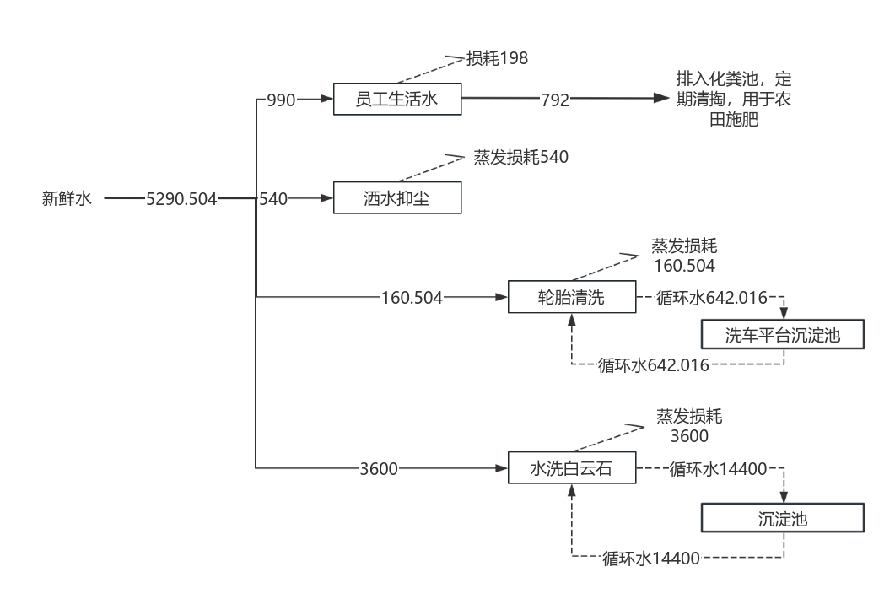  图1 全厂水平衡图 单位：t/a  采暖：本项目生产车间不供暖，办公室采用电供暖。  供电：由区域供电网供电，新增用电量约200万kwh/a。  其他：本项目不设食堂和宿舍，不设洗浴设施。
工艺流程和产排污环节 | 一、施工期  本项目租用佳合鹏程1#生产车间西侧4000㎡；2#生产车间东侧10000㎡以及4000㎡空地，租赁范围内涉及佳合鹏程1#车间2条8t/h（4.5万t/a）白砂生产线；2#车间1条13t/h（10万t/a）白砂生产线,由佳合鹏程负责搬迁，不在本项目范围内。  本项目仅对原有厂房内部进行改建，将4000㎡1#厂房分隔为1#原料库房及1#生产车间，在分隔后的1#生产车间建设年产20万吨水洗白云石生产线及年产10万吨白云石粉生产线各一条；将10000㎡2#厂房分隔为产品库房、2#原料库房、2#生产车间，在分隔后的2#生产车间建设两条年产10万吨白云石粉生产线、一条年产10万吨白云砂（含2万吨白度＞90的白云砂）生产线。项目施工期产污节点图如下：  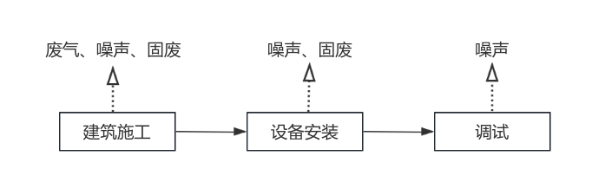  图1 施工期工艺流程图及产污节点图  二、营运期  本项目设有两个生产车间，五条生产线，1#生产线（水洗白云石）2#生产线（白云石粉）位于一车间；3#生产线（白云石粉）、4#生产线（白云石粉）、5#生产线（白云砂）位于二车间，工艺流程简述如下：  （1）1#生产线生产工艺流程简述：  项目采购规格为20cm的原料，在封闭的1#原料库房卸料，经提升机送入1#生产线原料仓，料仓出料口出料后经封闭的输送皮带送至清洗槽，清洗过后的石料在生产车间内自然晾晒去除多余水分。  在1#原料库房卸料、1#生产线上料工序各设置一个集气罩，废气经除尘器净化后由15m高排气筒DA001排放。  （2）2#、3#、4#生产线生产工艺流程简述：  项目选用粒径小于60cm的原料，经铲车上料，颚式破碎机破碎后由提升机输送至中间仓暂存，经封闭皮带送至锤式破碎机，破碎后的物料经封闭皮带送至筛分机，筛分后筛上料经封闭皮带送回锤式破碎机，筛下料经封闭皮带送至雷蒙机（4#生产线为环辊磨），加工后的物料经封闭皮带送至产品仓，包装后外售。  在各生产线上料、颚破、中间仓、锤破、筛分、产品仓、包装工序各设置一个集尘罩，废气经1套除尘设施净化，净化后的废气经由各自生产线排气筒高空排放；雷蒙（4#生产线为环辊磨）工序产生的粉尘经自带布袋除尘器净化，净化后的废气由磨机余风送入各自生产线排气筒高空排放。  （3）5#生产线生产工艺流程简述：  项目购买规格小于60cm的原料，在封闭的2#原料库房卸料，5#生产线位于2#车间，原料经铲车上料，颚式破碎机破碎后由提升机输送至中间仓，经封闭皮带送至锤式破碎机，破碎后的物料经封闭皮带送至筛分机，筛分后筛上料经封闭皮带送回锤式破碎机，筛下料根据项目需要经各自封闭皮带送入对应产品仓，包装后外售或经封闭皮带运送至色选机，色选出白度≥90的白云砂包装后外售；白度＜90的白云砂送至产品仓，包装后外售。  在2#原料库房卸料、5#生产线上料、颚破、中间仓、锤破、筛分、色选、产品仓、包装工序各设置一个集尘罩，废气经1套除尘设施净化，净化后的废气送入15m高排气筒DA004排放。  工艺流程详见图2、3、4，产污环节见表2-6  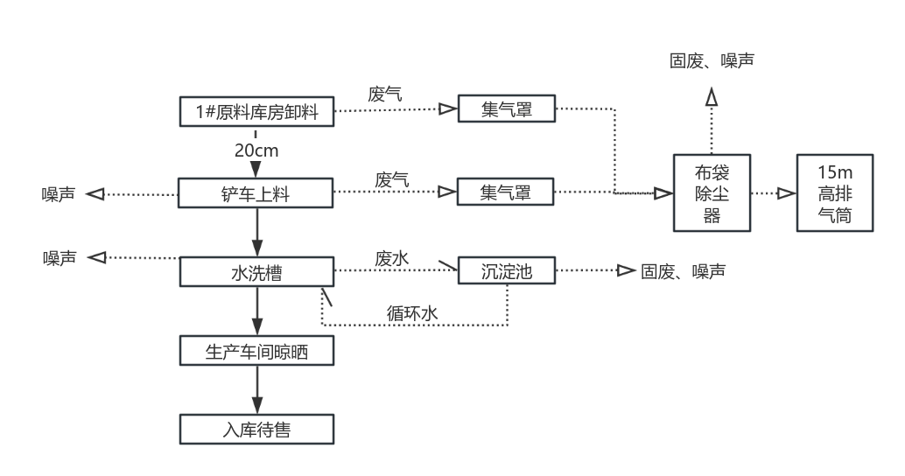  图2 水洗白云石生产工艺流程图及产污节点图  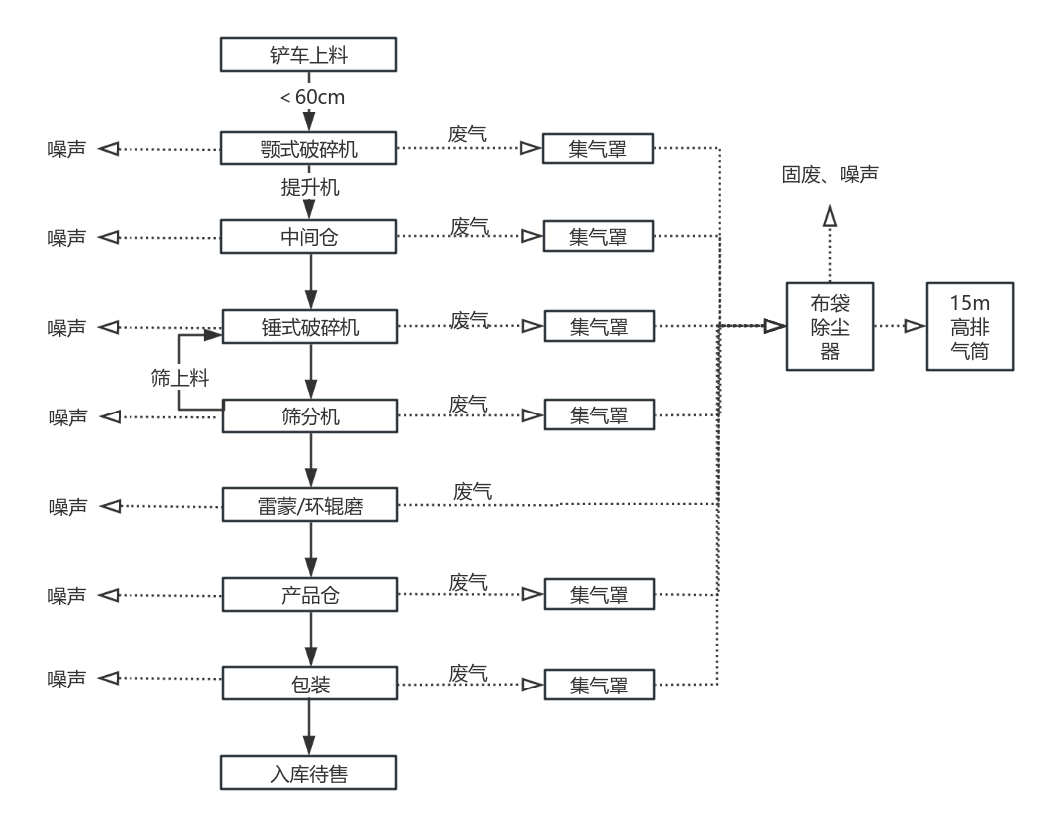  图3 白云石粉生产工艺流程图及产污节点图  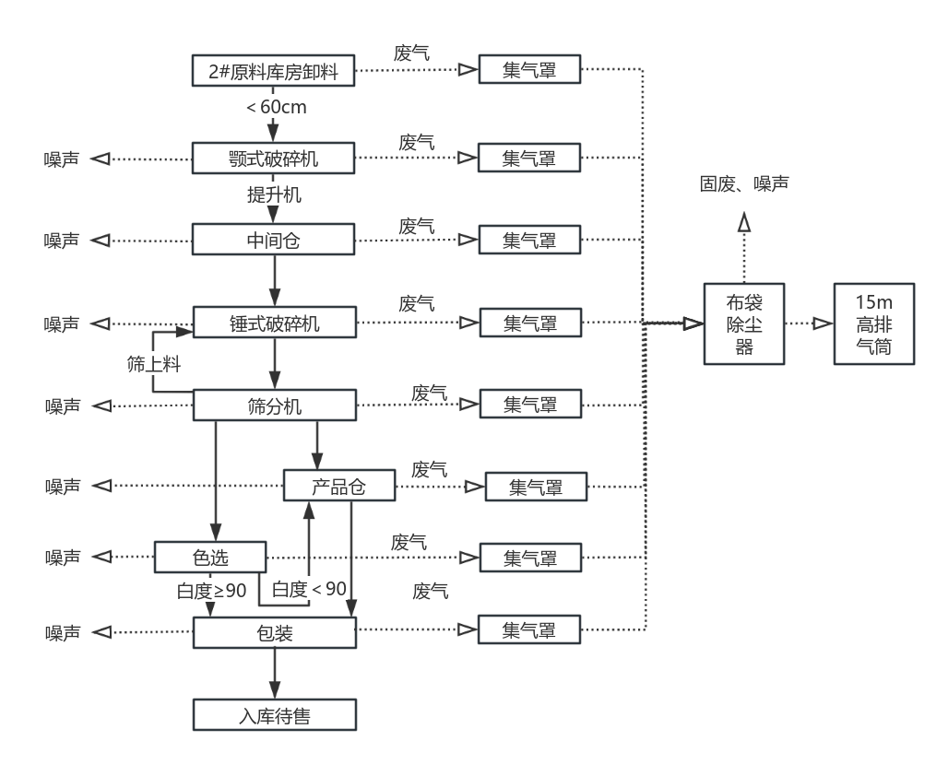  图4 白云砂生产工艺流程图及产污节点图  表2-6 生产工艺运营期产污节点分析表  序号 污染类型 产污环节 污染因子 污染防治措施  1 废气 1#原料库房 原料卸料 颗粒物 布袋除尘器+15m 高排气筒DA001  1#生产线 上料 颗粒物  2#生产线 上料 颗粒物 布袋除尘器+15m 高排气筒DA001  颚破 颗粒物  中间仓 颗粒物  锤破 颗粒物  筛分 颗粒物  产品仓 颗粒物  包装 颗粒物  雷蒙 颗粒物 自带布袋除尘器+15m 高排气筒DA001  3#生产线 上料 颗粒物 布袋除尘器+15m 高排气筒DA002  颚破 颗粒物  中间仓 颗粒物  锤破 颗粒物  筛分 颗粒物  产品仓 颗粒物  包装 颗粒物  雷蒙 颗粒物 自带布袋除尘器+15m 高排气筒DA002  4#生产线 上料 颗粒物 布袋除尘器+15m 高排气筒DA003  颚破 颗粒物  中间仓 颗粒物  锤破 颗粒物  筛分 颗粒物  产品仓 颗粒物  包装 颗粒物  环辊磨 颗粒物 自带布袋除尘器+15m 高排气筒DA003  2#原料库房 原料卸料 颗粒物 布袋除尘器+15m 高排气筒DA004  5#生产线 上料 颗粒物  颚破 颗粒物  中间仓 颗粒物  锤破 颗粒物  筛分 颗粒物  色选 颗粒物  产品仓 颗粒物  包装 颗粒物  2 废水 降尘 厂区洒水抑尘 / 全部蒸发  运输车辆轮胎冲洗 / 循环使用，定期补水，不外排  1#生产线 白云石清洗 / 循环使用，定期补水，不外排  员工生活污水 生活污水 COD、SS、NH₃-N 排入化粪池定期清掏，不外排  3 噪声 设备运行噪声 等效连续A声级 基础减振、厂房隔声  4 固废 布袋除尘器 除尘灰 外售综合利用  厂房沉降 沉降粉尘 外售综合利用  洗车平台沉淀池 污泥 定期清掏外售  水洗白云石沉淀池 沉淀渣 定期清掏外售  废气治理设施 废布袋 厂家回收  设备维护 废润滑油 委托有资质单位处置  废油桶 委托有资质单位处置  废油手套和抹布 委托有资质单位处置  员工生活 生活垃圾 环卫部门定期处理  本项目物料平衡见表2-7  表2-7 本项目物料平衡表  输入（t/a） 输出（t/a）  白云石 601882.357 水洗白云石 200000  白云石粉 300000  白云砂（白度≥90） 20000  白云砂（白度＜90） 80000  有组织排放粉尘 6.795  无组织排放粉尘 60.934  除尘器回收粉尘 1562.890  沉降粉尘 243.737  沉淀渣 8  合计 601882.357 合计 601882.357
与项目有关的原有环境污染问题 | 本项目为新建项目，租用佳合鹏程现有厂房，占地类型为工业用地，租用现有厂房14000㎡，现有厂地4000㎡，建设年产20万吨水洗白云石；年产30万吨白云石粉；年产10万吨白云砂项目。  辽宁佳合鹏程粉体科技有限公司成立于2014年9月，是一家从事非金属矿物制品制造和销售的企业。  佳合鹏程于2016年6月办理了《年产30万吨超白低铁石英砂、20万吨板材石英砂、10万吨硅微粉、5万吨改性重质碳酸钙超细粉、5万吨改性氢氧化镁超细粉项目环境影响报告表》并取得环评批复（岫偏环批〔2016〕第3号）；2018年公司完成1#厂房北侧年产5万吨改性重质碳酸钙超细粉生产线及年产5万吨改性氢氧化镁超细粉生产线，厂区原料堆场、危废间和办公楼等配套生活设施建设，并通过验收，验收批复为岫环验〔2018〕32号；  2018年9月，佳合鹏程委托中科森环企业管理(北京)有限公司编制了《辽宁佳合鹏程粉体科技有限公司年产45万吨白砂、20万吨硅微粉、10万吨彩砂项目环境影响报告表》；2018年11月13日取得了岫岩满族自治县生态环境局《关于辽宁佳合鹏程粉体科技有限公司年产45万吨白砂、20万吨硅微粉、10万吨彩砂项目环境影响报告表的批复》（岫环批〔2018〕第64号）；  2019年1月26日，佳合鹏程对《年产45万吨白砂、20万吨硅微粉、10万吨彩砂项目建设项目》一期工程进行环保自主验收，工程范围包括已建成的2条白砂生产线和2条彩砂生产线及配套的环境保护设施；2023年4月2日对《年产45万吨白砂、20万吨硅微粉、10万吨彩砂项目建设项目》二期工程进行环保自主验收，工程范围包括已建成的1条白砂生产线和2条硅微粉生产线及配套的环境保护设施。  佳合鹏程于2020年6月10日完成排污登记；2023年3月24日完成登记变更，登记编号：91210322318670717A001W。  佳合鹏程现建设完成一条年产5万吨改性重质碳酸钙超细粉生产线；一条年产5万吨改性氢氧化镁超细粉生产线；两条年产4.5万白砂生产线；一条年产10万吨白砂生产线，两条年产2万吨硅微粉生产线；两条年产2万吨彩砂生产线。  详见下表：  序号 环评手续 环评批复文号 验收时间 验收内容 备注  一车间 二车间  1 年产30万吨超白低铁石英砂、20万吨板材石英砂、10万吨硅微粉、5万吨改性重质碳酸钙超细粉、5万吨改性氢氧化镁超细粉项目环境影响报告表 （岫偏环批〔2016〕第3号 2018年8月27日；岫环验〔2018〕32号 一条5万吨/年改性重质碳酸钙超细粉生产线；一条5万吨/年改性氢氧化镁超细粉生产线各一条 / 其余生产线未验收  2 辽宁佳合鹏程粉体科技有限公司年产45万吨白砂、20万吨硅微粉、10万吨彩砂项目环境影响报告表 岫环批〔2018〕第64号 2019年1月26日一期验收 两条8t/h（4.5万吨/年）白砂生产线；两条3t/h（2万吨/年）彩砂生产线。 / 其余生产线未验收  2023年5月15日二期验收 / 一条13t/h（10万吨/年）白砂生产线；两条3t/h（2万吨/年）硅微粉生产线。  本次租赁后，佳合鹏程1#厂房内两条8t/h(4.5万吨/年)白砂生产线、2#厂房内 13t/h(10万吨/年)白砂生产线，由佳合鹏程负责拆除，拆除后不再建设。  目前佳合鹏程各生产线稳定运行，运营期间没有与环保相关的信访及投诉。  为保障独立生产，独立运营，佳合鹏程与金仑矿产品租赁范围之间设置隔断，生产互不混淆，独立监管并各自负责，监管时可配合调整生产时序，必要时停止生产。  综上，与项目有关的原有环境污染问题为佳合鹏程在生产过程中产生的粉尘。

三、区域环境质量现状、环境保护目标及评价标准
区域  环境  质量  现状 | 一、环境空气质量现状  1、基本污染物环境质量现状  本项目环境空气质量现状参照《2023鞍山生态环境质量报告书》中的鞍山市区环境空气质量数据。本项目所在区域为大气环境质量二类区，空气质量达标区判定情况如下表所示。  表3-1 区域空气质量现状评价表（μg/m³）  污染物 年评价指标 年均浓度 标准值 单位 达标情况  SO₂ 年平均质量浓度 13 60 μg/m³ 达标  NO₂ 年平均质量浓度 27 40 μg/m³ 达标  PM_{2.5} 年平均质量浓度 34.6 35 μg/m³ 达标  PM₁₀ 年平均质量浓度 64 70 μg/m³ 达标  CO 日均值第95%百分位数浓度 1.6 4 mg/m³ 达标  O₃ 8h滑动平均值第90百分位数浓度 150 160 μg/m³ 达标  综上，区域空气质量现状浓度满足《环境空气质量标准》（GB3095-2012）中的二级标准，本项目位于达标区。  2、其他污染物（TSP）环境质量现状  特征污染物TSP引用沈阳市绿橙环境监测有限公司于2023年05月27日~2023年05月29日对环境空气质量进行监测，检测点位于本项目的东侧，引用距离为4700m，引用监测点位图详见附图7。  表3-2 TSP监测点位基本信息表  监测点坐标 监测因子 监测时段 相对厂址位置 引用距离(m)  经度 纬度  123°12′40.930″ 40°27′8.625″ TSP 2023.05.27-2023.05.29 E 4700  ②监测频率  TSP监测3天，监测日均值，取24小时平均浓度值。  ③监测分析方法  监测分析方法详见表3-3。  表3-3 监测分析方法一览表  序号 监测项目 方法标准 检出限  1 总悬浮颗粒物 环境空气 总悬浮颗粒物的测定 重量法 HJ 1263-2022 7μg/m³  ④监测结果及评价  项目监测结果见表3-4。  表3-4 TSP环境质量现状监测结果表  监测点坐标 污染物 评价标准（μg/m³） 监测浓度范围（μg/m³） 超标率（%） 达标情况 距离/m  经度 纬度  123°12′40.930″ 40°27′8.625″ TSP 300 58~71 0 达标 4700  由表3-4可知，TSP满足《环境空气质量标准》(GB 3095-2012)中二级标准要求。  二、声环境质量现状  本项目位于佳合鹏程厂区范围内，厂界外周边50米范围内不存在声环境保护目标，不需要进行现状监测。  三、地表水现状监测  本项目所在区域地表水体为大洋河，大洋河的水质类别为Ⅱ类水体。本项目地表水环境质量现状参照《2023年鞍山市环境质量报告书》中大洋河沿程主要评价指标监测结果统计数据，区域地表水水质情况如下表所示。  表3-5 2023年大洋河沿程主要评价指标监测结果统计 单位mg/L  序号 河流名称 断面名称 高锰酸盐指数 化学需氧量 五日生化需氧量 氨氮 总磷 氟化物  1 大洋河 口子街 16 8.1 1.2 0.08 0.030 0.244  标准值 4 15 3 0.5 0.1 1.0  是否达标 是 是 是 是 是 是  由表3-5可知，项目所在区域地表水水质满足《地表水环境质量标准》（GB3838-2002）Ⅱ类水体标准要求。  四、生态环境现状  项目租用佳合鹏程现有厂房，占地类型为工业用地，不占用基本农田。本项目不在生态红线范围内，用地范围内无饮用水水源保护区、风景名胜区、自然保护区的核心区和缓冲区、森林公园、城镇居民区、文化教育科学研究区，无国家或法律法规需要特殊保护的区域。无需进行生态环境现状评价。  五、电磁辐射环境现状  本项目不涉及广播电台、差转台、电视塔台、卫星地球上行站、雷达等电磁辐射类项目，无需开展电磁辐射环境质量现状监测。  六、地下水、土壤环境现状  本项目为非金属矿物制品制造项目，无重金属等污染物排放。项目场地地面硬化，重点区域进行防渗，可有效阻断地下水、土壤环境污染途径，无需开展地下水、土壤环境质量调查。
环境  保护  目标 | 根据《建设项目环境影响报告表编制技术指南（污染影响类）（试行）》中环境保护目标调查规定，经现场踏勘和调查，厂界周边环境保护目标如下：  1、大气环境  本项目厂界外500米范围内存在保护目标为庙沟村、东山村、王家堡子村、华玉山水小区。  2、声环境  本项目厂界外50米范围内无声环境保护目标。  3、地下水环境  本项目厂界外500米范围内无地下水集中式饮用水水源和热水、无分散式饮用水源、矿泉水、温泉等特殊地下水资源。  4、生态环境  本项目租用佳合鹏程现有厂房，占地类型为工业用地，厂区占地不在岫岩满族自治县生态保护红线范围内，占地范围内无生态保护目标。  表3-6 环境保护目标一览表  环境类别 环境敏感目标 坐标 与本项目的方位 距厂区最近距离（m） 敏感目标规模 环境质量标准  环境 空气 庙沟村 X：514057.53 Y：4480919.67 北 450 6户，20人 《环境空气质量标准》（GB3095-2012）中的二级标准及其修改单  东山村 X：513521.38 Y：4480507.09 西 180 200户，600人  王家堡子村 X：513919.86 Y：4480054.90 南 290 40户，120人  华玉山水小区 X：513357.52 Y：4480107.70 西南 420 42户，120人  地表水 大洋河 X：513832.40 Y：4480601.13 西 55 地表水 《地表水环境质量标准》（GB3838-2002）中Ⅱ类标准
污染  物排  放控  制标  准 | 项目施工期废气执行《辽宁省施工及堆料场地扬尘排放标准》（DB21/2642-2016）  表3-7 《辽宁省施工及堆料场地扬尘排放标准》（DB21/2642-2016）  监测项目 区域 浓 限值（连续5min平均浓度）  颗粒物（TSP） 郊区及农村地区 1.0  项目施工期噪声执行《建筑施工场界环境噪声排放标准》（GB12523-2011）  表3-8 《建筑施工场界环境噪声排放标准》（GB12523-2011）  昼间 夜间  70 55  表3-9 《工业企业厂界环境噪声排放标准》（GB12348-2008）  区域 功能区 类别 标准值L_{Aeq}(dB)  昼 夜  厂界四周 混合区 2类 60 50  各生产线有组织、无组织颗粒物排放浓度，排气筒高度执行《镁质耐火材料工业大气污染物排放标准》（DB21/3011-2018）要求，见表3-10。  表3-10《镁质耐火材料工业大气污染物排放标准》（DB21/3011-2018）  生产工序 污染物排放浓度限值（mg/m³） 排气筒最低允许高度（m） 无组织监控浓度（周界外浓度最高点）（mg/m³）  颗粒物  输送、筛分、破粉碎等其他生产设施 30 15 0.8  车辆冲洗回用水、水洗白云石生产线回用水水质执行《城市污水再生利用 城市杂用水水质》（GB/T 18920-2020）  表3-11 《城市污水再生利用 城市杂用水水质》（GB/T 18920-2020）  城市杂用水水质基本控制项目及限值  序号 项目 冲厕、车辆冲洗 城市绿化、道路清扫、消防、建筑施工  1 PH 6.0~9.0 6.0~9.0  2 色度、铂钴色度单位 ≤ 15 30  3 浊度/NTU ≤ 5 10  营运期评价项目产生的固体废物：一般工业固废执行《一般工业固体废物贮存和填埋污染控制标准》（GB18599-2020），危险废物执行《危险废物贮存污染控制标准》（GB18597-2023）。
总量  控制  指标 | 本项目生活污水不外排，不涉及COD、NH₃-N；生产工艺仅为颗粒物，不涉及NOx、挥发性有机物。根据建设单位采取污染防治措施后污染物的排放情况，并结合企业的生产实际，对建设单位污染物排放总量控制指标建议如下：  VOCs（非甲烷总烃计）：0t/a；氮氧化物：0t/a；  COD：0t/a；氨氮：0t/a  本项目无需申请总量控制指标。

四、主要环境影响和保护措施
施工  期环  境保  护措  施 | 本项目施工期产生的污染主要是噪声、扬尘、固体废物及施工废水，其中噪声和扬尘影响是主要环境影响因素。  一、噪声影响分析  项目施工期噪声主要是在施工现场的机械设备运行及作业中产生的噪声，以及车辆运输产生的噪声。噪声源主要为各种运输车辆、结构施工阶段的吊车、彩钢板切断机等；装修施工阶段的吊车、电锯等；这些噪声源的数量和种类较多，既有固定源，也有移动源，有的是连续源，也有不少属瞬时源（突发性噪声），且一般噪声源强较大，对周围环境影响较大。  根据类比相关资料，仅按点声源的距离衰减估算，各施工段主要使用设备噪声源强及各施工期主要施工机械对应于不同噪声限值的干扰半径见表4-1：  表4-1 各种施工机械对应于不同噪声限值的干扰半径  主要声源名称 噪声源强 （dB（A）） 对应于不同限值的干扰半径（m）  r55 r70  彩钢板切断机 77（7m） 88 16  移动空压机 92（3m） 212 38  吊车 73（15m） 119 21  运输车 87（3m） 119 21  吊车 73（15m） 119 21  电锯 103（1m） 251 45  注：表中为每种设备单台作业时的数据，多台时会有所变化。  从表4-1可以看出，施工设备在距周边场界距离为16m～45m以外的范围作业时，昼间场界噪声可以达标；夜间场界噪声达标则需要施工设备在距周边场界距离88m～251m以外范围。对比达标要求与场地大小分析，项目施工场界噪声昼夜均有不同程度的超标，但尤以夜间为重。  为避免对环境敏感目标的影响，采取措施如下：  1.合理选用低噪声的施工机械和先进的施工技术，以达到控制噪声污染的目的，经常对施工设备进行维修保养，避免因设备性能减退而使噪声增强的现象发生。  2.对空压机、钻孔机、电钻等高噪声设备合理安排作业时间，夜间禁止高噪声扰民作业。  3.噪声施工设施尽量远离居民安放，避免施工噪声扰民，严禁在22时至次日6时之间进行各种施工作业。  由于本项目施工期较短，随着施工期的结束，对周围声环境的影响也随之减小.  二、环境空气影响分析  本项目对环境空气的影响主要来自建筑施工阶段产生的扬尘。施工扬尘主要是建筑材料堆场扬尘、运输扬尘、施工作业扬尘。产生扬尘的主要阶段是弃土、水泥、白灰等装卸、堆放过程，以及裸露地面等。另外，运输车辆的进出也产生道路扬尘污染。  施工扬尘污染属低空面源污染，其影响范围有限，影响面主要为施工场地附近区域。施工扬尘产生量受天气和施工场地状况及管理等多因素影响，变化大，随机性强，遇大风天气，将加重施工场地的扬尘污染。  一般情况下，建筑施工扬尘对施工场地100米范围内影响较大，且扬尘量大小与地面风速的大小成正比，在大风天气和干旱季节较为严重。参照《鞍山市扬尘污染防治条例》（2023年）、《建设项目施工扬尘污染防治技术规范》和《环境空气细颗粒物污染综合防治技术政策》（环境保护部公告2013年第59号，2013年9月13日）“五、防治扬尘污染”相关要求，施工中应采取如下必要的控制措施：  （1）扬尘污染源应以道路扬尘、施工扬尘、粉状物料贮存场扬尘、城市裸土起尘等为防治重点。应参照《防治城市扬尘污染技术规范》，开展城市扬尘综合整治，减少城市裸地面积，采取植树种草等措施提高绿化率，或适当采用地面硬化措施，遏制扬尘污染；  （2）对各种施工工地、各种粉状物料贮存场、各种港口装卸码头等，应采取设置围挡墙、防尘网和喷洒抑尘剂等有效的防尘、抑尘措施，防止颗粒物逸散；设置车辆清洗装置，保持上路行驶车辆的清洁；鼓励各类土建工程使用预搅拌的商品混凝土；  （3）实行粉状物料及渣土车辆密闭运输，加强监管，防止遗撒。及时进行道路清扫、冲洗、洒水作业，减少道路扬尘。规范园林绿化设计和施工管理，防止园林绿地土壤向道路流失。  （4）建设单位与施工单位签订施工合同，应当明确施工单位扬尘污染防治责任，将扬尘污染防治费用列入工程预算，及时足额拨付施工单位，专款专用；  （5）在招标文件中应当要求投标人制定施工现场扬尘污染防治措施，施工现场扬尘污染防治措施应当在建设工程合同中明确约定；  （6）监督施工单位落实扬尘污染防治措施，监督监理单位落实扬尘污染防治监理责任；  （7）负责暂时不能开工的建设用地的扬尘污染防治；  （8）施工单位应当按照规定将作业时间、作业地点、排放扬尘污染物的种类及其防治措施等，向所在地负责监督管理扬尘污染防治的主管部门备案，并制定扬尘污染防治实施方案，保证扬尘排放达到国家和省规定的标准；  （9）施工单位应当将列入建设工程预算的扬尘污染防治费用，用于扬尘污染防护用具及设施的采购和更新、扬尘污染防治措施的落实、施工扬尘条件的改善等，不得挪作他用；  （10）运输渣土、砂石、土方、灰浆等散装、流体物料的车辆应当采取密闭或者其他措施防止物料遗撒造成扬尘污染，并按照规定路线行驶；  （11）施工工地出入口应当公示施工扬尘防治措施、负责人、投诉举报电话等信息；  （12）施工工地周围应当按照有关规定设置连续、密闭的围挡。市区内的中央商务区、主干路和次干路两侧的施工现场，围挡高度不得低于4米，其他地段的施工现场围挡高度不得低于3米，易对周边环境产生影响及其他特殊情况地块，围挡高度按照实际需要设置；县（市）区域内的施工现场，围挡高度不得低于2.5米；乡（镇）内的施工现场，围挡高度不得低于1.8米；  （13）施工场地地面、车行道路应当进行硬化等降尘处理；  （14）易产生扬尘的土方工程等施工时，应当采取洒水等抑尘措施；  （15）建筑垃圾、工程渣土等在四十八小时内未能清运的，应当在施工工地内设置临时堆放场并采取围挡、遮盖等防尘措施；  （16）运输车辆在除泥、冲洗干净后方可驶出施工工地，不得使用空气压缩机等易产生扬尘的设备清理车辆、设备和物料的尘埃；  （17）需使用混凝土的，应当使用预拌混凝土或者进行密闭搅拌并采取相应的扬尘防治措施，禁止现场露天搅拌；  （18）闲置三个月以上的施工工地，应当对其裸露泥地进行临时绿化、铺装或者遮盖；  （19）对工程材料、砂石、土方等易产生扬尘的物料应当密闭处理。在施工工地内堆放的，应当采取覆盖防尘网或者防尘布，定期采取喷洒粉尘抑制剂、洒水等措施；  （20）在建筑物、构筑物上运送散装物料、建筑垃圾和渣土的，应当采用密闭方式清运、装卸，禁止高空抛掷、扬撒。  此外，施工工地取暖、烧水，应使用液化气等清洁能源，防止烟气对周围环境造成污染。  三、固体废物影响分析  本工程将产生少量建筑垃圾，需拉至市政指定地点，严禁私自遗弃，对不可利用的建筑垃圾，建设单位必须严格按照《鞍山市城市市容和环境卫生管理条例》规定，“第二十五条建筑施工单位或运输单位排放基建残土时，须办理残土排放批准手续，并按规定交纳垃圾排放管理费。基建残土排放手续按照排放量的大小分批办理。前一批残土排放造成路面污染未清除的，不予办理下一批残土排放手续。雨天及雨停后24小时内，停止排放基建残土；第三十一条：企、事业单位、个体经营户产生的残土、工业废弃物、生活垃圾和居民自修房屋产生的残土需要排放的，必须先到市容和环境卫生行政主管部门办理排放手续，自行运到指定排放地点排放，无自运能力的可委托市容和环境卫生行政主管部门有偿清运，严禁倒入居民生活垃圾收集容器和楼房垃圾道内。”  四、水环境影响分析  本工程施工期产生的水环境污染主要为清洗搅拌设备排放的含泥浆废水及施工人员产生的很少量的生活污水，随意排放将对区域水环境质量造成的污染；为此，建议建设单位在施工期间设置简易沉淀池，将施工期间产生的含泥浆废水经沉淀处理后洒水降尘，严禁将施工中产生的废水、泥浆等排放到施工场地以外。
运营  期环  境影  响和  保护  措施 | 一、环境空气影响分析  1、源强核算  本项目运行期间大气污染物主要为各生产车间产生的颗粒物；原料库房卸料、贮料产生的颗粒物；产品库房贮料产生的颗粒物；运输产生的颗粒物。  原料贮料置于封闭原料库房内，产生的粉尘量较少，对环境影响不大；水洗白云石清洗后产生粉尘量较少，白云石粉、白云砂装入吨袋后外运，产生的粉尘量较少；生产工序间物料经由封闭皮带输送，产尘量较小；产生的废气主要来自原料装卸、上料、颚式破碎机、中间仓入仓、锤式破碎机、筛分机筛分、雷蒙、环辊磨、产品仓入仓、包装等工序。  （1）1#原料库房卸料、1#、2#生产线生产工序粉尘  本项目1#、2#生产线原料卸料在1#原料库房内；生产位于1#生产车间内。  1#原料库房卸料、1#生产线上料、2#生产线上料、颚式破碎机、中间仓入仓、锤式破碎机、筛分机筛分、雷蒙、产品仓入仓、包装工序有粉尘产生。根据《排放源统计调查产排污核算方法和系数手册》（公告2021年第24号）中“3099 其他非金属矿物制品制造行业系数手册”，颚破的粉尘产生系数为1.13kg/t-产品，制砂分级的粉尘产生系数为1.13kg/t-产品，筛分粉尘产生系数为1.13kg/t-产品，雷蒙粉尘产生系数为1.17kg/t-产品。卸料、上料，入仓等工序参照《逸散性工业粉尘控制技术》（中国环境出版社，1989年），颗粒物的产生系数为：卸料的粉尘产生系数为0.02kg/t原料；上料的粉尘产生系数为0.02kg/t原料，中间仓入仓的粉尘取物料转运粉尘产生系数为0.15kg/t-原料，产品仓入仓的粉尘取物料转运粉尘产生系数为0.15kg/t-原料，本项目在产品仓出料口包装，包装工序粉尘产生系数参照出料系数，取0.00115kg/t产品。  1#原料库房卸料、1#生产线上料；2#生产线上料、颚破、中间仓入仓、锤破、筛选、产品仓入仓、包装工序产生的颗粒物经集气罩收集后由布袋除尘器TA001净化，雷蒙产生的废气经由自带布袋除尘器TA002净化。经各自除尘器净化后的废气由1根15m高排气筒DA001有组织排放；本项目在卸料、上料、颚破、中间仓入仓/锤破、筛选、产品仓入仓、包装工序产尘点上方各设一个集气罩，共9个，负压收集废气，集气罩的捕集率为80%，收集后的废气经布袋除尘器TA001处理，布袋除尘器除尘效率为99.5%，风机风量为20000m³/h；雷蒙工序捕集率为100%，经自带的布袋除尘器TA002处理；布袋除尘器除尘效率为99.8%，雷蒙余风风量为3000m³/h；本项目未被除尘系统捕集的颗粒物无组织排放到厂房内，其中80%沉降在厂房内，其余20%通过厂房门排放。  项目1#原料库房散装原料卸料量为300506.193t/a，平均每车装载30t矿石，进料车次约为10017辆，单车卸料时长以15min计，则卸料时长为2504.25h/a.  项目1#、2#生产线废气产排情况详见表4-2、4-3。  表4-2 项目1#原料库房；1#、2#生产线颗粒物有组织产排情况  污染源 产污环节 产尘速率kg/h 产生浓度mg/m3 产尘量t/a 除尘效率 % 捕集率% 排放速率kg/h 排放浓度mg/m3 年排放量t/a 除尘灰t/a  1#原料库房 卸料 2.4 6729.816 4.808 99.5 80 0.010 25.91 0.024 4.784  1#生产线 上料 2.4 3.2 0.010 0.016 3.184  2#生产线 上料 2.4 1.608 0.010 0.008 1.600  颚破 25.111 90.4 0.126 0.452 89.948  中间仓 3.346 12.045 0.017 0.060 11.985  锤破 11.414 90.4 0.057 0.452 89.948  筛分 11.414 90.4 0.057 0.452 89.948  产品仓 3.334 12.002 0.017 0.060 11.942  包装 0.026 0.092 0.000 0.000 0.092  雷蒙 14.773 117 99.8 100 0.03 0.234 116.766  合计 76.617 421.955 - - 0.332 25.91 1.759 420.196  本项目1#原料库房；1#、2#生产线无组织废气产排情况详见表4-3。  表4-3 项目1#、2#生产线颗粒物无组织产排情况  污染源 产生速率 (kg/h) 产生量（t/a） 沉降率（%） 沉降灰（t/a） 排放速率（kg/h） 年排放量（t/a）  1#原料库房 卸料 0.48 1.202 80 0.962 0.096 0.16  1#生产线 上料 0.48 0.800 0.64 0.096 0.16  2#生产线 上料 0.48 0.402 0.322 0.096 0.08  颚破 6.278 22.6 18.08 1.256 4.52  中间仓 0.836 3.011 2.409 0.167 0.602  锤破 2.854 22.6 18.08 0.571 4.52  筛分 2.854 22.6 18.08 0.571 4.52  产品仓 0.833 3 2.4 0.167 0.6  包装 0.006 0.023 0.018 0.001 0.005  合计 15.101 76.239 60.991 3.02 15.167  1#原料库房、1#、2#生产线生产废气经除尘器净化后统一由1根15m高排气筒（DA001）有组织排放，有组织排放浓度25.91mg/m³；  本项目无组织颗粒物控制采取封闭厂房，原料库及生产车间安装电动门，封闭输送，沉降粉尘定期由吸尘车回收，厂区进行地面硬化，道路洒水抑尘，加强精细化管理，控制无组织粉尘污染，满足《镁质耐火材料工业大气污染物排放标准》（DB21/3011-2018）无组织排放控制措施要求，对环境影响不大。  综上本项目1#、2#生产线排气筒高度；有组织及无组织均能满足《镁质耐火材料工业大气污染物排放标准》（DB21/3011-2018）要求。  （2）3#生产线生产工序粉尘  本项目3#生产线为白云石粉生产线，上料、颚式破碎机、中间仓入仓、锤式破碎机、筛分机筛分、雷蒙、产品仓入仓、包装工序有粉尘产生。根据《排放源统计调查产排污核算方法和系数手册》（公告2021年第24号）中“3099 其他非金属矿物制品制造行业系数手册”，颚破的粉尘产生系数为1.13kg/t-产品，制砂分级的粉尘产生系数为1.13kg/t-产品，筛分粉尘产生系数为1.13kg/t-产品，雷蒙粉尘产生系数为1.17kg/t-产品。卸料、上料，入仓等工序参照《逸散性工业粉尘控制技术》（中国环境出版社，1989年），颗粒物的产生系数为：卸料的粉尘产生系数为0.02kg/t原料；上料的粉尘产生系数为0.02kg/t原料，中间仓入仓的粉尘取物料转运粉尘产生系数为0.15kg/t-原料，产品仓入仓的粉尘取物料转运粉尘产生系数为0.15kg/t-原料，本项目在产品仓出料口包装，包装工序粉尘产生系数参照出料系数，取0.00115kg/t产品。  3#生产线上料、颚破、中间仓入仓、锤破、筛选、产品仓入仓、包装工序产生的颗粒物经集气罩收集后由布袋除尘器TA003净化，雷蒙产生的废气经由自带布袋除尘器TA004净化。经各自除尘器净化后的废气由1根15m高排气筒DA002有组织排放；本项目在3#生产线上料、颚破、中间仓入仓、锤破、筛选、产品仓入仓、包装工序产尘点上方各设一个集气罩，共7个，负压收集废气，集气罩的捕集率为80%，收集后的废气经布袋除尘器TA003处理，布袋除尘器除尘效率为99.5%，风机风量为20000m³/h；雷蒙工序捕集率为100%，经自带的布袋除尘器TA004处理；布袋除尘器除尘效率为99.8%，雷蒙余风风量为3000m³/h；本项目未被除尘系统捕集的颗粒物无组织排放到厂房内，其中80%沉降在厂房内，其余20%通过厂房门排放。  项目3#生产线废气产排情况详见表4-4、4-5。  表4-4 项目3#生产线颗粒物有组织产排情况  污染源 产污环节 产尘速率kg/h 产生浓度mg/m3 产尘量t/a 除尘 效率 % 捕集率 % 排放速率kg/h 排放浓度mg/m3 年排放量t/a 除尘灰t/a  3#生产线 上料 2.4 6489.816 1.608 99.5 80 0.010 23.99 0.008 1.6  颚破 31.389 90.4 0.126 0.452 89.948  中间仓 4.182 12.045 0.017 0.06 11.985  锤破 14.268 90.4 0.057 0.452 89.948  筛分 14.268 90.4 0.057 0.452 89.948  产品仓 4.167 12.002 0.017 0.060 11.942  包装 0.032 0.092 0.0001 0.0004 0.092  雷蒙 14.773 117 99.8 100 0.03 0.234 116.766  合计 85.478 413.946 0.312 23.99 1.719 412.228  本项目3#生产线无组织废气产排情况详见表4-5。  表4-5 项目3#生产线颗粒物无组织产排情况  污染源 产生 速率 (kg/h) 产生量（t/a） 沉降率（%） 沉降灰（t/a） 排放速率（kg/h） 年排放量（t/a）  3#生产线 上料 0.48 0.402 0.322 0.096 0.08  颚破 6.278 22.6 18.08 1.256 4.52  中间仓 0.836 3.011 2.409 0.167 0.602  锤破 2.854 22.6 18.08 0.571 4.52  筛分 2.854 22.6 18.08 0.571 4.52  产品仓 0.833 3 2.4 0.167 0.  包装 0.006 0.023 0.018 0.001 0.005  合计 14.141 74.237 59.389 2.828 14.847  3#生产线生产废气经除尘器净化后统一由1根15m高排气筒（DA002）有组织排放，有组织排放浓度23.99mg/m^{3。}  本项目无组织颗粒物控制采取封闭厂房，原料库及生产车间安装电动门，封闭输送，沉降粉尘定期由吸尘车回收，厂区进行地面硬化，道路洒水抑尘，加强精细化管理，控制无组织粉尘污染，满足《镁质耐火材料工业大气污染物排放标准》（DB21/3011-2018）无组织排放控制措施要求，对环境影响不大。  综上本项目3#生产线排气筒高度；有组织及无组织均能满足《镁质耐火材料工业大气污染物排放标准》（DB21/3011-2018）要求。  （3）4#生产线生产工序粉尘  本项目4#生产线为白云石粉生产线上料、颚式破碎机、中间仓入仓、锤式破碎机、筛分机筛分、环辊磨、产品仓入仓、包装工序有粉尘产生。根据《排放源统计调查产排污核算方法和系数手册》（公告2021年第24号）中“3099 其他非金属矿物制品制造行业系数手册”，颚破的粉尘产生系数为1.13kg/t-产品，制砂分级的粉尘产生系数为1.13kg/t-产品，筛分粉尘产生系数为1.13kg/t-产品，环辊磨粉尘产生系数为1.17kg/t-产品。上料，入仓等工序参照《逸散性工业粉尘控制技术》（中国环境出版社，1989年），颗粒物的产生系数为：卸料的粉尘产生系数为0.02kg/t原料；上料的粉尘产生系数为0.02kg/t原料，中间仓入仓的粉尘取物料转运粉尘产生系数为0.15kg/t-原料，产品仓入仓的粉尘取物料转运粉尘产生系数为0.15kg/t-原料，本项目在产品仓出料口包装，包装工序粉尘产生系数参照出料系数，取0.00115kg/t产品。  4#生产线上料、颚破、中间仓入仓、锤破、筛选、产品仓入仓、包装工序产生的颗粒物经集气罩收集后由布袋除尘器TA005净化，环辊磨产生的废气经由自带布袋除尘器TA006、TA007净化。经各自除尘器净化后的废气由1根15m高排气筒DA003有组织排放；本项目在4#生产线卸料、上料、颚破、中间仓入仓、锤破、筛选、产品仓入仓、包装工序产尘点上方各设一个集气罩，共8个，负压收集废气，集气罩的捕集率为80%，收集后的废气经布袋除尘器TA005处理，布袋除尘器除尘效率为99.5%，风机风量为20000m³/h；环辊磨工序捕集率为100%，经自带的布袋除尘器TA006、TA007处理；布袋除尘器除尘效率为99.8%，环辊磨余风风量为2000m³/h；本项目未被除尘系统捕集的颗粒物无组织排放到厂房内，其中80%沉降在厂房内，其余20%通过厂房门排放。  项目4#生产线废气产排情况详见表4-6、4-7。  表4-6 项目4#生产线颗粒物有组织产排情况  污染源 产污环节 产尘速率kg/h 产生浓度mg/m³ 产尘量t/a 除尘 效率 % 捕集率 % 排放速率kg/h 排放浓度mg/m³ 年排放量t/a 除尘灰t/a  4#生产线 上料 2.4 7668.24 1.608 99.5 80 0.010 28.914 0.008 1.600  颚破 31.389 90.4 0.126 0.452 89.948  中间仓 4.182 12.045 0.017 0.060 11.985  锤破 14.268 90.4 0.057 0.452 89.948  筛分 14.268 90.4 0.057 0.452 89.948  产品仓 4.167 12.002 0.017 0.060 11.942  包装 0.032 0.092 0.0004 0.0001 0.092  环辊磨 7.386 58.5 99.8 100 0.015 0.117 58.383  环辊磨 7.386 58.5 0.015 0.117 58.383  合计 85.478 413.946 0.312 1.719 412.228  本项目4#生产线无组织废气产排情况详见表4-7。  表4-7 项目4#生产线颗粒物无组织产排情况  污染源 产生 速率 (kg/h) 产生量（t/a） 沉降率（%） 沉降灰（t/a） 排放速率（kg/h） 年排放量（t/a）  4#生产线 上料 0.48 0.402 80 0.322 0.096 0.08  颚破 6.278 22.6 18.080 1.256 4.52  中间仓 0.836 3.011 2.409 0.167 0.602  锤破 2.854 22.6 18.08 0.571 4.52  筛分 2.854 22.6 18.08 0.571 4.52  产品仓 0.833 3 2.4 0.167 0.6  包装 0.006 0.023 0.018 0.001 0.005  合计 14.141 74.237 59.389 2.828 14.847  4#生产线生产废气经除尘器净化后统一由1根15m高排气筒（DA003）有组织排放，有组织排放浓度28.914 mg/m³。  本项目无组织颗粒物控制采取封闭厂房，原料库及生产车间安装电动门，封闭输送，沉降粉尘定期由吸尘车回收，厂区进行地面硬化，道路洒水抑尘，加强精细化管理，控制无组织粉尘污染，满足《镁质耐火材料工业大气污染物排放标准》（DB21/3011-2018）无组织排放控制措施要求，对环境影响不大。  综上本项目4#生产线排气筒高度；有组织及无组织均能满足《镁质耐火材料工业大气污染物排放标准》（DB21/3011-2018）要求。  （4）5#生产线生产工序粉尘  本项目5#生产线为白云砂生产线，原料装卸、上料、颚式破碎机、中间仓入仓、锤式破碎机、筛分机筛分、色选机色选、产品仓入仓、包装工序有粉尘产生。根据《排放源统计调查产排污核算方法和系数手册》（公告2021年第24号）中“3099 其他非金属矿物制品制造行业系数手册”，颚破的粉尘产生系数为1.13kg/t-产品，制砂分级的粉尘产生系数为1.13kg/t-产品，筛分粉尘产生系数为1.13kg/t-产品，色选的粉尘产生系数为1.13kg/t-产品。卸料、上料，入仓等工序参照《逸散性工业粉尘控制技术》（中国环境出版社，1989年），颗粒物的产生系数为：卸料的粉尘产生系数为0.02kg/t原料；上料的粉尘产生系数为0.02kg/t原料，中间仓入仓的粉尘取物料转运粉尘产生系数为0.15kg/t-原料，产品仓入仓的粉尘取物料转运粉尘产生系数为0.15kg/t-原料，本项目在产品仓出料口包装，包装工序粉尘产生系数参照出料系数，取0.00115kg/t产品。  2#产品库房卸料、5#生产线上料、颚破、中间仓入仓、锤破、筛选、色选、产品仓入仓、包装工序产生的颗粒物经集气罩收集后由布袋除尘器TA007净化，净化后的废气由1根15m高排气筒DA004有组织排放；本项目在2#产品库房卸料、5#生产线上料、颚破、中间仓入仓、锤破、筛选、色选、产品仓入仓、包装工序产尘点上方各设一个集气罩，共14个，负压收集废气，集气罩的捕集率为80%，收集后的废气经布袋除尘器TA008处理，布袋除尘器除尘效率为99.5%，风机风量为15000m³/h；本项目未被除尘系统捕集的颗粒物无组织排放到厂房内，其中80%沉降在厂房内，其余20%通过厂房门排放。  项目2#原料库房散装原料卸料量为301376.182t/a，平均每车装载30t矿石，运料车次约为10046辆，单车卸料时长以15min计，则卸料时长为2511.5h/a。  项目5#生产线废气产排情况详见表4-8、4-9。  表4-8 项目5#生产线颗粒物有组织产排情况  污染源 产污环节 产尘速率kg/h 产生浓度mg/m³ 产尘量t/a 除尘 效率 % 捕集率 % 排放速率kg/h 排放浓度mg/m³ 年排放量t/a 除尘灰t/a  2#原料库房、5#生产线 卸料 2.4 5623.776 4.822 99.5 80 0.01 22.175 0.024 4.798  上料 2.4 1.606 0.01 0.008 1.598  颚破 31.389 90.4 0.126 0.452 89.948  中间仓 4.178 12.031 0.017 0.06 11.971  锤破 14.268 90.4 0.057 0.452 89.948  筛分 14.268 90.4 0.057 0.452 89.948  色选 2.854 18.08 0.011 0.09 17.99  产品仓 4.168 12.005 0.017 0.06 11.942  包装 0.032 0.092 0.0001 0.0003 0.092  合计 75.957 319.838 0.304 1.599 318.239  本项目5#生产线无组织废气产排情况详见表4-9。  表4-7 项目5#生产线颗粒物无组织产排情况  污染源 产生 速率 (kg/h) 产生量（t/a） 沉降率（%） 沉降灰（t/a） 排放速率（kg/h） 年排放量（t/a）  2#原料库房、5#生产线 卸料 0.48 1.206 0.8 0.964 0.096 0.241  上料 0.48 0.401 0.321 0.096 0.08  颚破 6.278 22.6 18.08 1.256 4.520  中间仓 0.835 3.008 2.406 0.167 0.602  锤破 2.854 22.6 18.08 0.571 4.52  筛分 2.854 22.6 18.08 0.571 4.520  色选 0.571 4.52 3.616 0.114 0.904  产品仓 0.834 3.001 2.401 0.167 0.6  包装 0.006 0.023 0.018 0.001 0.005  合计 15.191 79.960 63.968 3.038 15.992  2#原料库房、5#生产线生产废气经除尘器净化后统一由1根15m高排气筒（DA004）有组织排放，有组织排放浓度22.175mg/m³。  本项目无组织颗粒物控制采取封闭厂房，原料库及生产车间安装电动门，封闭输送，沉降粉尘定期由吸尘车回收，厂区进行地面硬化，道路洒水抑尘，加强精细化管理，控制无组织粉尘污染，满足《镁质耐火材料工业大气污染物排放标准》（DB21/3011-2018）无组织排放控制措施要求，对环境影响不大。  综上本项目5#生产线排气筒高度；有组织及无组织均能满足《镁质耐火材料工业大气污染物排放标准》（DB21/3011-2018）要求。  本项目采用封闭运输，运输车辆出场前进行轮胎清洗，有效减少粉尘产生，厂区内道路地面硬化定期清扫，洒水抑尘，出厂区进入龙王线，直达京哈高速，运输方便，因此产品运输产生的粉尘量较少，对环境影响不大。  本项目全厂废气排放情况详见表4-10和表4-11。  表4-10 项目颗粒物有组织产排情况  污染源 年排放量t/a 排放速率kg/h 风量m³/h 排放浓度mg/m³  1#原料库房、1#、2#生产线（DA001） 1.759 0.332 20000 25.910  3#生产线（DA002） 1.719 0.312 20000 23.990  4#生产线（DA003） 1.719 0.312 20000 28.914  2#原料库房、5#生产线（DA004） 1.599 0.304 15000 22.175  总计 6.795 / / /  表4-11 颗粒物无组织产排情况  污染源 产生速率（kg/h） 产生量（t/a） 排放速率（kg/h） 年排放量（t/a）  1#原料库房 0.48 1.202 0.096 0.240  2#原料库房 0.48 1.206 0.096 0.241  1#生产车间 14.621 75.037 2.924 15.007  2#生产车间 42.993 227.228 8.599 45.445  合计 58.577 304.673 11.715 60.934  表4-8 大气排放口基本情况表  排放口编号 排放口名称 监测指标 排放口地理坐标 排气筒高度（m） 排气筒出口内径（m） 监测要求 排气温度（℃） 其他信息  X Y  DA001 1#原料库房、1#、2#生产线排气筒 颗粒物 513925.82 4480476.64 15 1 手工监测 25  DA002 3#生产线排气筒 颗粒物 513794.15 4480246.68 15 1 手工监测 25  DA003 4#生产线排气筒 颗粒物 513995.11 4480405.50 15 1 手工监测 25  DA004 2#原料库房、5#生产线排气筒 颗粒物 514002.21 4480413.44 15 1 手工监测 25  本项目在采取了本环评要求的污染防治措施后，项目有组织颗粒物和无组织颗粒物排放浓度均满足《镁质耐火材料工业大气污染物排放标准》（DB21/3011-2018）要求。在加强维护管理、可满足稳定达标排放，对环境影响不大。  排气筒高度15m，满足《镁质耐火材料工业大气污染物排放标准》（DB21/3011-2018）要求。  2、废气治理技术可行性分析  根据《排污许可证申请与核发技术规范 石墨及其他非金属矿物制品制造》（HJ1119-2020）中“4.3.2 废气 污染 防治可行技术要求-石墨 、碳素制品 生产排污单位废气污染防治可行技术可参考资料性附录A中表A.1- 废气类别：原料准备环节（除煅烧）、返回料处理环节、机加工环节、其他工艺流程中原料准备环节、以及磨机、破碎机、振动筛、运输机、给料机、吸料天车、清理机等对应含颗粒物的废气；主要污染物：颗粒物；可行技术：袋式除尘法。”本项目废气污染治理设施工艺为“集气罩+袋式除尘器+15m高排气筒”，属于袋式除尘器，符合《排污许可证申请与核发技术规范 石墨及其他非金属矿物制品制造》（HJ1119-2020）中有关废气污染治理设施工艺要求，为可行性技术。  表4-9 废气产排污节点、污染物及污染治理设施信息表  对应产污环节名称 污染物种类 排放形式 可行技术 污染治理设施 是否为可行技术 排放口类型 执行标准 达标情况  1#原料库房、1#、2#生产线排气筒 颗粒物 DA001有组织 袋式除尘法 布袋除尘器 是 一般排放口 《镁质耐火材料工业大气污染物排放标准》（DB21/3011-2018） 达标  3#生产线排气筒 颗粒物 DA002有组织 袋式除尘法 布袋除尘器 是 一般排放口 《镁质耐火材料工业大气污染物排放标准》（DB21/3011-2018） 达标  4#生产线排气筒 颗粒物 DA003有组织 袋式除尘法 布袋除尘器 是 一般排放口 《镁质耐火材料工业大气污染物排放标准》（DB21/3011-2018） 达标  2#原料库房、5#生产线排气筒 颗粒物 DA004有组织 袋式除尘法 布袋除尘器 是 一般排放口 《镁质耐火材料工业大气污染物排放标准》（DB21/3011-2018） 达标  本项目生产线产生的颗粒物采用布袋除尘的措施，属于《排污许可证申请与核发技术规范 石墨及其他非金属矿物制品制造》（HJ1119-2020）规定的可行性技术，污染物排放可满足《镁质耐火材料工业大气污染物排放标准》（DB21/3011-2018）要求。  本项目各原料车间、各生产车间均封闭，减少粉尘无组织排放，并通过洒水抑尘进一步减少扬尘，使用清扫车定期清扫，及时收集落地粉尘，避免二次污染。通过“封闭车间+洒水抑尘+清扫车”可有效减少粉尘排放，确保达标排放。本方法经过同类型企业验证，技术成熟，稳定可靠，科学经济，措施可行。  - 排气筒合理性分析  根据《镁质耐火材料工业大气污染物排放标准》（DB21/3011-2018）“4.3.3所有排气筒高度应不低于15m。”本项目1#原料库房、1#、2#生产线；3#生产线；4#生产线；2#原料库房、5#生产线各设有15m高排气筒，符合要求。  4、非正常工况分析  本项目非正常工况主要为环保治理设施故障、维修时。  环保治理设施故障、维修时，设备无法正常运转，本项目产生的废气未经处理直接排放，远远超过排放限值要求。由于本项目除尘器采用正规厂家生产的设备，停产时会进行维护、检修，故设备故障、维修状况发生的频率较低，不大于1次/年，每次持续时间约为0.5h。  表4-10 污染源非正常排放量核算表  序号 污染源 非正常排放原因 污染物 非正常排放浓度 （mg/m³） 非正常排放速率 （kg/h） 非正常排放量 （t/次） 单次持续时间/(h) 年发生频次/(次) 应对措施  1 1#原料库房、1#、2#生产线排气筒 布袋除尘器故障 颗粒物 6729.816 75.177 0.038 0.5 ≤1 生产线停止运行  2 3#生产线排气筒 布袋除尘器故障 颗粒物 6489.816 71.337 0.036 0.5 ≤1 生产线停止运行  3 4#生产线排气筒 布袋除尘器故障 颗粒物 7668.240 71.337 0.036 0.5 ≤1 生产线停止运行  4 2#原料库房、5#生产线排气筒 布袋除尘器故障 颗粒物 5623.776 60.765 0.03 0.5 ≤1 生产线停止运行  在环保治理设施故障、维修时，要求相关设备停止运行，待环保设施可正常运行后方可运行。采取以上措施后，本项目非正常工况排放的污染物对周围大气环境影响不大。  5、自行监测要求  根据《排污单位自行监测技术指南 石墨及其他非金属矿物制品制造》（HJ1119-2020），本项目大气污染物自行监测要求如下表：  表4-11 环境监测一览表  监测点 监测项目 监测方法 执行标准 监测频率  位置 个数  1#原料库房、1#、2#生产线排气筒DA001 1 颗粒物 手工监测 《镁质耐火材料工业大气污染物排放标准》（DB21/3011-2018）中表2的颗粒物排放限值：30mg/m³ 1次/年  3#生产线排气筒DA002 1 颗粒物 手工监测 《镁质耐火材料工业大气污染物排放标准》（DB21/3011-2018）中表2的颗粒物排放限值：30mg/m³ 1次/年  4#生产线排气筒DA003 1 颗粒物 手工监测 《镁质耐火材料工业大气污染物排放标准》（DB21/3011-2018）中表2的颗粒物排放限值：30mg/m³ 1次/年  2#原料库房、5#生产线排气筒DA004 1 颗粒物 手工监测 《镁质耐火材料工业大气污染物排放标准》（DB21/3011-2018）中表2的颗粒物排放限值：30mg/m³ 1次/年  厂界 上风向1个，下风向3个 颗粒物 手工监测 《镁质耐火材料工业大气污染物排放标准》（DB21/3011-2018）中表3无组织排放浓度限值：0.8mg/m³ 1次/年  二、水环境影响分析  本项目用水主要为水洗白云石生产线用水、厂区洒水抑尘用水、员工生活污水及轮胎清洗水。水洗白云石用水循环使用，定期补充蒸发损耗；洒水抑尘水全部蒸发不外排；轮胎清洗水循环使用，定期补充蒸发损耗；生活污水排入化粪池，定期清掏用于农田施肥不外排，对水环境影响不大。  ①生活污水：本项目员工50人，根据《辽宁省行业用水定额》（DB21/T1237—2020），参考 U992 农村居民生活用水定额（水龙头入户，有洗涤池，其他卫生设施较少），本项目职工用水量为60L/d·人，年工作天数330天，则员工生活用水量约3m³/d（990m³/a）生活污水排污系数按80%计，则生活污水排放量为2.4m³/d（792m³/a）；排入化粪池，定期清掏，用于农田施肥，不外排。  ②洒水抑尘：本项目新增洒水车洒水抑尘，确保在车辆行驶过程中或在有风天气情况下均无道路二次扬尘产生。该部分用水按2m³/d，年洒水抑尘270天（3月-11月），年用水量为540m³，全部蒸发损失，不向环境中排放。  ③轮胎清洗水：本项目设有洗车平台一座，根据《辽宁省行业用水定额》（DB21/T1237—2020），参考O081机动车、电子产品和日用产品修理业大型车洗车通用值0.04m³/（车·次）；年运转车辆约为20063台，车辆出厂通过平台时冲洗，总用水量802.52m³/a；产生的废水排入防渗沉淀池，沉淀后循环使用不外排，因蒸发会导致水量损耗，损耗取总水量的20%，则损耗量为160.504m³/a。  ④水洗白云石生产线  本项目水洗白云石生产线用水，根据《辽宁省行业用水定额》（DB21/T1237—2020），参考B06煤炭开采和洗选业，洗煤通用值，0.09m³/t，项目选石200000吨，用水18000m³/a。生产线产生的废水排入防渗沉淀池，沉淀后循环使用不外排，因蒸发会导致水量损耗，损耗取总水量的20%，则损耗量为3600m³/a；循环水量为14400m³/a。佳合鹏程设有沉淀池一座，原为水喷淋除尘器沉淀池，因工艺变化，不再使用，目前闲置，沉淀池设有多级沉淀，总容积1500m³（50m*10m*3m），本项目循环水量14400m³/a，每天循环量为43.64m³/d，最大用水量60m³/d，能够满足产品生产需要，依托沉淀池能够满足水力停留时间大于24h，满足项目需求。沉淀池采用防渗水泥建筑，满足一般防渗要求，本项目进行重点防渗后可满足项目所需。  三、声环境影响分析  本项目营运期噪声主要来源于生产车间内的颚式破碎机、锤式破碎机、筛分机、环辊磨、雷蒙、立磨、除尘器风机等设备产生的噪声；运输车辆产生的移动源噪声。  本项目所有产噪设备均位于厂房内，厂房采用钢结构，各噪声源采取减振、隔声措施，围护结构隔声量达到20dB，根据《环境影响评价技术导则声环境》（HJ2.4-2021）附录B。  设靠近开口处（或窗户）室内、室外某倍频带的声压级或 A 声级分别为 L_{p1} 和 L_{p2}。若声源所在室内声场为近似扩散声场，则室外的倍频带声压级可按式（B.1）近似求出：  L_{p2}=L_{p1}-（TL+6） （B.1）  式中：L_{p1}——靠近开口处（或窗户）室内某倍频带的声压级或A声级，dB；  L_{p2}——靠近开口处（或窗户）室外某倍频带的声压级或A声级，dB；  TL——隔墙（或窗户）倍频带或 A 声级的隔声量，dB。  因此本项目建筑物插入损失（L_{P1}-L_{P2}）取值26dB  参照《污染源源强核算技术指南 陶瓷制品制造》（HJ 1096-2020）噪声源具体情况见表4-12。  表4-12 本项目噪声源具体情况 单位（dB）  序号 建筑物名称 声源名称 型号 数量 声源源强 声源控制措施 空间相对位置/m 距室内边界距离/m 室内边界声级/dB（A） 运行时段 建筑物插入损失/dB（A） 建筑物外噪声 建筑物外距离/m  声功率级/dB（A） X Y Z 声压级/dB（A）  1 1#生产车间 颚破 40cm×60cm 1 90 减震基础，加隔声罩 49 24 1 东27 67.4 昼夜 26 48.4 东1  南52 67.4  西2 74.1  北19 65.4  提升机 TD350 1 75 减震基础，加隔声罩 51 24 1 东24 52.4 昼夜  南52 52.4  西4 55.2 48.4 南1  北19 52.5  锤破 D700 1 90 减震基础，加隔声罩 53 22 1 东26 67.4 昼夜  南52 67.4  西3 71.6  北19 67.5  筛分机 1040*5000 1 90 减震基础，加隔声罩 56 20 1 东24 67.4 昼夜 53.2 西1  南52 67.4  西4 70.2  北19 67.5  雷蒙1# 13t/h 1 90 减震基础，加隔声罩 58 20 1 东22 67.4 昼夜  南52 67.4  西7 68.5 48.5 北1  北19 67.5  布袋除尘器风机1# 除尘效率＞99.5% 1 90 减震基础，加隔声罩 44 22 1 东27 67.4 昼夜  南40 67.4  西2 74.1  北31 67.4  2 2#生产车间 颚破 40cm×60cm 1 90 减震基础，加隔声罩 271 4 1 东7 66.9 昼夜 51.5 东1  南18 65.5  西60 65.2  北49 65.2  提升机 TD350 1 75 减震基础，加隔声罩 269 6 1 东9 54.1 昼夜  南18 52.5  西58 52.3  北49 52.4  锤破 D700 1 90 减震基础，加隔声罩 264 9 1 东13 65.7 昼夜  南18 65.5  西53 65.1  北49 65.2  筛分机 1040*5000 1 90 减震基础，加隔声罩 260 11 1 东16 65.5 昼夜  南18 65.5  西51 65.1  北49 65.2  雷蒙1# 13t/h 1 90 减震基础，加隔声罩 256 13 1 东18 65.5 昼夜  南18 65.5 51.4 南1  西49 65.2  北49 65.2  布袋除尘器风机2# 除尘效率＞99.5% 1 90 减震基础，加隔声罩 256 14 1 东19 65.4 昼夜  南18 65.5  西48 65.2  北49 65.2  颚破 40cm×60cm 1 90 减震基础，加隔声罩 276 18 1 东20 65.4 昼夜  南31 65.2  西47 65.2  北36 65.2  提升机 TD350 1 75 减震基础，加隔声罩 273 19 1 东21 52.5 昼夜  南31 52.5  西46 52.4  北36 52.4  锤破 D700 1 90 减震基础，加隔声罩 269 19 1 东21 65.4 昼夜  南31 65.2  西46 65.2 51.3 西1  北36 65.2  筛分机 1040*5000 1 90 减震基础，加隔声罩 264 20 1 东22 65.3 昼夜  南31 65.2  西44 65.2  北36 65.2  环辊磨1# 6.5t/h 1 90 减震基础，加隔声罩 263 20 -2 东22 65.3 昼夜  南31 65.2  西44 65.2  北36 65.2  环辊磨2# 6.5t/h 1 90 减震基础，加隔声罩 262 21 -2 东23 65.3 昼夜  南31 65.2  西43 65.2  北36 65.2  布袋除尘器风机3# 除尘效率＞99.5% 1 90 减震基础，加隔声罩 261 22 1 东24 65.3 昼夜  南31 65.2  西42 65.2  北36 65.2  颚破 40cm×60cm 1 90 减震基础，加隔声罩 280 31 1 东33 65.2 昼夜  南36 65.2  西33 65.2  北31 65.2 51.3 北1  提升机 TD350 1 75 减震基础，加隔声罩 278 32 1 东34 52.4 昼夜  南36 52.4  西32 52.4  北31 52.4  锤破 D700 1 90 减震基础，加隔声罩 273 32 1 东34 65.2 昼夜  南36 65.2  西32 65.2  北31 65.2  筛分机 1040*5000 1 90 减震基础，加隔声罩 269 33 1 东36 65.2 昼夜  南36 65.2  西31 65.2  北31 65.2  色选机 2.5t/h 1 90 减震基础，加隔声罩 268 33 1 东37 65.2 昼夜  南36 65.2  西30 65.3  北31 65.2  布袋除尘器风机4# 除尘效率＞99.5% 1 90 减震基础，加隔声罩 267 34 1 东37 65.2 昼夜  南36 65.2  西30 65.3  北31 65.2  3 沉淀池 沉淀池循环泵1# 15KW 1 90 120 -96 -3 东1 81.3 昼夜 58.3 东1  南5 77.7  西49 77.5 54.7 南1  北6 77.7  沉淀池循环泵2# 15KW 1 90 122 -93 -3 东1 81.3 昼夜 54.5 西1  南6 77.7  西49 77.5 54.7 北1  北5 77.7  设1#原料库房西南角为（0,0,0）点  本项目所有噪声设备均置于室内，厂房围护结构采用钢结构，墙体为内衬隔声保温岩棉的双层彩钢板，窗体采用塑钢窗，此结构厂房的墙体平均隔声量均在20dB以上，此外，本项目选择低噪声设备，设基础减振，最大限度降低室外噪声源对声环境影响。项目主要噪声源所在的生产车间（室外设备）与厂区厂界的水平距离见表4-13。  表4-13 厂房（设备）与厂界的距离  厂房或设备 厂界名称 厂房与厂界距离（m）  1#生产车间 东厂界 210  南厂界 100  西厂界 30  北厂界 105  2#生产车间 东厂界 60  南厂界 120  西厂界 200  北厂界 27  水洗白云石生产线循环水泵 东厂界 66  南厂界 45  西厂界 128  北厂界 213  对项目厂界四周噪声进行预测，将噪声预测点分别设在东、西、南、北厂界外1米处。  参考冶金工业出版社出版的《工业企业环境保护》α取0.08；厂房透声系数取10⁻²，门的透声系数为10^{-2.5}；Q值取2。  按照《环境影响评价技术导则 声环境》（HJ2.4-2021）中规定的点源模式进行预测，预测按所有设备均运行。为了简化计算，本报告不按照倍频带声压级分别进行详细的计算，只是简化为按照A声级进行预测。预测方法如下：  （1）室内声源等效室外声源的计算方法：  式中：L_{pi} — 某个室内声源在靠近围护结构处的声压级，dB；  L_{w} — 某个声源的声功率级，dB；  r — 室内某个声源与靠近围护结构处的距离，m；本项目部分噪声源为室外噪声源，本环评要求修建全封闭的噪声设备间，各噪声源距设备间围护结构的距离按1m考虑。  Q — 方向性因子；通常对无指向性声源，当声源放在房间中心时，Q=1；当放在一面墙的中心时，Q=2；当放在两面墙夹角处时，Q=4；当放在三面墙夹角处时，Q=8；  R — 房间常数，按下式计算：  式中：S — 房间的总表面积，m²。  α— 平均吸声系数，取0.08。  （2）室内所有声源在靠近围护结构处的合成声压级（L₁）  （3）外靠近围护结构处的声压级（L₂）  L₂ = L₁ -（TL+6）  式中：TL — 隔墙的传输损失，按下式计算：  式中：S_{k} — 传声的围护结构面积，m²；  τ_{k} — 围护结构的透声系数  （4）将室外声级L₂和透声面积换算成等效的室外声源，公式如下：  L_{w2} = L₂ + 10logS  经预测计算,项目营运期设备噪声对各厂界的影响情况见表4-14。  表4-14 噪声预测结果 单位：dB(A)  监测点名称 监测时段 贡献值 标准值 达标分析  东厂界 昼 23 60 达标  夜 50 达标  南厂界 昼 23 60 达标  夜 50 达标  西厂界 昼 20 60 达标  夜 50 达标  北厂界 昼 24 60 达标  夜 50 达标  由表4-14预测可见，项目生产期间主要噪声源经采取减振、隔声措施后，营运期项目厂界四周噪声满足《工业企业厂界环境噪声排放标准》（GB12348-2008）2类限值。本项目运输车辆在厂区内禁止鸣笛，定期进行车辆维护保养，减少夜间运输，车辆行驶过程中在居民区减速行驶，严禁鸣笛，防止对道路周边居民造成影响，对环境影响不大。  因此项目生产噪声对区域声环境质量影响不大。  表4-15 项目污染源及环境监测计划  分类 监测点 监测项目 监测频率  位置 个数  噪声 厂界外1米处 4 连续等效A声级 1次/季度  四、固体废物影响分析  项目营运期固体废物主要为一般固体废物、危险废物和生活垃圾。一般固体废物主要为除尘器回收粉尘、沉降粉尘、沉淀池污泥、废布袋、危险废物为废机油、废油桶、废油手套和抹布。本项目设有一般工业固体废物暂存区，位于产品库房内，占地面积100㎡，用于临时存放一般工业固体废物。  1、一般工业固体废物  ①、除尘灰（废物种类：SW17 可再生类废物；废物代码：900-099-S17）  本项目布袋除尘器回收粉尘约1562.89 t/a，暂存于一般工业固体废物暂存区，定期外售用于建筑材料。  ②、沉降粉尘（废物种类：SW17 可再生类废物；废物代码：900-099-S17）  本项目产生的沉降粉尘，年产生量为243.737t/a，暂存于一般工业固体废物暂存区，定期外售用于建筑材料。  ③、沉淀池污泥（废物种类：SW07 污泥；废物代码900-099-S07）  项目设置洗车平台，对出厂车辆进行轮胎清洗，轮胎清洗水排入沉淀池循环利用，年清洗车辆20063辆/年，以每车带走泥土50g计，则沉淀池污泥年产生量为1t/a，产生的污泥定期清掏，外售建材公司用于建筑材料，厂内不设储存。  ④、水洗白云石沉淀渣（废物种类：SW07 污泥；废物代码900-099-S07）  项目水洗白云石废水排入沉淀池循环利用，根据物料平衡，沉淀渣年产生量约为8t/a，产生的沉淀渣定期清掏，外售建材公司用于建筑材料，厂内不设储存  ⑤、废布袋（废物种类：SW59 其他工业固体废物；废物代码900-009-S59）  除尘器维修会产生废布袋，年产生量为0.1t/a，废布袋集中收集，放置于产品库房西南角一般固体废物暂存区，由厂家回收。  2、危险废物  ①、废机油（废物种类：HW08 废矿物油与含矿物油废物；废物代码900-217-08）  本项目机械设备维护会产生废油，废机油产生量约为0.2t/a，废机油属危险废物，暂存于厂内危险废物贮存点，定期交由有资质单位处置。  ②、废油桶（废物种类：HW08 废矿物油与含矿物油废物；废物代码900-249-08）  本项目生产过程中会产生废油桶，产生量约为1个/a，废油桶属危险废物，暂存于厂内危险废物贮存点，定期交由有资质单位处置。  ③、废油手套和抹布（废物种类：HW49 其他废物；废物代码900-041-49）  项目设备维修会产生废油手套和抹布，产生量约为0.01t/a。废油手套和抹布属危险废物，暂存于厂内危险废物贮存点，定期交由有资质单位处置。  3、生活垃圾（废物种类：SW64 其他垃圾；废物代码900-099-S64）  本项目新增员工50人，全年运营330天，生活垃圾按平均0.5kg/人·d计，产生量约8.25t/a，集中收集后，由环卫部门定期送至生活垃圾处理厂集中处理。  表4-16 项目固体废物汇总表  序号 固废名称 废物种类 废物代码 产生量（t/a） 类别 利用处置去向  1 除尘灰 SW17 900-099-S17 1562.89 一般固体废物 集中收集后外售  2 沉降粉尘 SW17 900-099-S17 243.737 一般固体废物 集中收集后外售  3 沉淀池污泥 SW07 900-099-S07 1 一般固体废物 集中收集后外售  4 水洗白云石沉淀渣 SW07 900-099-S07 8 一般固体废物 集中收集后外售  5 废布袋 SW59 900-009-S59 0.1 一般固体废物 集中收集后厂家回收  6 废机油 HW08 900-217-08 0.2 危险废物 暂存于厂内危险废物贮存点，定期交由有资质单位处置  7 废油桶 HW08 900-249-08 1个/a 危险废物  8 废油手套和抹布 HW49 900-041-49 0.01 危险废物  9 生活垃圾 SW64 900-099-S64 8.25ta 生活垃圾 交由环卫处置  本项目危险废物产生及处置措施情况见表4-17、4-18。  表4-17 危险废物汇总表  序号 危险废物名称 危险废物类别 危险废物代码 产生量（吨/年） 产生工序及装置 形态 主要成分 有害成分 贮存周期 危险 特性 污染防治措施  1 废机油 HW08 900-217-08 0.2 设备维护 液态 油 油水混合物 半年 毒性、易燃性 临时储存在危险废物贮存点内，定期委托有资质单位处置  2 废油桶 HW08 900-249-08 1个 设备维护 固态 油 油水混合物 半年 毒性、易燃性  3 废油手套和抹布 HW49 900-041-49 0.01 设备维修 固态 油 油类物质 半年 毒性、易燃性  表4-18 项目危险废物贮存场所（设施）基本情况  序号 贮存场所 危险废物名称 危险废物 类别 危险废物 代码 位置 占地面积 贮存点最大贮存量 本项目最大产生量 贮存周期  1 危废贮存点 废机油 HW08 900-217-08 产品库房东北角 6m² 3t 0.2t/a 半年  2 废油桶 HW08 900-249-08 2个/a 半年  3 废油手套和抹布 HW49 900-041-49 0.01t/a 半年  固体废物环境管理  建设单位应严格按照《中华人民共和国固体废物污染环境防治法》（2020修订）要求，建立健全工业固体废物产生、收集、贮存、运输、利用、处置全过程的污染环境防治责任制度，建立工业固体废物管理台账，如实记录产生工业固体废物的种类、数量、流向、贮存、利用、处置等信息。委托他人运输、利用、处置工业固体废物的，应当对受托方的主体资格和技术能力进行核实，依法签订书面合同，在合同中约定污染防治要求。  1）一般固体废物环境管理  本项目在产品库房西南角设置一般工业固废暂存区，占地面积100㎡，贮存一般工业固体废物，贮存过程满足相应防渗漏、防雨淋、防扬尘等环境保护要求。防渗性能应至少相当于不应低于1.5m厚渗透系数为1.0×10⁻⁷cm/s的黏土层的防渗性能，同时禁止将危险废物、生活垃圾混入一般工业固体废物，不相容的一般工业固体废物设置不同的分区进行贮存。  对于一般固废要求按照《一般工业固体废物贮存和填埋污染控制标准》（GB18599-2020）中的标准进行，应建立检查、维护制度，定期检查相关设施，发现有损坏可能或异常情况，应及时采取必要措施，以保障正常运行。应建立档案制度，将一般固体废弃物的种类、数量记录在案。  同时企业应根据《一般工业固体废物管理台账制定指南（试行）》中的相关要求，建立工业固体废物管理台账，如实记录工业固体废物的种类、数量、流向、贮存、利用、处置等信息，以实现固体废物的可追溯和可查询的目的。  2）危险废物管理  本项目在危险废物的产生、贮存、运输、处置、利用过程中已制定严格的管理制度和操作规程，严格按照《危险废物转移管理办法》、《危险废物规范化管理指标体系》等要求规范化建设和运行，暂存期不超过1年。  贮存设施应根据危险废物的形态、物理化学性质、包装形式和污染物迁移途径，采取必要的防风、防晒、防雨、防漏、防渗、防腐以及其他环境污染防治措施，不应露天堆放危险废物；贮存设施应根据危险废物的类别、数量、形态、物理化学性质和污染防治等要求设置必要的贮存分区，避免不相容的危险废物接触、混合；贮存设施或贮存分区内地面、墙面裙脚、堵截泄漏的围堰、接触危险废物的隔板和墙体等应采用坚固的材料建造，表面无裂缝；贮存设施地面与裙脚应采取表面防渗措施；表面防渗材料应与所接触的物料或污染物相容，可采用抗渗混凝土、高密度聚乙烯膜、钠基膨润土防水毯或其他防渗性能等效的材料。贮存的危险废物直接接触地面的，还应进行基础防渗，防渗层为至少1m厚黏土层（渗透系数不大于10⁻⁷cm/s），或至少2mm厚高密度聚乙烯膜等人工防渗材料（渗透系数不大于10⁻¹⁰cm/s），或其他防渗性能等效的材料；同一贮存设施宜采用相同的防渗、防腐工艺（包括防渗、防腐结构或材料），防渗、防腐材料应覆盖所有可能与废物及其渗滤液、渗漏液等接触的构筑物表面；采用不同防渗、防腐工艺应分别建设贮存分区；贮存设施应采取技术和管理措施防止无关人员进入。符合《危险废物贮存污染控制标准》（GB18597-2023）的相关要求。  此外，按照《中华人民共和国固体废物污染环境防治法》的规定产生危险废物的单位，制定危险废物管理计划；建立危险废物管理台账，如实记录有关信息，并通过国家危险废物信息管理系统向所在地生态环境主管部门申报危险废物的种类、产生量、流向、贮存、处置等有关资料。严禁建设单位将危险废物与一般工业固废或者生活垃圾混合处置，禁止将不相容（相互反应）的危险废物在同一容器内混装。  建设单位产生危险废物存至厂区危废贮存库存放，定期由有资质的危险废物处理单位进行转运、处理。建设单位需和危废处理单位签订危废合同，在委托运输和处理过程中，必须严格遵守危险废物的管理及处置处理规定。  危险废物管理计划和管理台账应按照《危险废物管理计划和管理台账制定技术导则》（HJ 1259-2022）的要求，制定危险废物管理计划，建立危险废物管理台账建立危险废物台账，台账至少保存5a。  对于本项目所产生的上述固体废物，危险废物收集后委托有资质的单位处理，并做好台账，记录转运情况，符合国家有关危险废物处置的有关规定和标准要求。一般固体废物收集后均妥善处理，生活垃圾由环卫部门清运处置，均符合国家有关一般性固体废物处置的有关规定和标准要求。  采取以上措施后，本项目产生的固体废物对环境影响不大。  五、地下水、土壤  本项目产生的大气污染物为颗粒物，主要为大气沉降影响地下水和土壤，在生产线的上料、颚破、锤破、筛分、包装等工序设置集尘罩，废气经布袋除尘设施净化至新建的15m排气筒排放，环辊磨、雷蒙、立磨工序产生的废气经自带除尘设施净化后至新建的15m排气筒排放；本项目设封闭生产车间，所有生产工序均在封闭车间内进行，经处理后的有组织、无组织废气均能达标排放，排放量较小，对地下水和土壤影响不大。  本项目危险废物贮存点、化粪池、水洗白云石沉淀池、洗车平台沉淀池为重点污染防渗区，等效黏土防渗层Mb≥6.0m，K≤1×10⁻⁷cm/s；原料库房、产品库房、生产车间为一般污染防渗区，等效黏土防渗层Mb≥1.5m，K≤1×10⁻⁷cm/s；厂区地坪硬化简单防渗。  本项目生产区和储存区做好防渗后，对地下水和土壤影响不大。  六、生态影响分析  本项目现有厂区，不新增用地，用地性质为工业用地，符合岫岩满族自治县国土空间规划，用地范围内无生态环境保护目标。  七、风险分析  - 评价依据  - 风险调查  本项目涉及风险物质为废机油，废机油是复杂的碳氢化合物的混合物，含有多种物质，不是单一的物质，所以无统一的化学式。主要风险物质特性见表4-19。  表4-19 机油理化性质  标识 中文名：机油 英文名：lubricating  理化性质 外观与性状： 淡黄色黏稠液体 闪点（℃） 120~340  自燃点（℃）： 300~350 相对密度 （水=1） 934.8 相对密度 （空气=1） 0.85  饱和蒸气压(kPa)： 0.13/145.8℃  溶解性 溶于苯、乙醇、乙醚、氯仿、丙酮等多数有机溶剂  相对密度（水=1）：3.35  燃烧爆炸危险性 危险特性 可燃液体，火灾危险性为丙B类；遇明火、高温可燃 燃烧分解产物 CO、CO₂等有毒有害气体  稳定性： 稳定 禁忌物 硝酸等强氧化剂  灭火方法 消防人员须佩戴防毒面具、穿全身消防服，在上风向灭火。尽可能将容器从火场移至空旷处。喷水保持火场容器冷却，直至灭火结束。处在火场中的容器若已变色或从安全泄压装置中产生声音，必须立即撤离。灭火剂：雾状水、泡沫、干粉、二氧化碳、砂土。  健康危害 急性吸入，可出现乏力、头晕、头痛、恶心，严重者可引起油脂性肺炎。慢接触者，暴露部位可发生油性痤疮和接触性皮炎。可引发神经衰弱综合症，呼吸道和眼刺激症状及慢性油脂性肺炎。  急救措施 皮肤接触：脱去污染的衣着，用大量流动清水冲洗。就医。 眼睛接触：提起眼睑，用流动清水或生理盐水冲洗。就医。 吸入：迅速脱离现场至空气新鲜处。保持呼吸道通畅。如呼吸困难，给输氧。如呼吸停止，立即进行人工呼吸。就医。 食入：饮适量温水，催吐。就医。  防护措施 呼吸系统防护：空气中浓度超标时，必须佩戴自吸过滤式防毒面具（半面罩）；紧急事态抢救或撤离时，应佩戴空气呼吸器。 眼睛防护：戴化学安全防护眼镜。 身体防护：穿防毒渗透工作服。 手防护：戴橡胶耐油手套。 其他防护：工作场所禁止吸烟，避免长期反复接触。  泄漏处置 迅速撤离泄漏污染区人员至安全区，并进行隔离，严格限制出入。切断火源。建议应急处理人员戴自给正式呼吸器，穿防毒服。尽可能切断泄漏源。防止流入下水道、排洪沟等限制性空间。小量泄漏：用砂土或其他天然材料吸附或吸收，减少挥发。大量泄漏：构筑围堤或挖坑收容。用泵转移至槽车或专用收集器内，回收或运至废物处理场所处置。  储存要求 储存于阴凉、通风的库房。远离火种、热源。应与氧化剂分开存放，切忌混储。配备相应品种和数量的消防器材。储区应备有泄漏应急处理设备和合适的收容材料。  运输要求 用油罐、油罐车、油船、铁桶、塑料桶等盛装，盛装时切不可装满，要留出必要的安全空间。 运输前应先检查包装容器是否完整、密封，运输过程中要确保容器不泄露、不倒塌、不坠落、不损坏。严禁与氧化剂、食用化学品等混装混运。运输车船必须彻底清洗、消毒，否则不得装运其它物品。船运时，配装位置应远离卧室、厨房，并与机舱、电源、火源等部位隔离。公路运输时要按规定路线行驶。  2、风险潜势初判  根据建设项目涉及的物质和工艺系统危险性及其所在地敏感程度，结合事故情形下环境影响途径，对建设项目潜在环境危害程度进行概化分析，按表4-20确定环境风险潜势。  表4-20 建设项目环境风险潜势划分  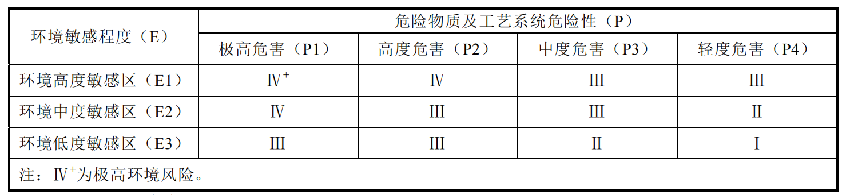  （1）P的分级确定  分析建设项目生产、使用、储存过程中涉及的有毒有害、易燃易爆物质，参照《建设项目环境风险评价技术导则》（HJ169-2018）附录B确定物质的临界量。定量分析危险物质数量与临界量的比值（Q）和所属行业及生产工艺特点（M），按照导则附录C对危险物质及工艺系统危险性（P）等级进行判断。  （2）E的分级确定  分析危险物质在事故情形下的环境影响途径，如大气、地表水、地下水等，按照附录D对建设项目各要素环境敏感程度（E）等级进行判断。  （3）本项目环境风险潜势  项目使用的废油为易燃物质，根据《建设项目环境风险评价技术导则》（HJ169-2018）附录B中规定的储存临界量为2500t。本厂区废机油的最大存储总量为0.2t/a。因此，本项目危险物质数量与其临界量比值Q为：  式中：q—危险物质的最大存在总量，t  Q1—危险物质的临界量，t  表4-21 建设项目Q值确定值  序号 名称 风险物质名称 最大存在总量q_{n}/t 临界量Q_{n}/t 该种危险物质Q值  1 废机油 油类物质 0.2 2500 0.00004  项目Q值∑ 0.00004  本项目危险物质Q＜1，该项目环境风险潜势为Ⅰ。  3、评价工作等级判断  根据《建设项目环境风险评价技术导则》（HJ169-2018），需按照下表进行风险评价工作等级判断。  表4-22 评价工作等级划分  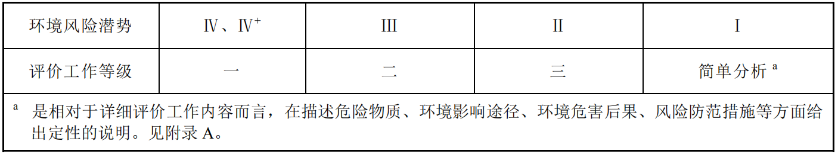  本项目环境风险潜势为Ⅰ，环境风险进行简单分析。  表4-23 建设项目环境风险简单分析表  建设项目名称 辽宁金仑矿产品有限责任公司白云石加工项目  建设地点 辽宁省 鞍山市 岫岩满族自治县 偏岭镇 王家堡村  地理坐标 经度 123°9′47.659″ 纬度 40°28′27.273″  主要危险物质及分布 废机油，危险废物贮存点  环境影响途径及危害后果（大气、地表水、地下水等） 泄漏对周围水环境和土壤环境产生影响。  风险防范措施要求 （1）危废贮存点应按照《危险废物贮存污染控制标准》（GB18597-2023）的相关规定进行设置，各类危险废物应分类分开存放，并设置围堰。 （2）废油储存应放入容器内，危废贮存点地面做耐腐蚀、防渗漏处理，贮存设施地面与裙脚采取表面防渗措施。 （3）危废暂存设施要求设置危险废物标识，具备防风、防雨、防晒、防渗、防漏、防腐功能并做到危险废物分类隔离贮存，地面硬化并进行重点防渗、防漏处理，避免由于雨水淋溶、渗透等原因对地下水、地表水产生不利影响。 （4）泄漏：用工业覆盖层或吸附/吸收剂盖住泄漏点附近的下水道等地方，由专门的吸油材料或者砂土吸附，收集，存储防止进入。 （5）必须组织专门人员每天每班多次进行周期性巡回检查，加强贮存区的安全运行管理，防患于未然。 （6）加强员工培训，安全操作，提高防范意识。 （7）生产设备易发生危险的部位必须有安全标志。安全标志的图形、符号、文字、颜色等均须符合相关标准的规定。  填表说明（列出项目相关信息及评价说明） 本项目危险物质Q<1，则该项目环境风险潜势为I，直接判断简单分析  八、环保投资分析  本项目总投资2500万元，环保投资约100万元，占总投资的4%。详见表4-24。  表4-24 项目环保投资一览表  控制项目 环保设施 数量 投资（万元） 备注  运营期 废气 1#原料库房、1#、2#生产线新增1套布袋除尘系统，新建15m高排气筒1根。在1#原料库房卸料、1#生产线上料；2#生产线上料、颚破、中间仓、锤破、筛分、产品仓、包装工序各设置一个集气罩（共9个）废气统一经由布袋除尘器处理；雷蒙自带除尘器一台，处理后的废气统一经由15m高排气筒DA001排放. 1套 20 项目设计  3#生产线新增1套布袋除尘系统，新建15m高排气筒1根。3#生产线上料、颚破、中间仓、锤破、筛分、产品仓、包装工序各设置一个集气罩（共7个）废气统一经由布袋除尘器处理；雷蒙自带除尘器一台，处理后的废气统一经由15m高排气筒DA002排放. 1套 20 项目设计  4#生产线新增1套布袋除尘系统，新建15m高排气筒1根。4#生产上料、颚破、中间仓、锤破、筛分、产品仓、包装工序各设置一个集气罩（共7个）废气统一经由布袋除尘器处理；环辊磨自带除尘器一台，处理后的废气统一经由15m高排气筒DA003排放. 1套 20 项目设计  2#原料库房、5#生产线新增1套布袋除尘系统，新建15m高排气筒1根。5#生产线上料、颚破、中间仓、锤破、筛分、色选、产品仓、包装工序各设置一个集气罩（共15个）废气统一经由布袋除尘器处理，处理后的废气统一经由15m高排气筒DA004排放. 1套 20 项目设计  排气筒标准化采样口 4个 4 项目设计  洒水车、吸尘车 4台 4 项目设计  粉尘在线监测；视频监控 1套 2 项目设计  废水 化粪池防渗 1座 0.5 改造  水洗白云石沉淀池重点防渗 1座 0.5 改造  洗车平台沉淀池 1座 1 项目设计  噪声 设备减振基础、隔声罩、风机连接处设置软连接 — 4 项目设计  固废 危险废物贮存点 6㎡ 1 项目设计  风险 危险废物贮存点、化粪池、水洗白云石沉淀池、洗车平台沉淀池为重点污染防渗区，等效黏土防渗层Mb≥6.0m，K≤1×10⁻⁷cm/s；原料库房，生产车间、产品库房防渗为一般污染防渗区，等效黏土防渗层Mb≥1.5m，K≤1×10⁻⁷cm/s；厂区地坪硬化，简单防渗。 1套 3 依托  环保投资合计 / 100  占总投资比例 / 4%  九、电磁辐射  本项目不涉及广播电台、差转台、电视塔台、卫星地球上行站、雷达等电磁辐射类项目，无需进行电磁辐射影响分析。  十、环境管理  1、环境管理目标  （1）严格控制污染源和污染物的排放，并对生产废气、设备运行噪声等进行全面处理和全面达标控制。  （2）全面推行清洁生产技术，对员工进行清洁生产培训，所有的生产行为都必须符合清洁生产要求。  （3）加强环境管理能力建设，提高企业环境管理水平。  2、环境管理机构和职责  企业环境管理机构应全面履行国家和地方的环保法规、政策，监督企业环保措施落实情况，有效保护区域环境质量和满足区域环境保护的要求，并不断改善区内环境，达到发展经济，保护环境的目的。  实行“分级管理、分工负责、归口管理”的管理体制。  3、环境管理计划  按照《国家环境保护总局关于修改开展排放口规范化整治工作的通知的决定》(2006年6月5日，国家环境保护总局令第33号)，该项目排气筒必须进行规范化设置，应在排气筒所在场所挂牌标识，做到排污口(源)的环保标志明显，便于企业管理和公众监督。规范化整治具体如下：  （1）必须符合国家标准《环境保护图形标志》(GB15562.1-1995)及《环境保护图形标志》(GB15562.2-1995)修改单规定的排放口标志牌，排放口标志牌由国家环境保护总局统一定点监制，有专用的防伪标志。  （2）标志牌设置在采样、监测点附近且醒目处，并能长久保留。可根据情况分别选择设置立式或平面固定式标志牌，在地面设置标志牌上缘距离地面2米。  （3）标志牌辅助标志上需要填写的栏目，应由环境保护部门统一组织填写，要求字迹工整，字的颜色与标志牌颜色总体协调。  （4）企业应按照环境监测管理规定和技术规范的要求，设计、建设、维护永久性采样口和采样测试平台。  废气排放口、噪声排放源及固体废物贮存标志见表4-25。  表4-25 环境保护图形标志-排放口（源）  序号 提示图形符号 警告图形符号 名称 功能  1 废气排放口 表示废气向大气环境排放  2 噪声排放源 表示噪声向外环境排放  3 危险废物 表示危险废物贮存、处置场  环境保护图形标志—排放口（源）的形状及颜色说明见表4-26。  表4-26 环境保护图形标志的形状及颜色表  项目 形 状 背景颜色 图形颜色  警告标志 三角形边框 黄色 黑色  提示标志 正方形边框 绿色 白色  本项目对污染源的控制措施，如：建设单位的环境监测制度等，建设单位需制定环境管理计划，以全面管理项目营运期的有关环境问题，满足区域环境保护的要求。  建议本项目的环境监督管理计划见表4-27。  表4-27 项目环境监督管理计划  阶段 环保措施 实施 机构 监督 机构  营运期 大气环境 确保本项目污染治理设施正常运行。 建设单位 环保主管部门  声环境 切实落实生产设备隔声等噪声污染防治措施。  固体废物 妥善收集各一般性固体废物，并实现全部综合利用；危险废物存于危险废物贮存点，并交予有资质单位进行处置。生活垃圾由环卫部门定期清运。  其他 （1）明确生产及污染防治设施运行的工艺条件，建立严格的岗位操作制度，对环保设施运行状况进行经常性的监督和检查。 （2）根据国家和地方环境标准，结合本工程的污染源和周围敏感点的环境质量，开展日常例行的监测工作，了解污染物是否达标排放和对环境产生的影响。 （3）形成污染源、环境监测结果向环保管理部门的定期上报制度。 （4）建立监测数据档案，并及时对监测数据进行整理汇总分析，总结污染物排放规律，以指导环境保护设施的运行。 （5）应建立环境保护工作中的各类档案资料，包括环评报告、环保工程验收报告、环境监测报告、环保设施运行记录以及有关的污染物排放标准、环保法规等。 （6）制定岗位责任制度和赏罚制度。 （7）将环境保护列入岗位责任制，纳入生产管理工作中。

五、环境保护措施监督检查清单
内容  要素 | 排放口(编号、  名称)/污染源 | 污染物项目 | 环境保护措施 | 执行标准
大气环境 | 1#原料库房、1#、2#生产线排放口DA001 | 颗粒物 | 布袋除尘器，15m排气筒 | 《镁质耐火材料工业大气污染物排放标准》（DB21/3011-2018）
 | 3#生产线排放口DA002 | 颗粒物 | 布袋除尘器，15m排气筒
 | 4#生产线排放口DA003 | 颗粒物 | 布袋除尘器，15m排气筒
 | 2#原料库房、5#生产线排放口DA004 | 颗粒物 | 布袋除尘器，15m排气筒
 | 厂界 | 颗粒物 | 封闭厂房、自然沉降、吸尘车、洒水车。安装粉尘自动监测设备及可视监控，并与监管平台联网。
地表水环境 | \ | \ | \ | \
 | \ | \ | \ | \
 | \ | \ | \ | \
声环境 | 厂界四周 | 连续等效A声级 | 选用低噪声设备，并通过隔声、距离衰减等措施。 | 厂界四周执行《工业企业厂界环境噪声排放标准》（GB12348-2008）2类限值。
电磁辐射 | / | / | / | /
 | / | / | / | /
 | / | / | / | /
固体废物 | 本项目产生的除尘器回收粉尘、沉降粉尘集中收集后外售，洗车平台及水洗白云石沉淀池污泥收集后外售，废布袋集中收集后交由厂家回收；废机油、废油桶、含油手套及抹布暂存于危险废物贮存点，并定期交于有危险废物资质的单位处置，生活垃圾由环卫部门统一清运。所有固体废物均可得到有效处置，对周围环境影响较小
土壤及地下水  污染防治措施 | 本项目危险废物贮存点、化粪池、水洗白云石生产线沉淀池、洗车平台沉淀池区域为重点防渗区，等效黏土防渗层Mb≥6.0m，K≤1×10⁻⁷cm/s，符合《危险废物贮存污染控制标准》 （GB 18597—2023），原料库房、生产车间、产品库房防渗为一般污染防渗区，等效黏土防渗层Mb≥1.5m，K≤1×10⁻⁷cm/s，符合《环境影响评价技术导则 地下水环境》（HJ610-2016），厂区地坪硬化，简单防渗，防止对土壤及地下水产生影响。
环境风险  防范措施 | 废机油储存应放入容器内，危废储存容器周围设置围堰。危废贮存点要求防风、防雨、防晒、防渗、防漏、防腐功能并做到危险废物分类隔离贮存，地面硬化并进行重点防渗、防漏处理，避免由于雨水淋溶、渗透等原因对地下水、地表水产生不利影响。泄漏：用工业覆盖层或吸附/吸收剂盖住泄漏点附近的下水道等地方，防止进入
其他环境  管理要求 | 1、排污许可证申领  根据《固定污染源排污许可分类管理名录》（2019版），项目属于“二十五、非金属矿物制品业30”大类中的“70.石墨及其他非金属矿物制品制造309”，本项目应实行登记管理。适用规范为《排污许可证申请与核发技术规范 总则》（HJ942-2018）、《排污许可证申请与核发技术规范 石墨及其他非金属矿物制品制造》（HJ1119-2020）。  本项目现有项目已进行排污登记，本项目应当在启动生产设施或者发生实际排污之前进行排污登记变更。  2、危废贮存点监督检查管理要求  （1）危废贮存点要求设置危险废物标识，具备防风、防雨、防晒、防渗、防漏、防腐功能并做到危险废物分类隔离贮存；  （2）由专人负责做好危险废物申报登记制度，严格执行危险废物联单制度；  （3）制定并备案危险废物管理计划；  （4）建立危险废物台账，台账至少保存5a；  （5）按规定设置标志标识。  3、排污口规范化要求  （1）向环境排放污染物的排污口必须规范化。应便于采样与计量监测，便于日常现场监督检查。排污口位置须合理确定，依据环监〔1996〕470号文件要求进行规范化管理。  （2）排放污染物的采样点设置应按照《污染源监测技术规范》要求，设置在企业污染物总排口等处。  （3）企业污染物排放口标志，应按照《环境保护图形标志排放口》(15562.1-1995)及《环境保护图形标志固体废物储存(处置)场》(15562.2 1995)及修改单的规定，设置环保部统一制作的环境保护图形标志牌，污染物排放口的环保图形标志牌，应当设置在靠近采样点的醒目处，标志牌设置高度为其上缘距地面2m。  （4）要求使用国家环保总局统一印刷的《中华人民共和国规范化排污口标志登记证》，并按要求填写有关内容；  （5）根据排污口管理档案内容要求，项目建成后，应将主要污染物种类、数量、浓度、排放去向、达标情况及设施运行情况记录于档案。  4、落实风险防范措施，强化环保设施安全生产，定期做好环保设施安全隐患排查治理，确保污染防治设施安全稳定运行。  5、项目审批完成后建设单位应按照《建设项目竣工环境保护验收暂行办法》的公告（国环规环评）〔2017〕4 号要求尽快完成自主验收。  6、建议生产车间安装电动门，加强精细化管理，控制无组织粉尘污染。

六、结论
综上所述，本建设项目符合国家相关产业政策要求。本项目只要认真落实本报告中提出的各项污染防治措施及建议，加强环境管理和计划，其噪声、废水、废气、固废及环境风险等对周围环境影响较小，从环境保护角度来看，本项目建设环境影响可行。

附表

建设项目污染物排放量汇总表
项目  分类 | 污染物名称 | 现有工程  排放量（固体废物产生量）① | 现有工程  许可排放量  ② | 在建工程  排放量（固体废物产生量）③ | 本项目  排放量（固体废物产生量）④ | 以新带老削减量  （新建项目不填）⑤ | 本项目建成后  全厂排放量（固体废物产生量）⑥ | 变化量  ⑦
废气 | 有组织颗粒物 | 0 | 0 | 0 | 6.795t/a | 0 | 6.795t/a | +6.795t/a
 | 无组织颗粒物 | 0 | 0 | 0 | 60.934t/a | 0 | 60.934t/a | +60.934t/a
废水 | COD | 0 | 0 | 0 | 0 | 0 | 0 | 0
 | 氨氮 | 0 | 0 | 0 | 0 | 0 | 0 | 0
一般工业  固体废物 | 除尘灰 | 0 | 0 | 0 | 1562.89 t/a | 0 | 1562.89 t/a | +1562.89 t/a
 | 沉降粉尘 | 0 | 0 | 0 | 243.737t/a | 0 | 243.737t/a | +243.737t/a
 | 沉淀池污泥 | 0 | 0 | 0 | 1t/a | 0 | 1t/a | +1t/a
 | 水洗白云石沉淀渣 | 0 | 0 | 0 | 8t/a | 0 | 8t/a | +8t/a
 | 生活垃圾 | 0 | 0 | 0 | 8.25t/a | 0 | 8.25t/a | +8.25t/a
 | 废布袋 | 0 | 0 | 0 | 0.1t/a | 0 | 0.1t/a | +0.1t/a
危险废物 | 废机油 | 0 | 0 | 0 | 0.2t/a | 0 | 0.2t/a | +0.2t/a
 | 废油桶 | 0 | 0 | 0 | 1个/a | 0 | 1个/a | +1个/a
 | 含油手套及抹布 | 0 | 0 | 0 | 0.01t/a | 0 | 0.01t/a | +0.01t/a
注：⑥=①+③+④-⑤；⑦=⑥-①

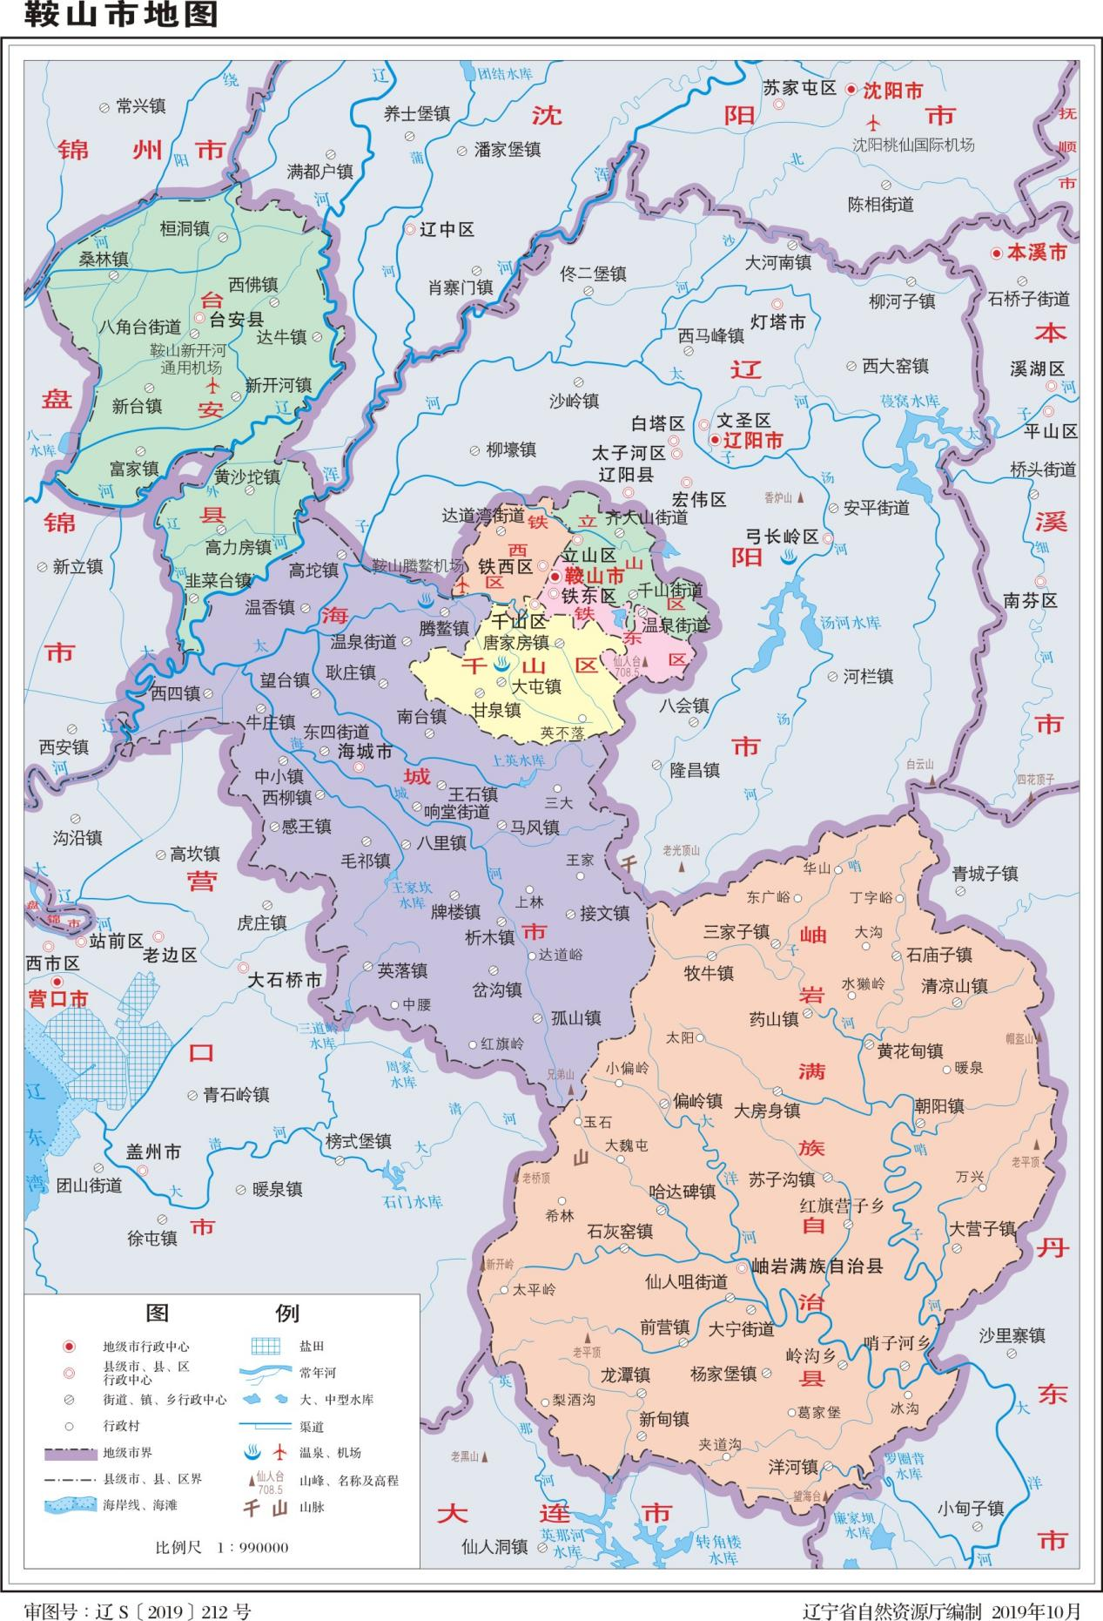附图1 地理位置图
本项目

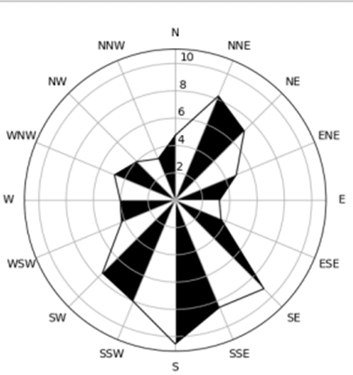
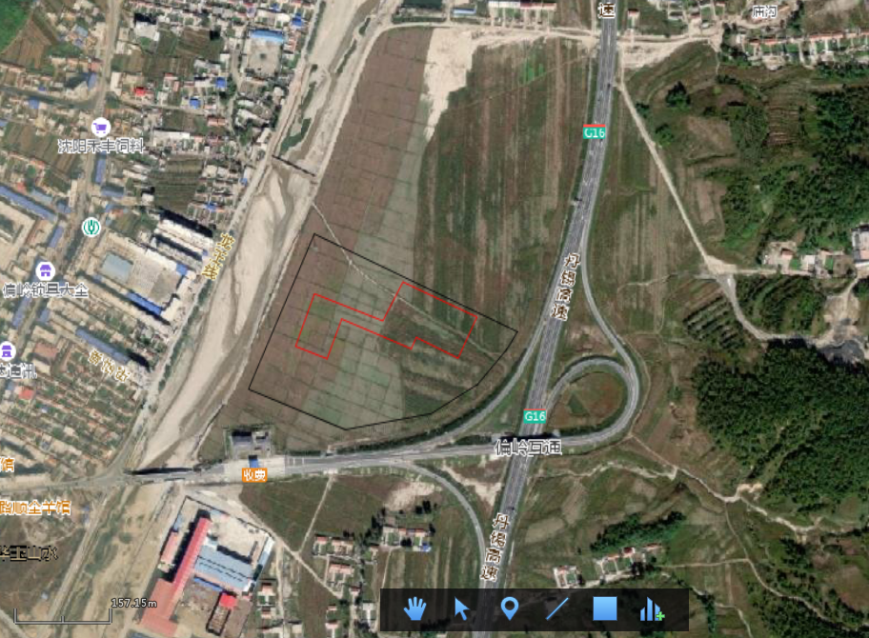
庙沟村

东山村
丹锡高速偏岭互通
小路
附图2 项目周边环境图
图例

佳合鹏程
本项目
丹锡高速
龙王线
大洋河
王家堡子村
华玉山水小区
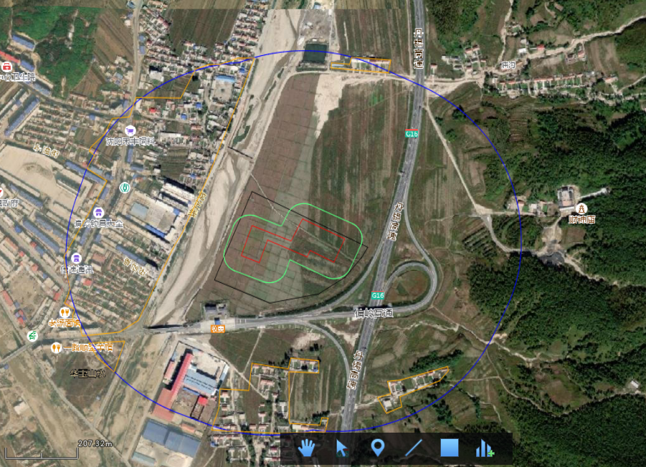
庙沟村
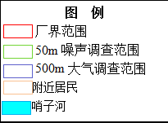
55m
大洋河
500m
290m
50m
420m
180m
王家堡子村
华玉山水小区
东山村
450m
附图3 项目调查范围及环境保护目标分布图
门卫
DA002
循环水走向
洗车平台
DA003
DA004
危废贮存点
化粪池

佳合鹏程1#厂房剩余部分

龙王线
大洋河
2#原料库房
产品库房
5#生产线
4#生产线
3#生产线

图例
佳合鹏程
本项目
重点防渗区
一般防渗区
附图4 项目平面布置及分区防渗图

丹锡高速偏岭互通

丹锡高速
小路
空地
DA001
1#原料库房
2#生产线
1#生产线
大门

佳合鹏程2#厂房剩余部分

办公楼

沉淀池

比例尺：60m

图例
颚式破碎机
提升机
锤式破碎机
筛分机
雷蒙
环辊磨
色选
布袋除尘器
排气筒

2#原料库房
5#生产线
4#生产线
3#生产线
产品库房

1#原料库房
2#生产线
1#生产线

比例尺：40m
附图5 产噪设备分布图

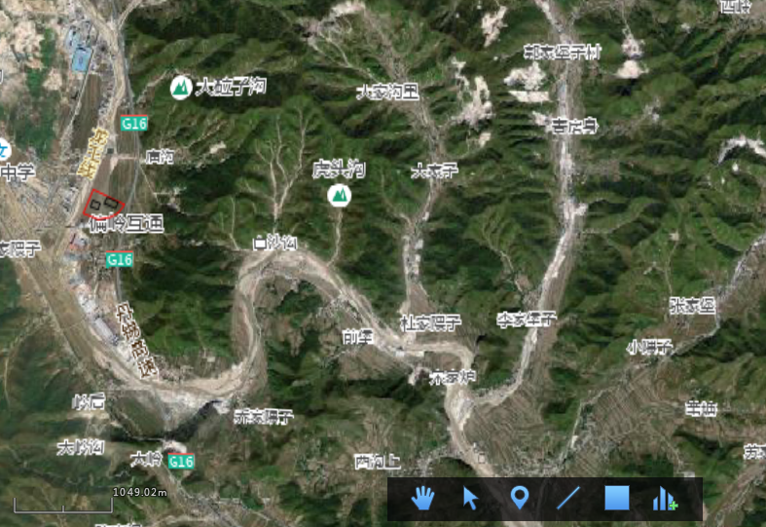

附图6 参考检测数据距离示意图
4700m
图例
本项目
大气参照监测点

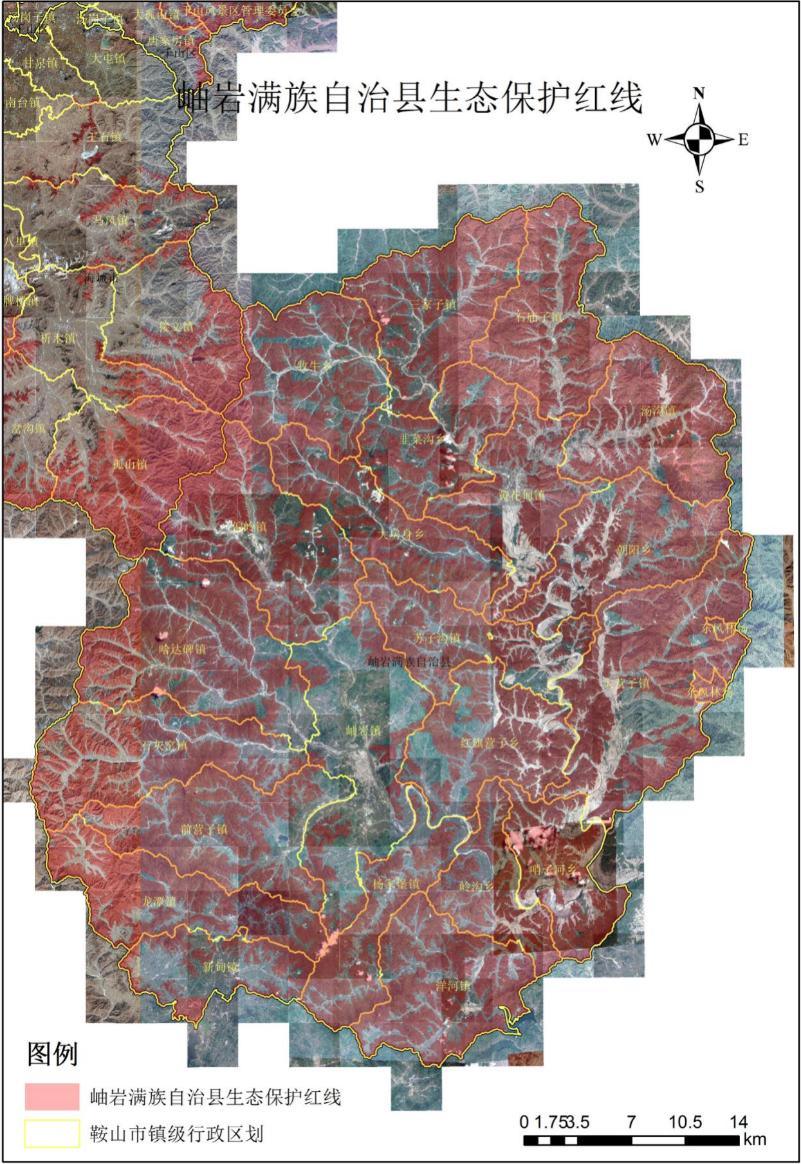
本项目
附图7 岫岩满族自治县生态保护红线图

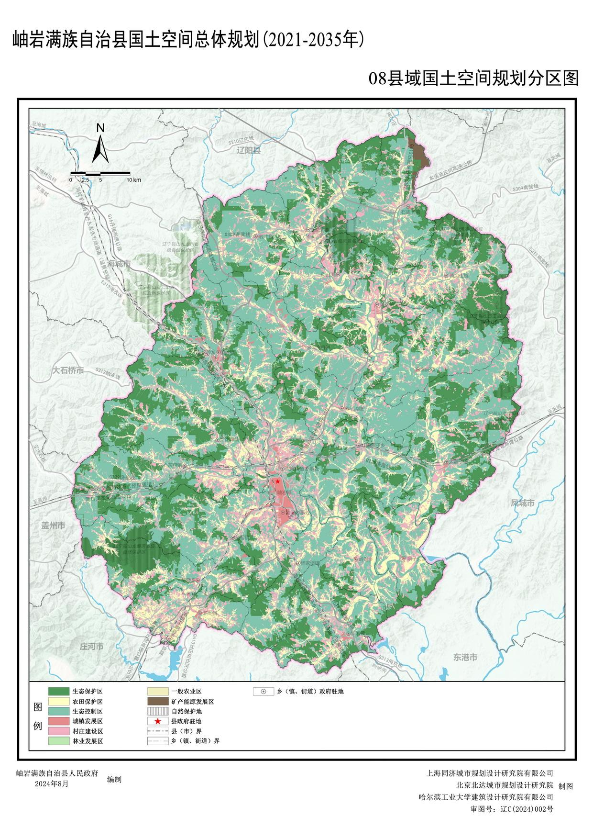
本项目
附图8 县域国土空间规划分区图
附图10 征地规划范围图
附件1 委托书
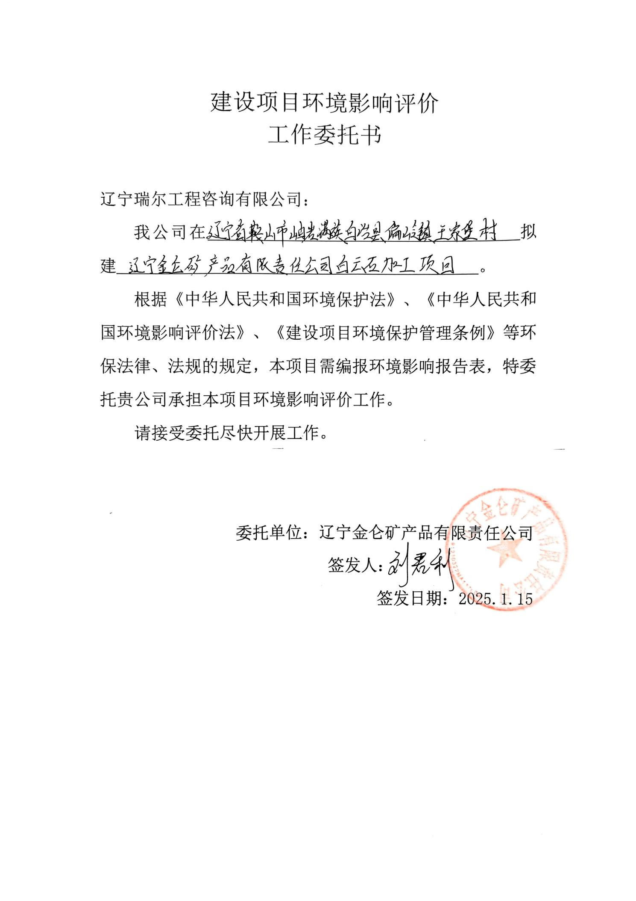

附件2 备案证明
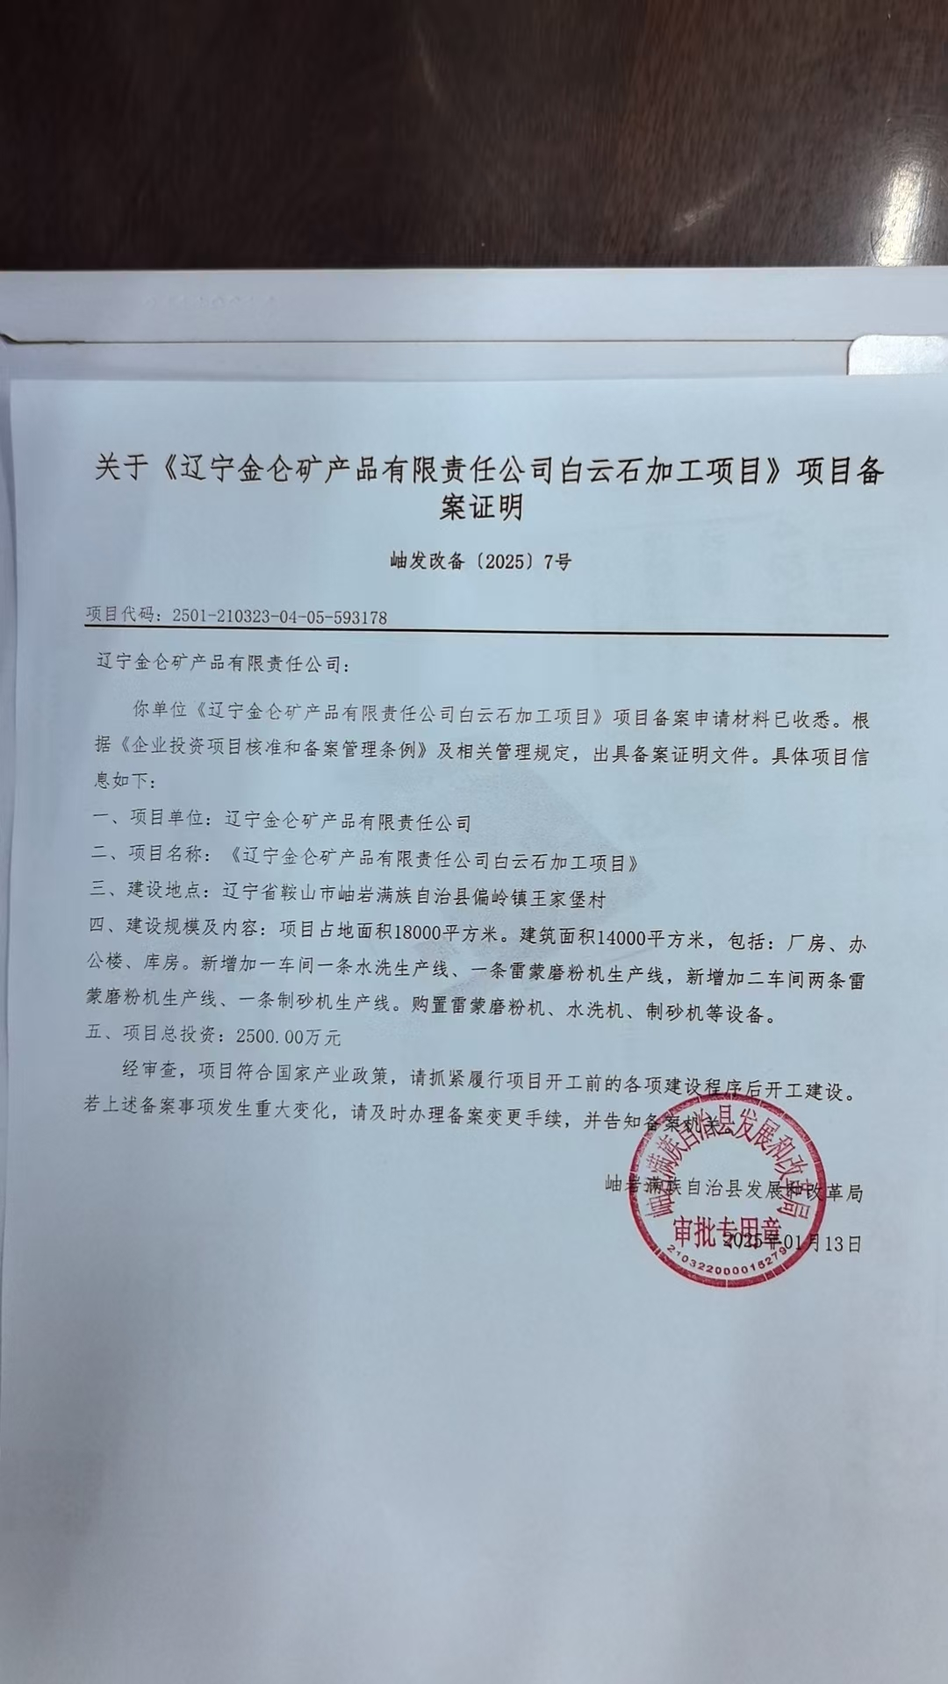
附件3 营业执照、租赁协议、企业承诺及土地证
营业执照
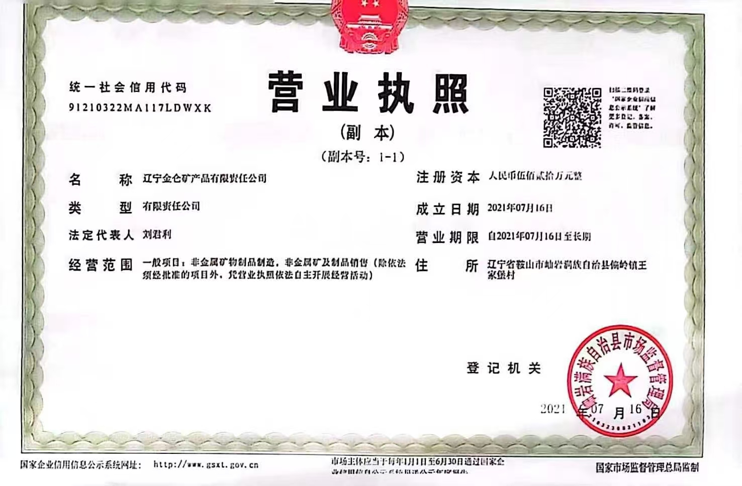

（一车间租赁协议）
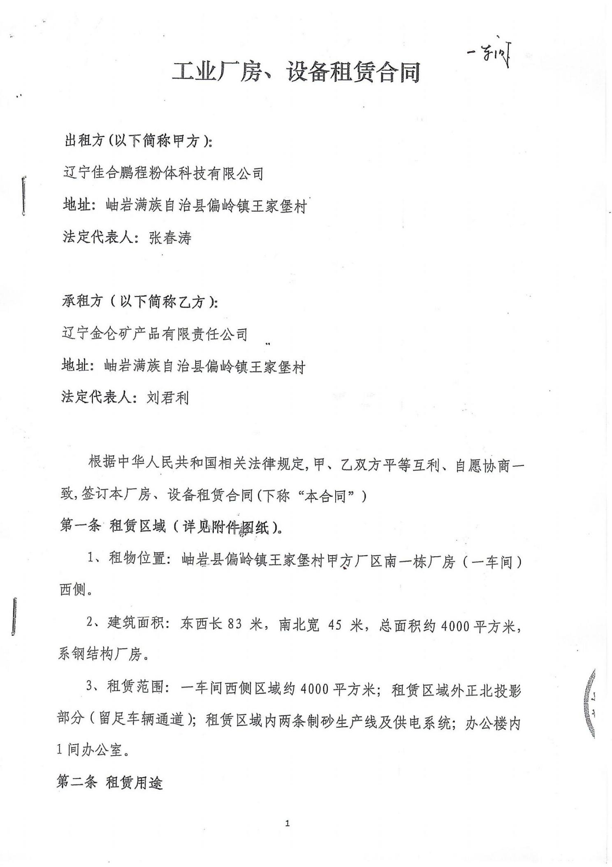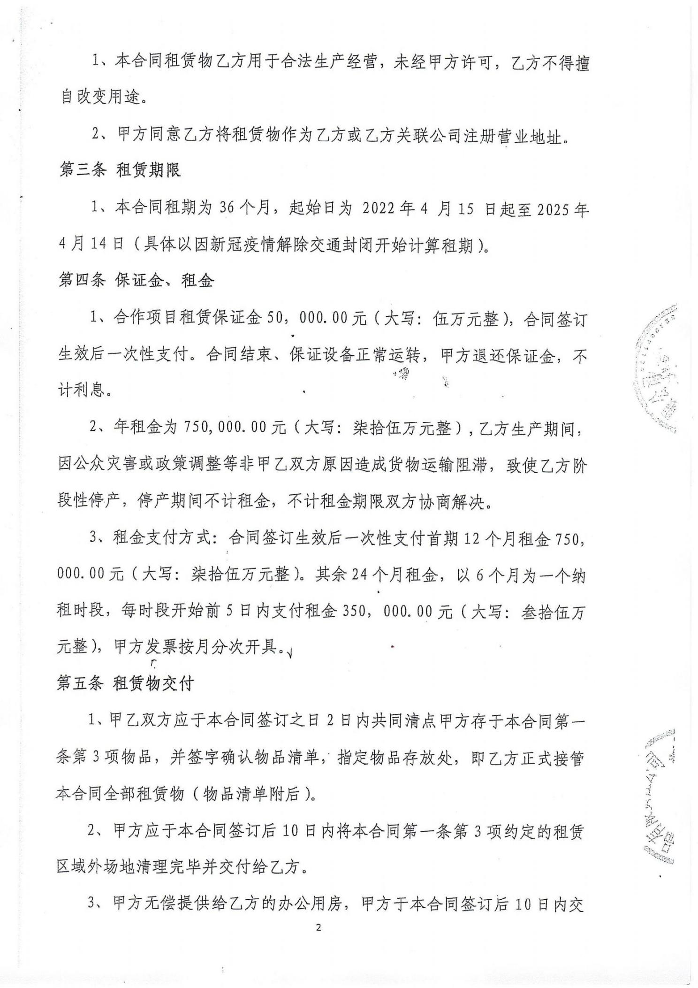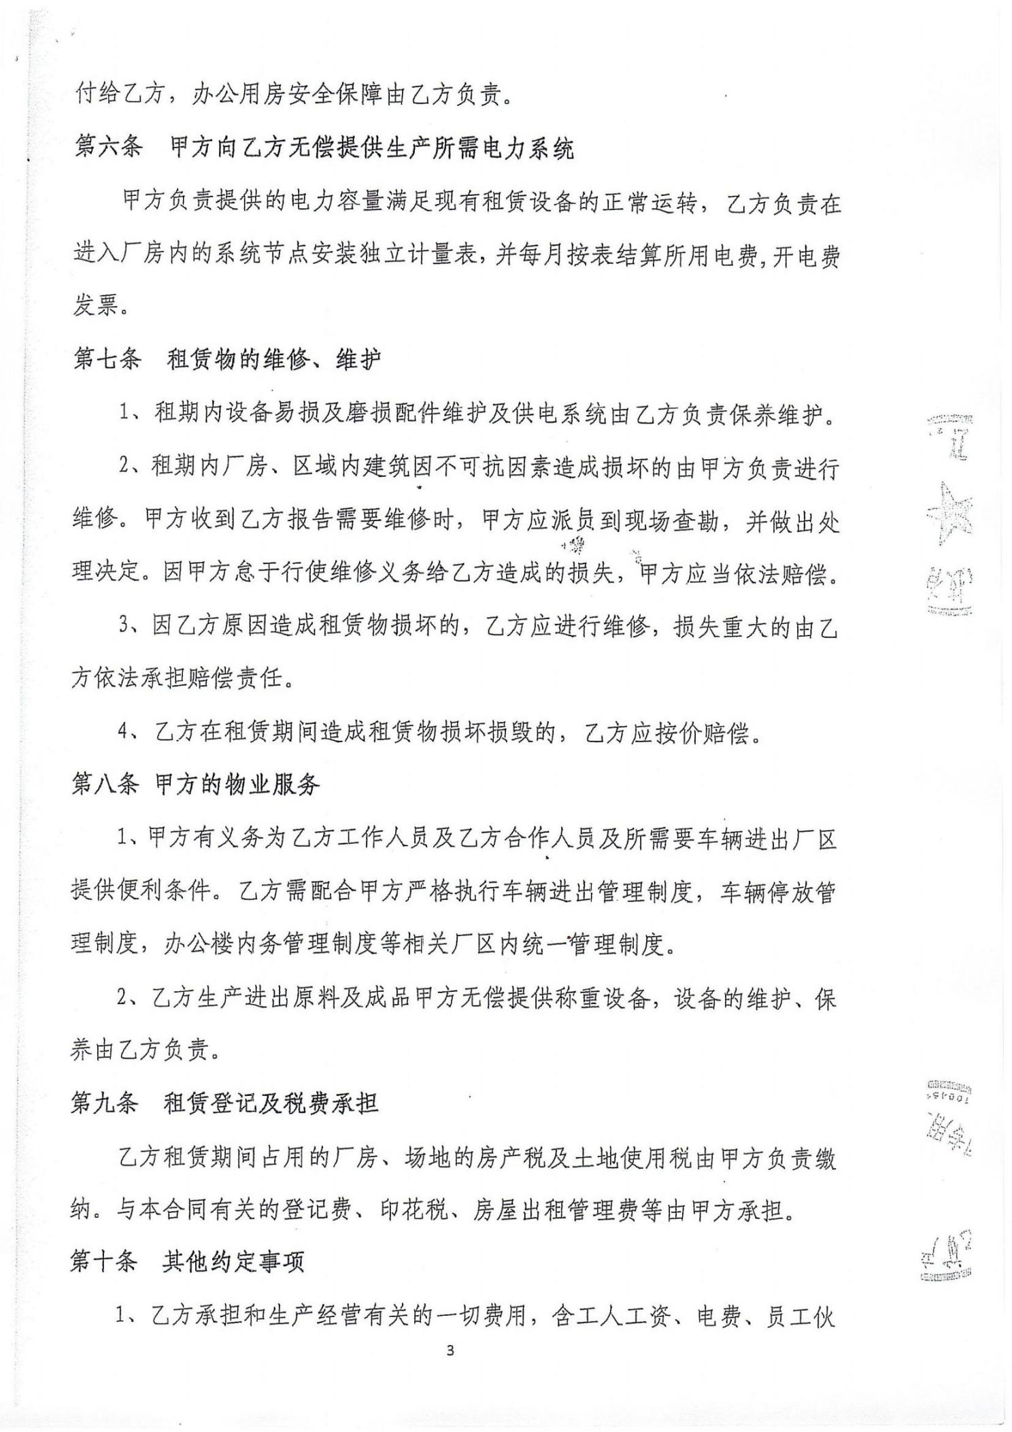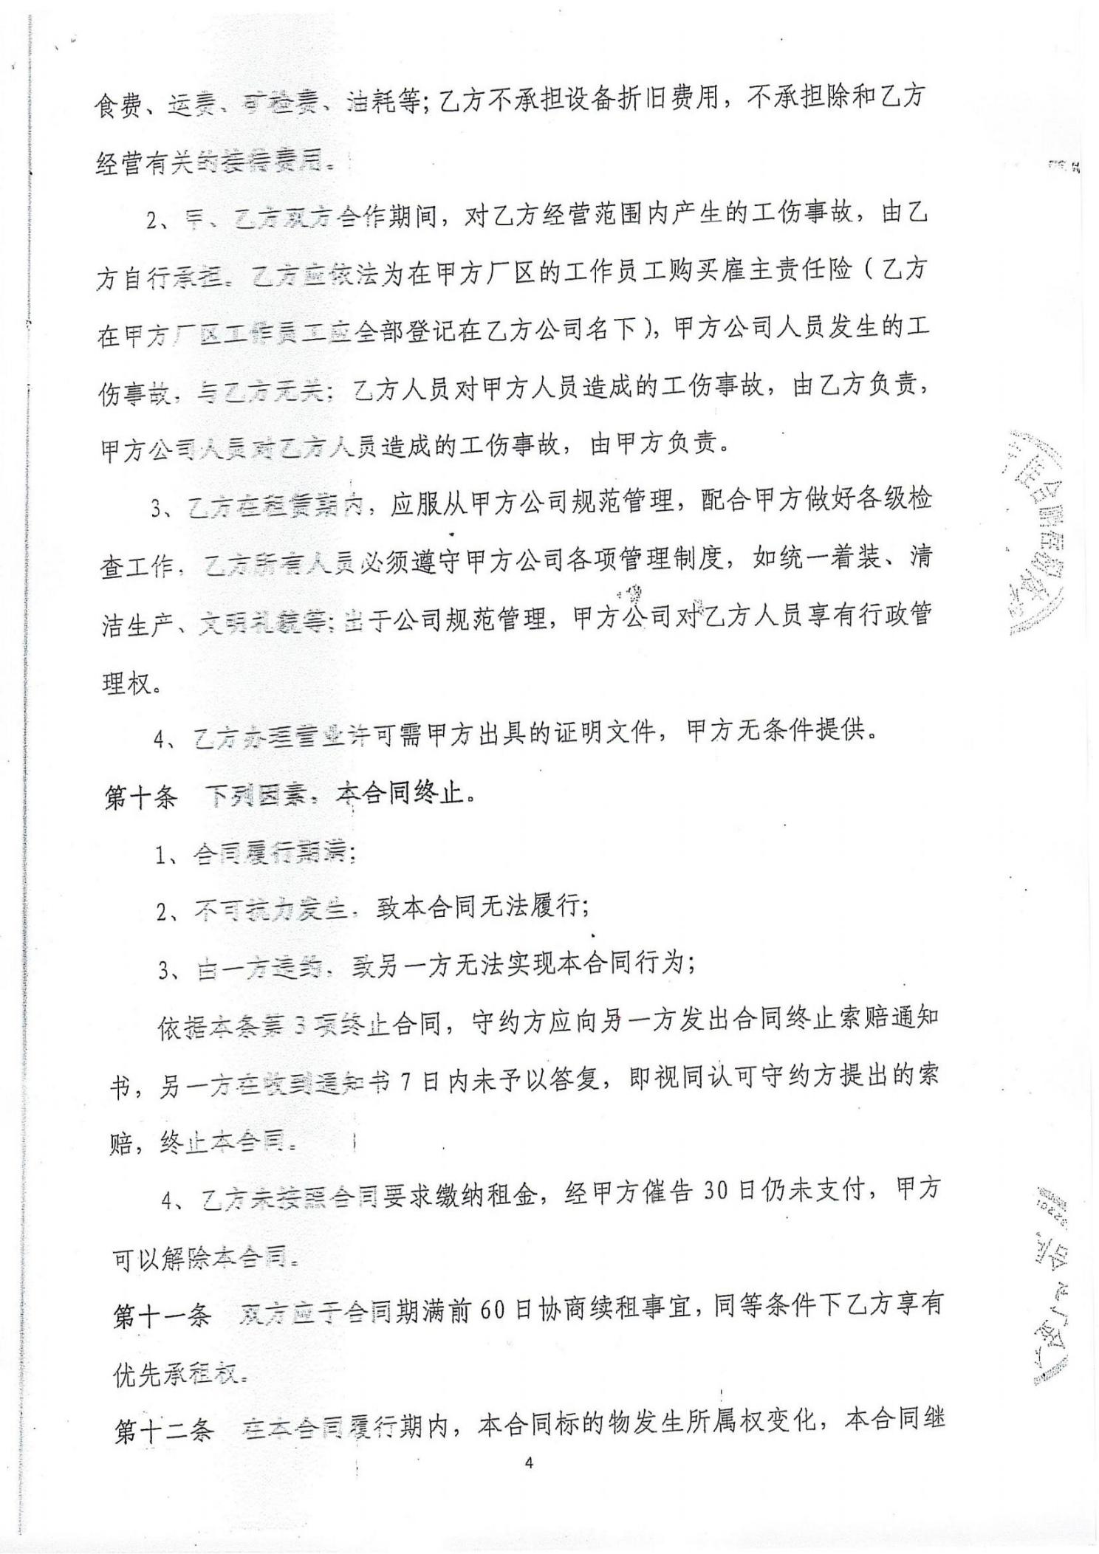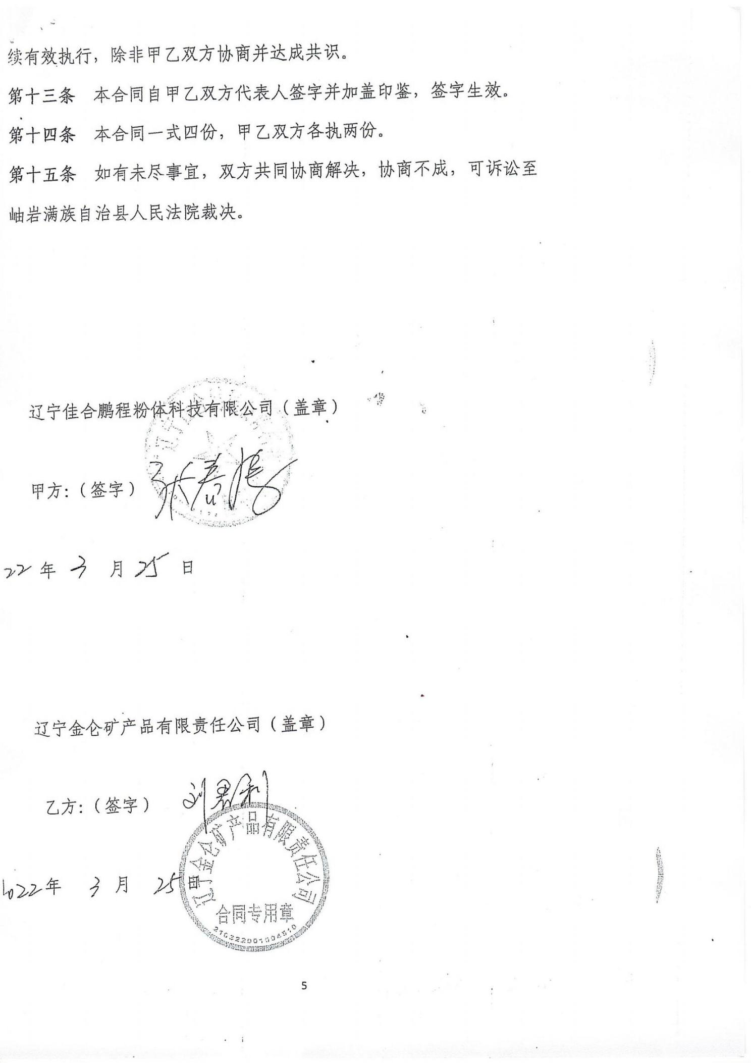
（二车间租赁协议）
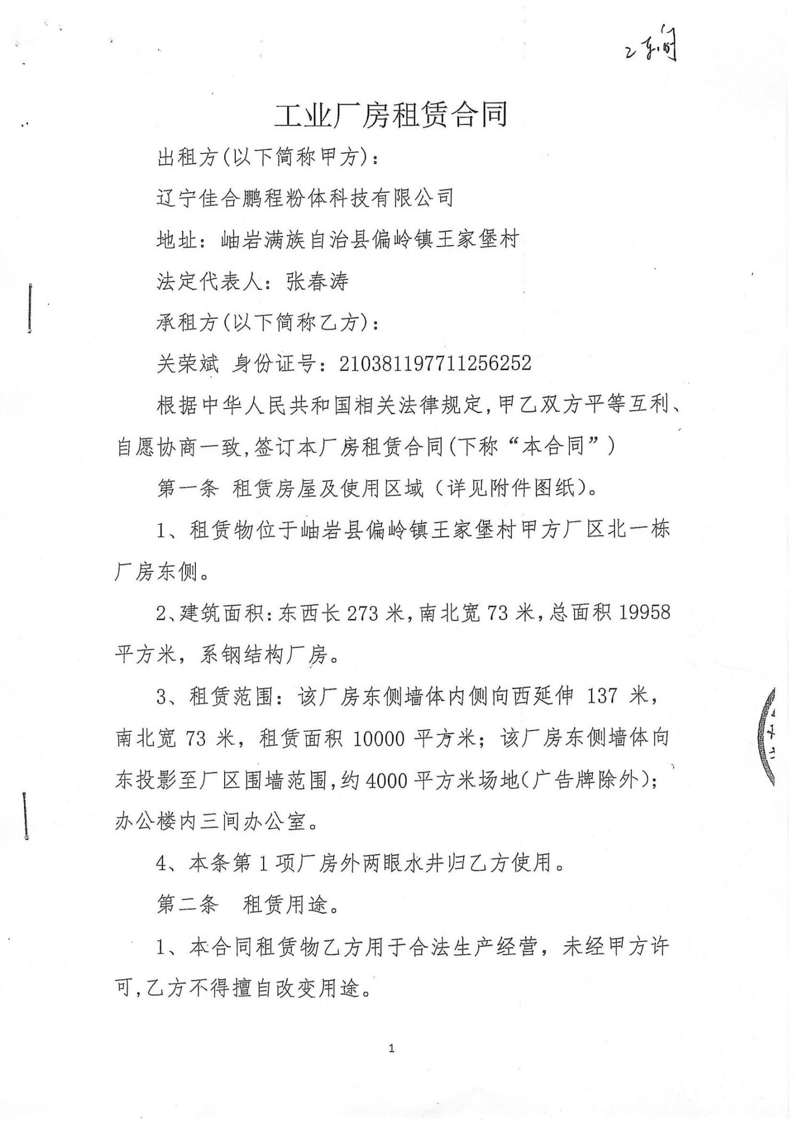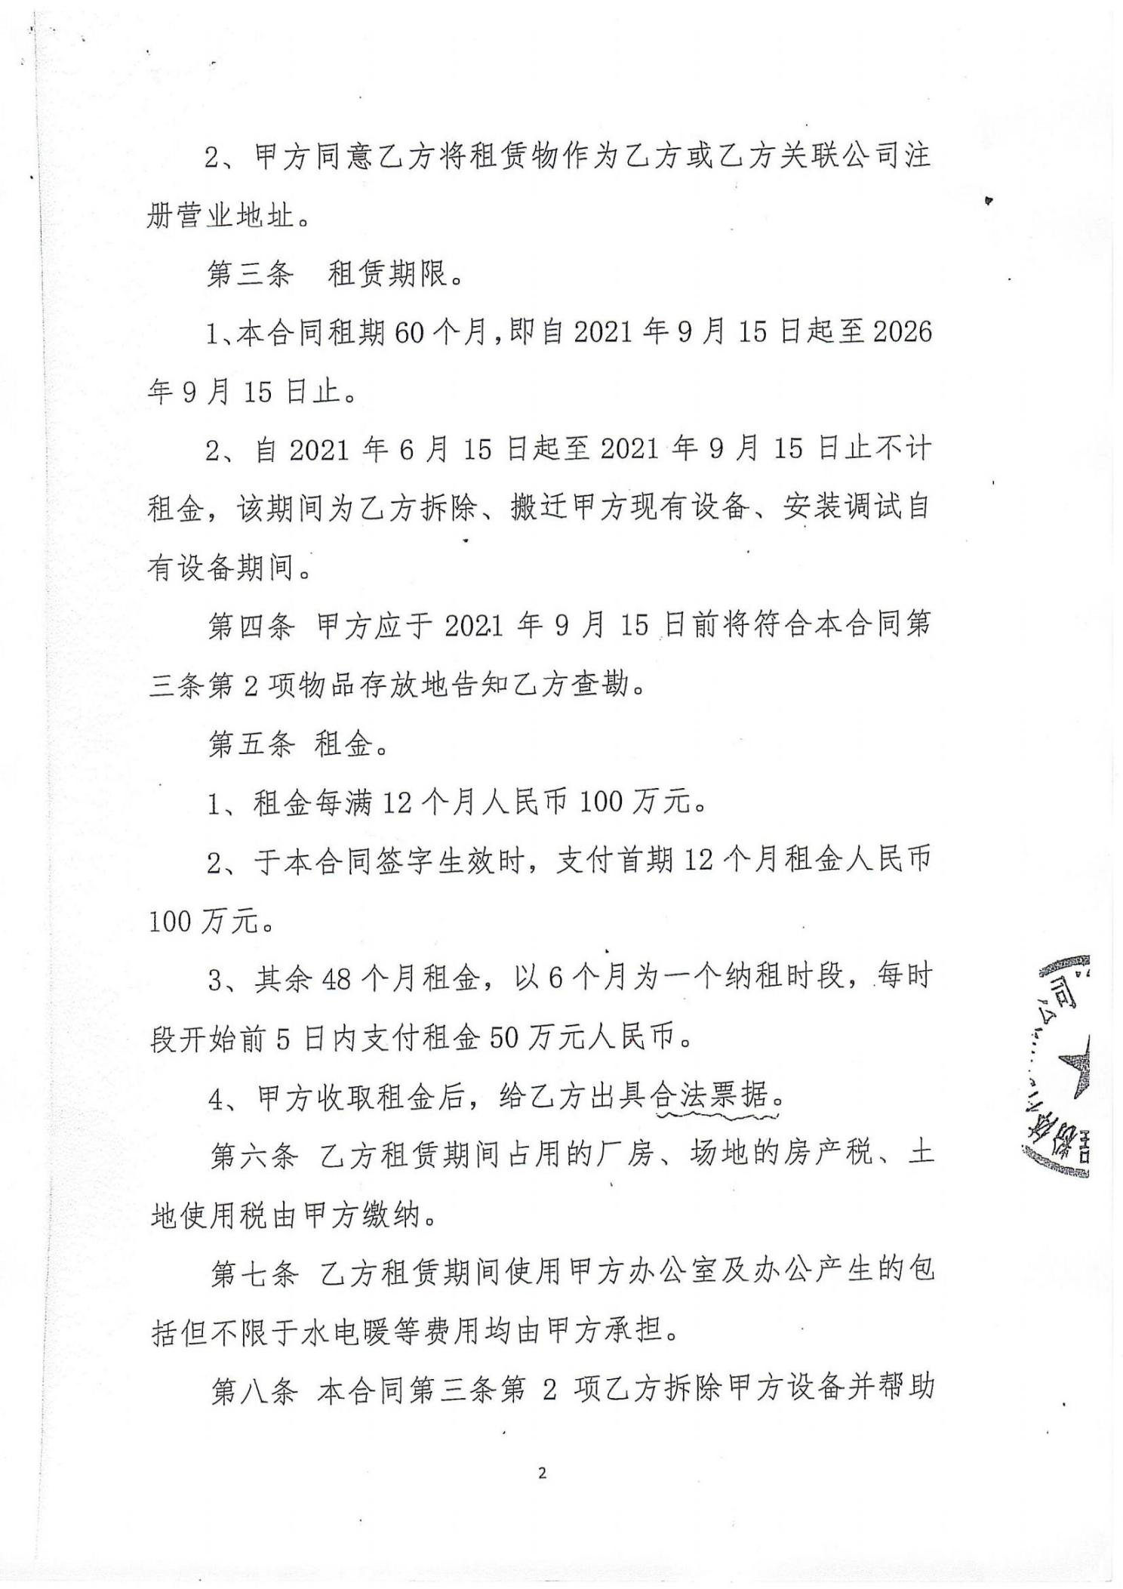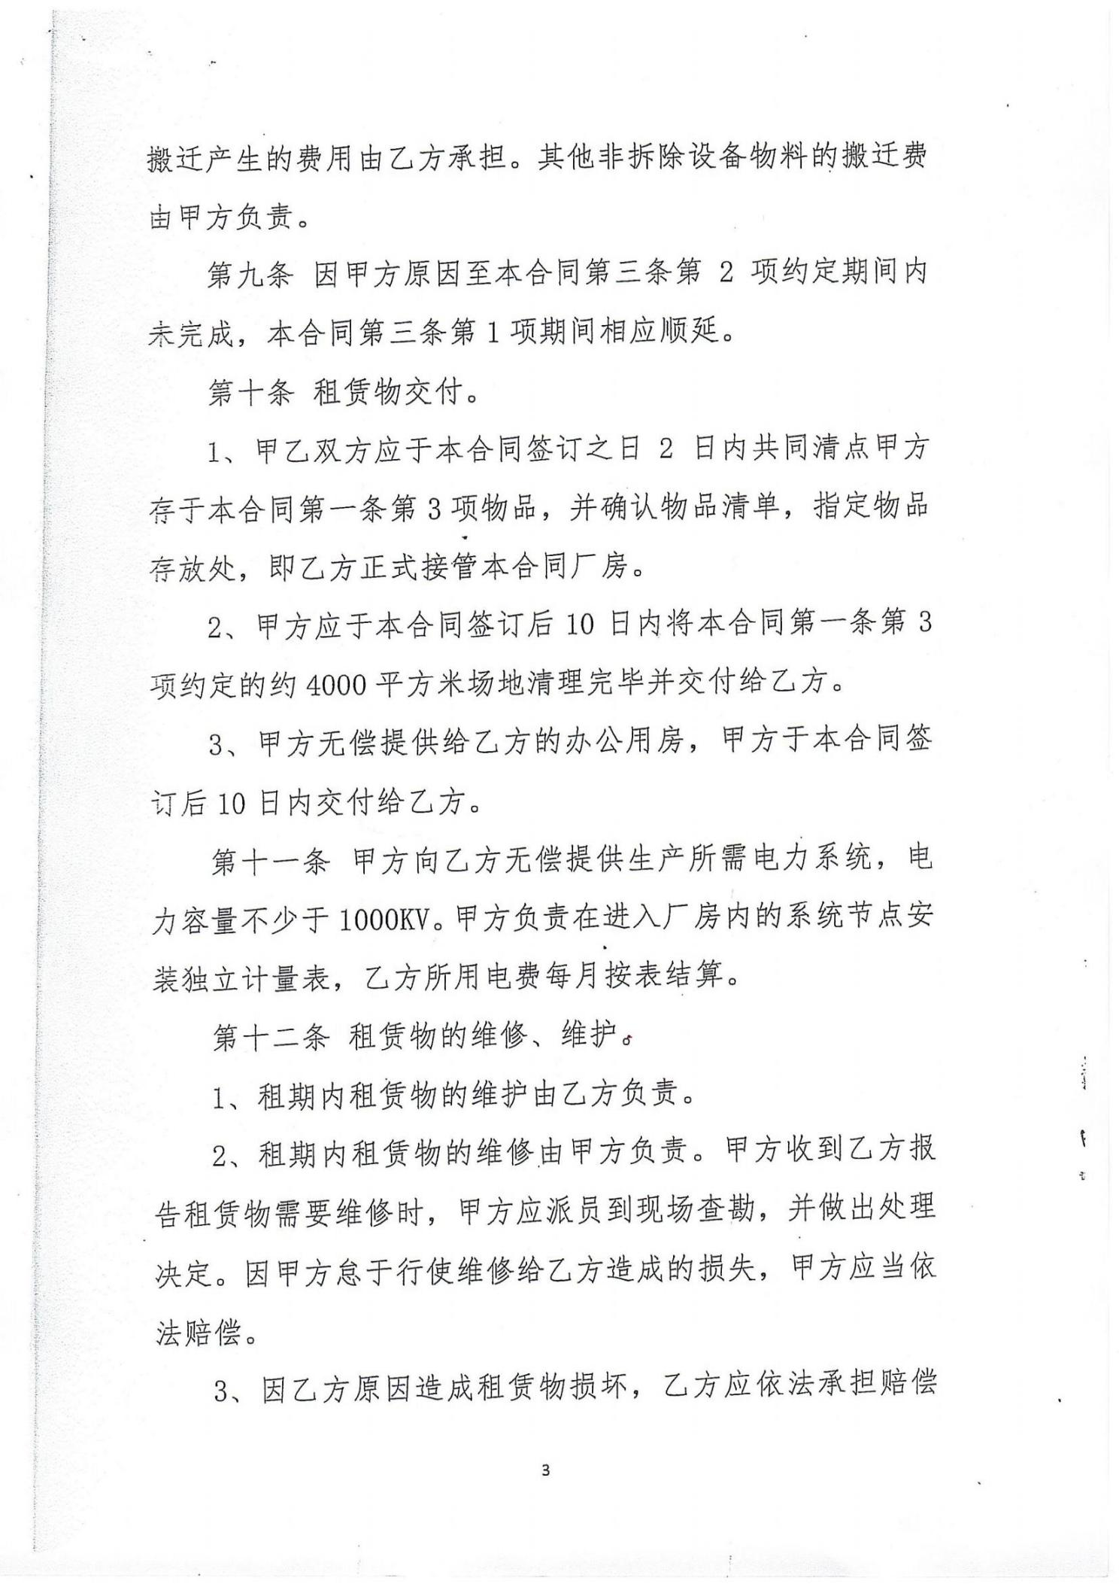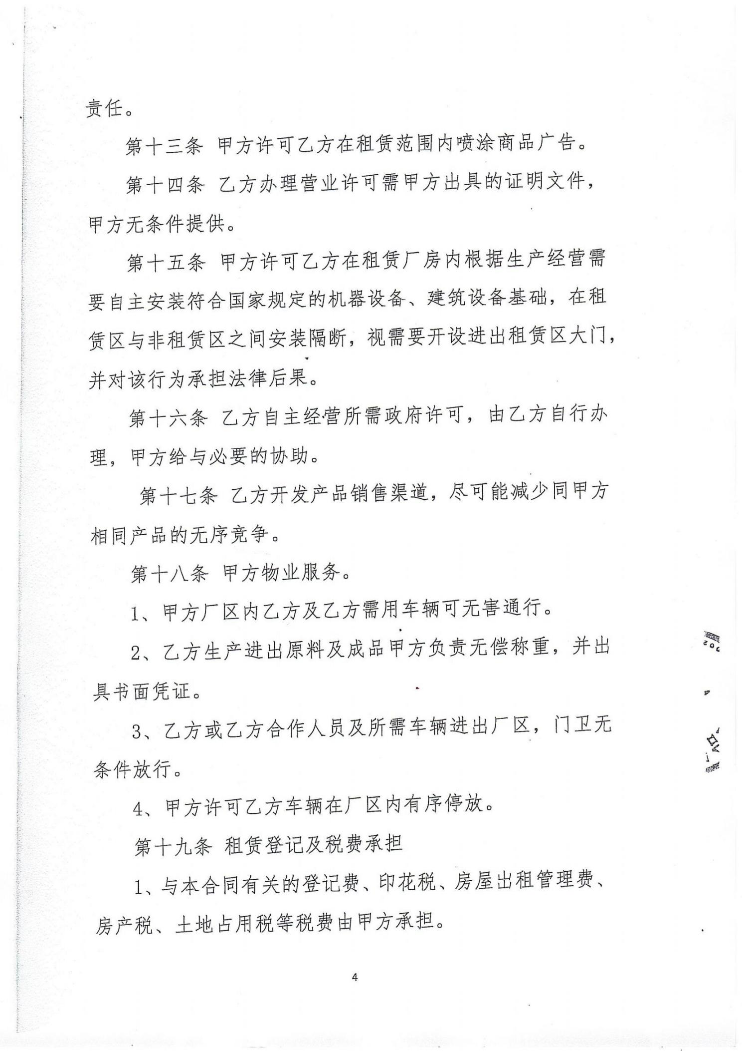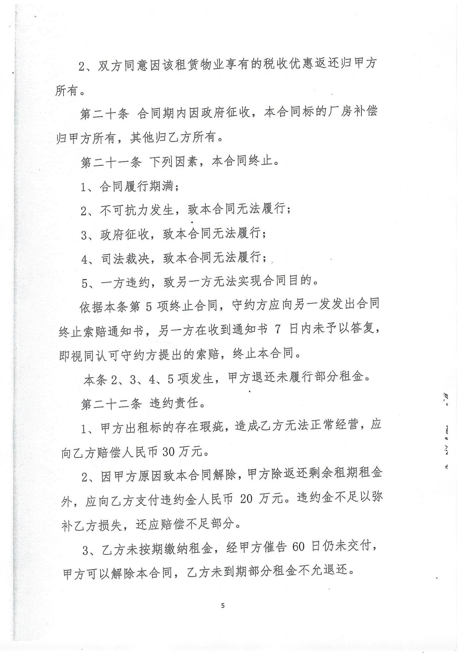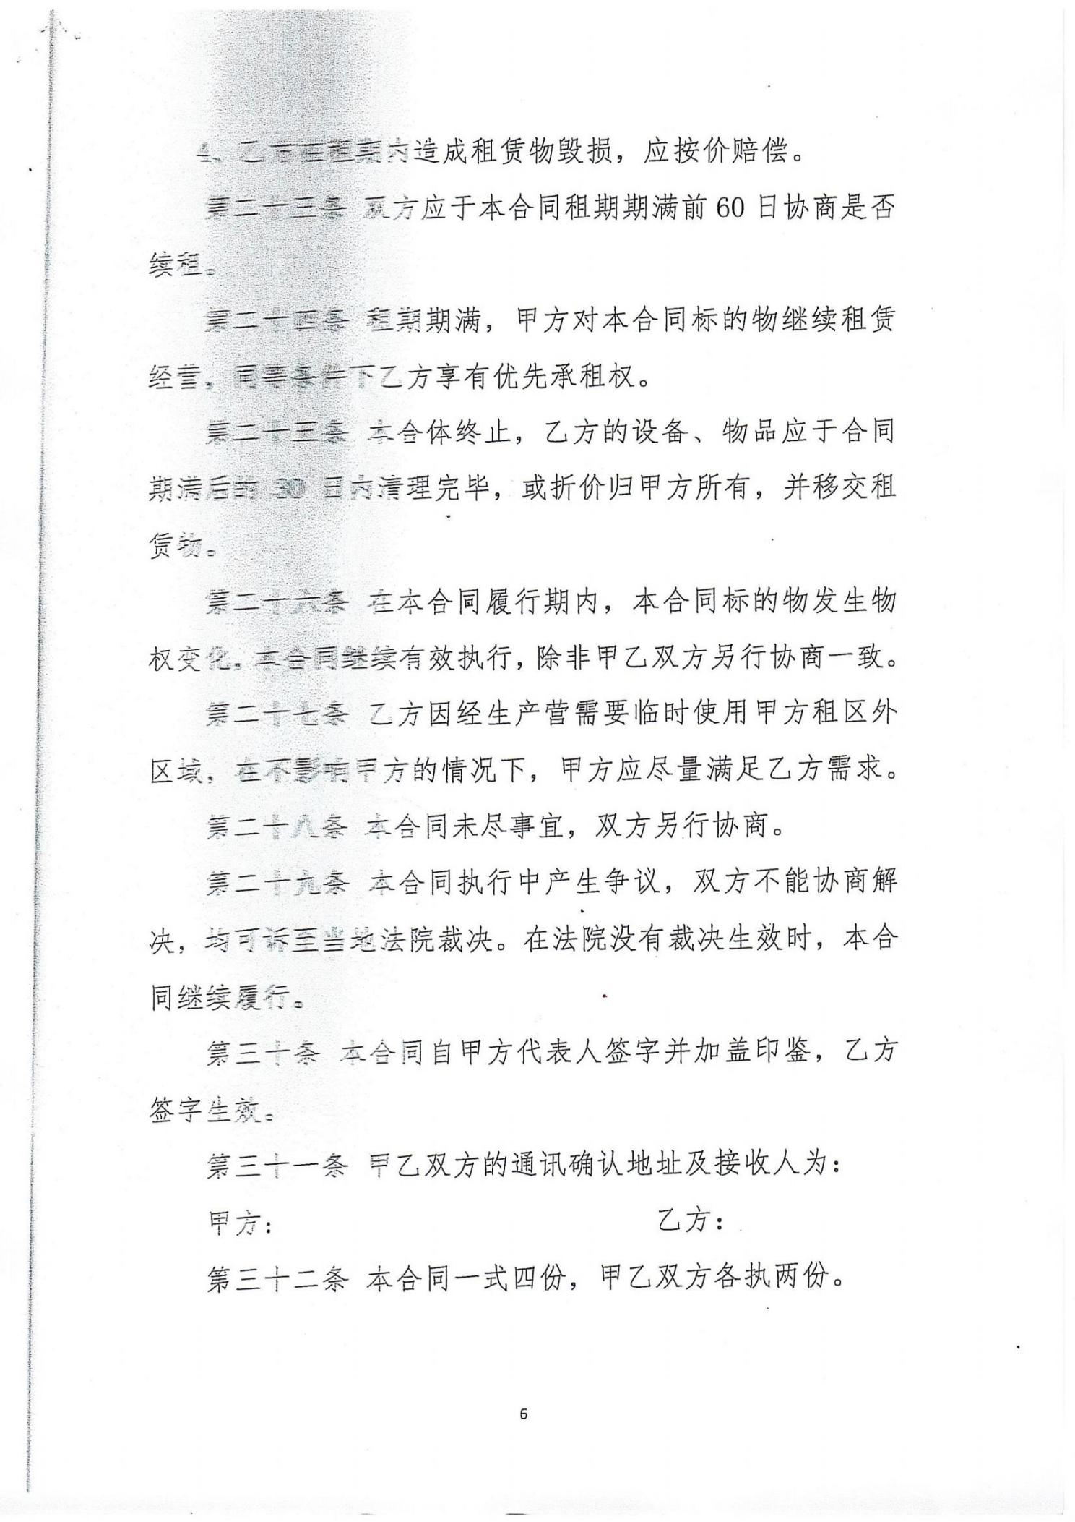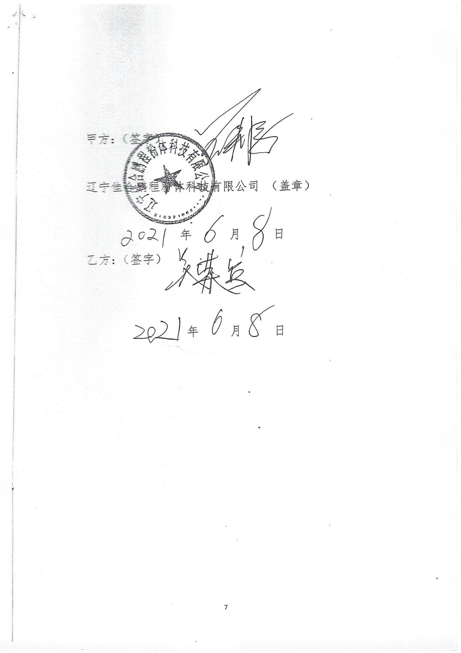
（承诺书）
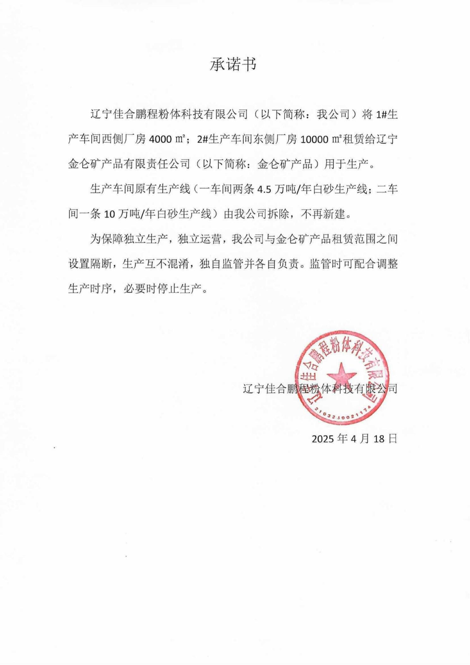

（土地证）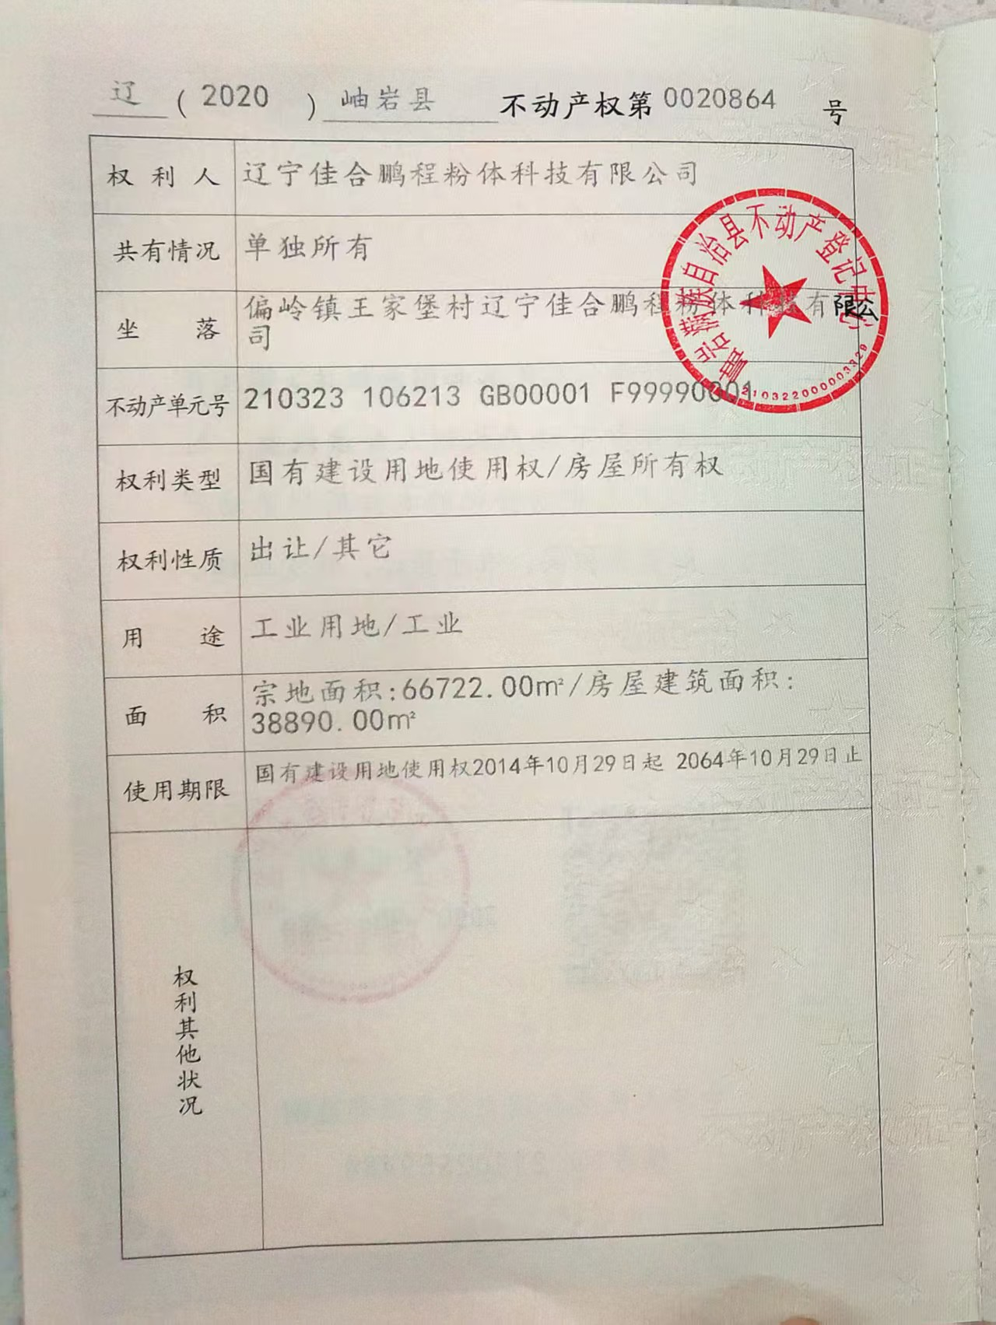
附件4 辽宁省三线一单数据应用系统查询结果
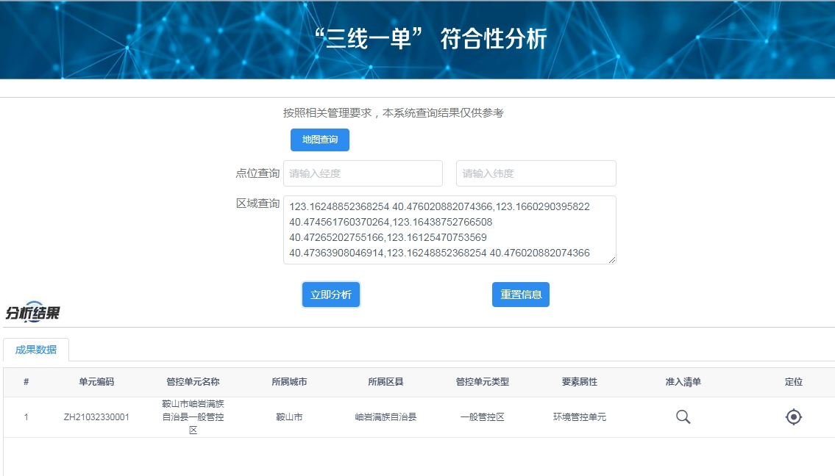
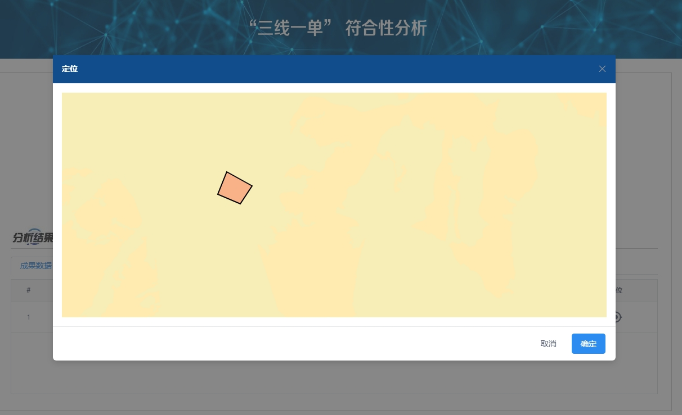
附件5 引用环境空气的检测报告
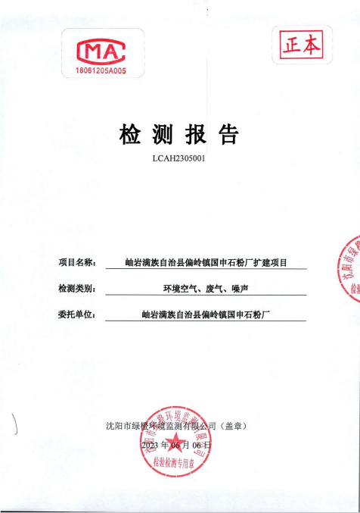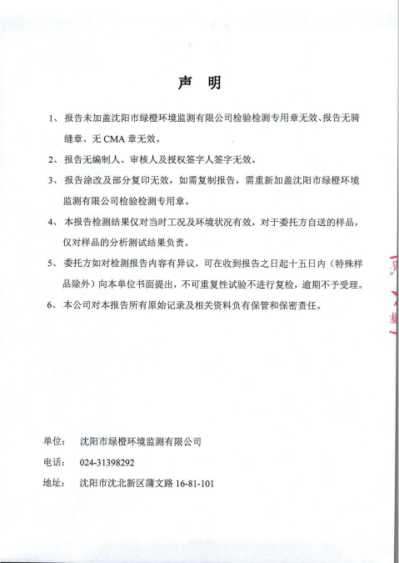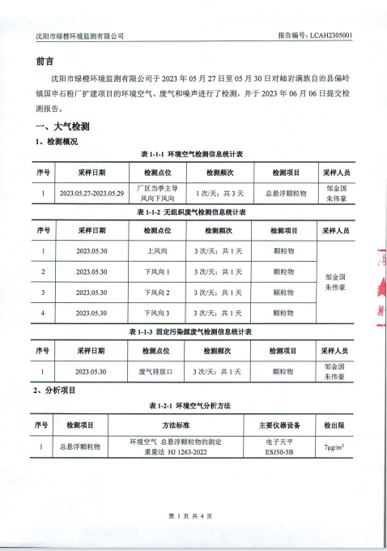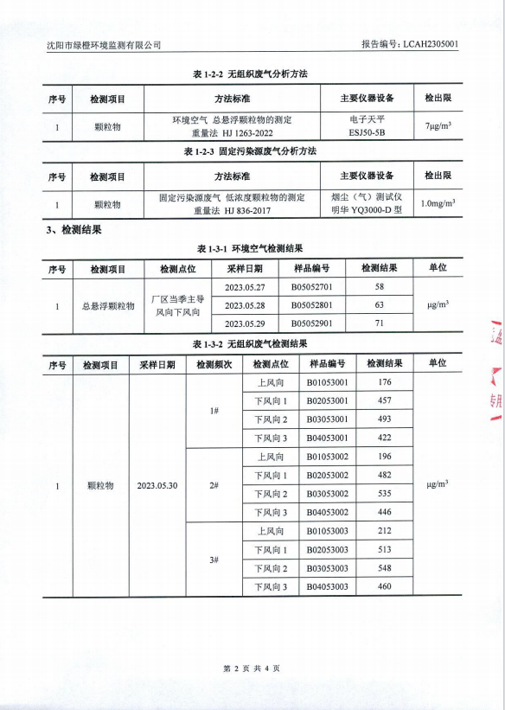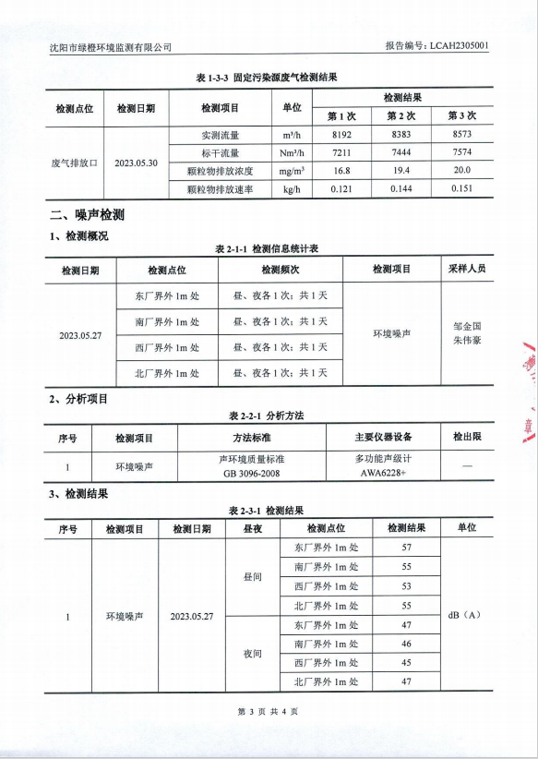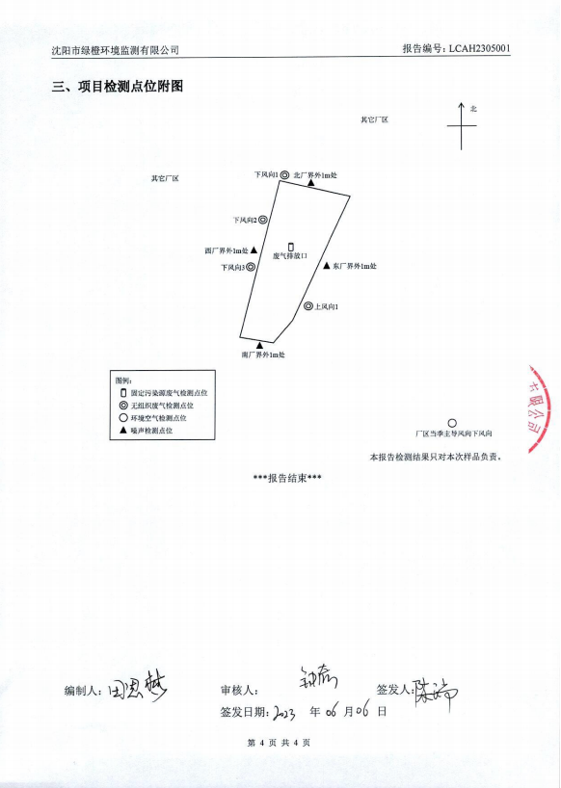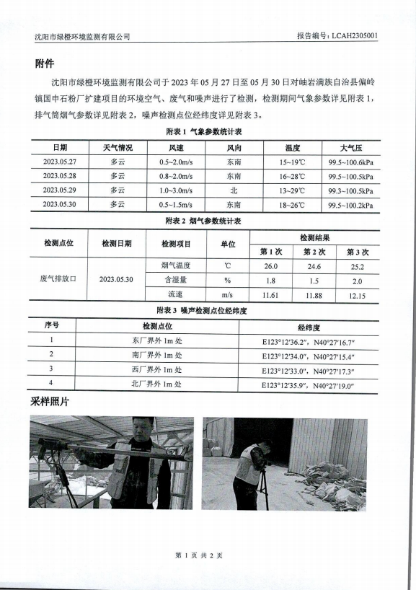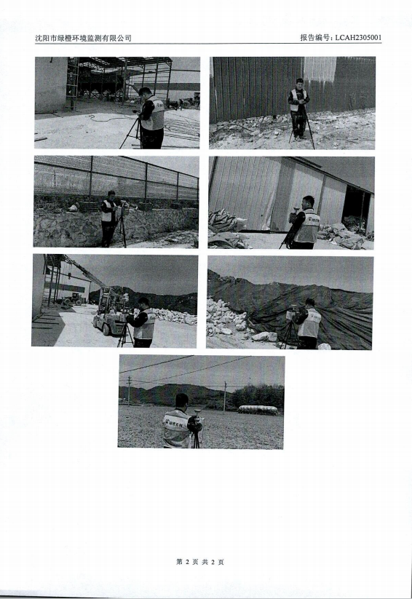

附件6 取水证
